

Documentação de um Produto de Software

BICHO EXPRESS

Nome dos Alunos:

Eduardo Baptistella Gonçalves- 824147595 Erick Domingues Soares- 82414486 Gabriel Prieto Lima- 824142064
Maria Eduarda Medeiro Porto- 824144948 Matheus Alves Santana- 824144952
Matheus Henrique da Costa e Silva – 82410661 Wellington de Oliveira Sousa - 825240209

2025

RESUMO

O presente projeto visa o desenvolvimento de uma plataforma digital de mobilidade especializada para animais de estimação, composta por um aplicativo móvel, sendo uma parte voltada para os usuários (tutores de pets), responsáveis pela solicitação dos serviços de transporte, outro para os motoristas, encarregados de atender às demandas recebidas. Além disso, contará com um portal administrativo para gestão do serviço.
O sistema tem como propósito oferecer uma solução segura, prática e inovadora para o deslocamento de animais, integrando funcionalidades específicas como cadastro detalhado do pet, monitoramento em tempo real da corrida, comunicação direta entre usuário e motorista e métodos de pagamento digitais. Para os motoristas, a solução amplia o leque de oportunidades de trabalho, permitindo a construção de um portfólio profissional e o acompanhamento de ganhos. Para os tutores, a plataforma oferece comodidade, confiança e centralização na solicitação de serviços, garantindo o bem-estar do animal durante o transporte.
O desenvolvimento do projeto contemplou a definição de requisitos funcionais e não funcionais, elaboração de modelos de estrutura e arquitetura de software baseados em microsserviços, etapas de prototipagem, critérios de qualidade, além de fases de testes e planejamento de implantação. O sistema foi projetado para ser escalável, multiplataforma e em conformidade com legislações como a LGPD, priorizando a segurança da informação e a experiência do usuário. Este trabalho tornou-se viável graças à aplicação dos conceitos apresentados na unidade curricular de Modelos, métodos e técnicas de engenharia de software, aliados a pesquisas sobre soluções similares no mercado de transporte e mobilidade pet-friendly.

Palavras-chave: Software, Transporte Pet, Mobilidade, Plataforma Digital, Prestador-Cliente.

LISTA DE FIGURAS
Figura 1- Nicho de Mercado Pet Friendly no Brasil. 10
Figura 2- Demonstrativo de Funcionamento Scrum 11
Figura 3- Diagrama de Casos de Uso do Usuário 12
Figura 4- Diagrama de Casos de Uso do Prestador de Serviços/Motorista 13
Figura 5- Diagrama de Casos de Uso do Gestor. 14
Figura 6- Diagrama de Casos de Uso do Setor Administrativo. 15
Figura 7- Diagrama de Funcionamento do Hardware 57
Figura 8- Diagrama de Classe Usuário/ Tutor de Pets. 61
Figura 9- Diagrama de Classe Motorista/Prestador de Serviços. 62
Figura 10- Diagrama de Classe Gestor e Setor Administrativo. 63
Figura 11- Diagrama de Atividade Perfil do Pet. 64
Figura 12- Diagrama da Atividade Definir Disponibilidade do Motorista 65
Figura 13- Diagrama de Atividade Definir Status da Corrida Atual. 66
Figura 14- Diagrama de Atividade Avaliar Motorista 67
Figura 15- Diagrama de Atividade Avaliar Usuário 68
Figura 16- Diagrama de Atividade Perfil do Motorista 69
Figura 17—Diagrama de Atividade Pagamento de Corridas. 70
Figura 18- Diagrama de Atividade Solicitar Nova Corrida 71
Figura 19- Diagrama de Atividade Cadastro de Novo Motorista 72
Figura 20- Diagrama de Atividade Perfil do Usuário e Cadastro de Novo Pet. 73
Figura 21- Diagrama de Atividade Cadastro de Novo Usuário 74
Figura 22- Diagrama de Atividade Histórico de Ganhos 75
Figura 23- Diagrama de Atividade Histórico de Corridas. 76

Figura 24- Cobertura de Funcionalidades dos Módulos. 77
Figura 25- Desempenho do Software 88

LISTA DE TABELAS

Tabela 1- Comparativo de Concorrentes Diretos e Indiretos. 10
Tabela 2- Catálogo de Atores do Software 16
Tabela 3- Base de Preços Calculada Com Softwares Concorrentes. 17
Tabela 4- Amazon EC2- t3 large 18
Tabela 5- Componentes Físicos do Software 57
Tabela 6- Funcionalidades de Qualidade do Software 85
Tabela 7- Confiabilidade do Software 87
Tabela 8- Critérios de usabilidade do Software 87
Tabela 9- Métricas de Eficiência de Desempenho 88
Tabela 10- Aspectos de Manutenibilidade do Software 89
Tabela 11- Portabilidade do Software 89
Tabela 12- Medidas de Segurança do Software 90
Tabela 13- Tabela de Prioridade do Software 93
Tabela 14- Requisitos por prioridade RF01 94
Tabela 15- Fluxo de Requisitos RF01 cadastro 95
Tabela 16- Fluxo de Requisitos RF01 inserir e-mail 96
Tabela 17- Fluxo de Requisitos RF01 validação de senha 97
Tabela 18- Fluxo de Requisitos RF01 validação de CPF 98
Tabela 19- Fluxo de Requisitos RF01 validação de telefone 99
Tabela 20- Fluxo de Requisitos RF01 validação de restrição de idade 100
Tabela 21- Fluxo de Requisitos RF01 realizar login via Google 101
Tabela 22- Fluxo de Requisitos RF01 já possui cadastro 102
Tabela 23- Fluxo de Requisitos RF01 login não validado 103
Tabela 24- Fluxo de Requisitos RF01 recuperar senha 104
Tabela 25- Fluxo de requisitos RF01 MFA 105
Tabela 26- Fluxo de Requisitos RF01 excluir conta 106
Tabela 27- Prioridades RF02 107
Tabela 28- Fluxo de Requisitos RF02 criar perfil pet 108
Tabela 29- Fluxo de Requisitos RF02 salvar histórico de vacinas 109
Tabela 30- Fluxo de Requisitos RF02 Campos obrigatórios vazios 110
Tabela 31- Fluxo de Requisitos RF02 Editar perfil pet 111
Tabela 32- Fluxo de Requisitos RF02 visualizar perfil motorista 112
Tabela 33- Fluxo de Requisitos RF02 inserir nova imagem 113
Tabela 34- Fluxo de Requisitos RF02 inserir descrição médica 113
Tabela 35- Prioridades RF03 114
Tabela 36- Fluxo de requisitos RF03 solicitação de corrida imediata 115
Tabela 37- Fluxo de requisitos RF03 solicitação de corrida agendada 116
Tabela 38- Fluxo de requisitos RF03 cálculo de corrida 117
Tabela 39- Fluxo de requisitos RF03 motoristas não disponíveis 117
Tabela 40- Fluxo de requisitos RF03 sistema redireciona motorista por timeout 118
Tabela 41- Fluxo de Requisito RF03 solicitação de opções especiais 118

Tabela 42- Fluxo de Requisito RF03 solicitação de cancelamento por usuário 119
Tabela 43- Fluxo de Requisito RF03 solicitação de cancelamento por motorista 120
Tabela 44- Fluxo de Requisito RF03 solicitação de corrida com pagamento pré- autorizado 120
Tabela 45- Fluxo de Requisito RF03 falha no sistema de API de mapas 121
Tabela 46- Fluxo de Requisito RF03 surgimento de pricing 121
Tabela 47- Fluxo de Requisito RF03 solicitação de pet com necessidades 122
especiais
Tabela 48- Fluxo de Requisito RF03 geração de históricos de corridas 122
Tabela 49- Fluxo de Requisito RF03 agendamento de corrida e cancelamento 123
posterior
Tabela 50- Prioridades RF04 124
Tabela 51- Fluxo de Requisito RF04 busca motorista mais próximo 125
Tabela 52- Fluxo de Requisito RF04 filtragem de motorista por necessidades especiais 126
Tabela 53- Fluxo de Requisito RF04 Ignorar telemetria desatualizada 127
Tabela 54- Fluxo de Requisito RF04 Tie-Braeker entre dois motoristas 127
Tabela 55- Prioridades RF05 128
Tabela 56- Fluxo de Requisito RF05 atualização de posição em tempo real 129
Tabela 57- Fluxo de Requisito RF05 atualização de posição ≤5s 130
Tabela 58- Fluxo de Requisito RF05 indicar ETA 130
Tabela 59- Fluxo de Requisito RF05 lidar com telemetria desatualizada 131
Tabela 60- Fluxo de Requisito RF05 mostrar últimos eventos 131
Tabela 61- Fluxo de Requisito RF05 privacidade 132
Tabela 62- Fluxo de Requisito RF05 histórico de rastreamento 132
Tabela 63- Fluxo de Requisito RF05 Modo offline 133
Tabela 64- Prioridades RF06 134
Tabela 65- Fluxo de Requisito RF06 pagamento via Pix 136
Tabela 66- Fluxo de Requisito RF06 pagamento via cartão 137
Tabela 67- Fluxo de Requisito RF06 pagamento via cartão 137
Tabela 68- Fluxo de Requisito RF06 cartão expirado/recusado 138
Tabela 69- Fluxo de Requisito RF06 falha na autorização 138
Tabela 70- Fluxo de Requisito RF06 reembolso 139
Tabela 71- Fluxo de Requisito RF06 emissão de recibo 139
Tabela 72- Fluxo de Requisito RF06 segurança 140
Tabela 73- Fluxo de Requisito RF06 estorno 140
Tabela 74- Fluxo de Requisito RF06 pagamento offline 141
Tabela 75- Prioridades RF07 142
Tabela 76- Fluxo de Requisito RF07 cancelamento 143
Tabela 77- Fluxo de Requisito RF07 cancelamento pelo 144
motorista antes da coleta
Tabela 78- Fluxo de Requisito RF07 cancelamento durante o trajeto 145
Tabela 79- Fluxo de Requisito RF07 aplicar taxa de cancelamento 146
Tabela 80- Prioridades RF08 147
Tabela 81- Fluxo de Requisito RF08 exibir tela de avaliação 148
Tabela 82- Fluxo de Requisito RF08 submeter à avaliação 148

Tabela 83- Fluxo de Requisito RF08 recalcular média 149
Tabela 84- Fluxo de Requisito RF08 avaliação duplicada 149
Tabela 85- Fluxo de Requisito RF08 geração de alertas 150
para notas baixas
Tabela 86- Prioridades RF09 151
Tabela 87- Fluxo de Requisito RF09 exibir histórico de corridas 152
Tabela 88- Fluxo de Requisito RF09 filtrar históricos por 153
período status
Tabela 89- Fluxo de Requisito RF09 exibir detalhes do pagamento 153
Tabela 90- Fluxo de Requisito RF09 validar integridade dos dados 154
Tabela 91- Prioridades do RF10 155
Tabela 92- Fluxo de Requisito RF10 enviar mensagem 156
via chat suporte
Tabela 93- Fluxo de Requisito RF10 receber resposta aos do suporte em tempo real 157
Tabela 94- Fluxo de Requisito RF10 anexar imagem 157
Tabela 95- Fluxo de Requisito RF10 registrar histórico 158
Tabela 96- Fluxo de Requisito RF10 reabrir ticket 158
Tabela 97- Prioridades RF11 159
Tabela 98- Fluxo de Requisito RF11 cadastro básico de motorista 160
Tabela 99- Fluxo de Requisito RF11 upload de 160
documentos obrigatórios
Tabela 100- Fluxo de Requisito RF11 cadastro incompleto 161
Tabela 101- Prioridades RF12 162
Tabela 102- Fluxo de Requisito RF12 revisar cadastro pendente 163
Tabela 103- Fluxo de Requisito RF12 aprovar ou rejeitar motorista 163
Tabela 104- Fluxo de Requisito RF12 solicitar nova documentação 164
Tabela 105- Prioridades RF13 165
Tabela 106- Fluxo de Requisito RF13 alternar status 166
Tabela 107- Fluxo de Requisito RF13 atualização 166
automática de status
Tabela 108- Prioridades RF14 167
Tabela 109- Fluxo de Requisito RF14 receber solicitação de corrida 168
Tabela 110- Fluxo de Requisito RF14 aceitar solicitação 169
dentro do tempo
Tabela 111- Fluxo de Requisito RF14 recusar solicitação 169
Tabela 112- Prioridades RF15 170
Tabela 113- Fluxo de Requisito RF15 exibir informações do pet 171
Tabela 114- Fluxo de Requisito RF15 ver detalhes 171
adicionais e cuidados
Tabela 115- Prioridades RF16 172
Tabela 116- Fluxo de Requisito RF16 atualizar o 173
status manualmente
Tabela 117- Prioridades RF17 174
Tabela 118- Fluxo de Requisito RF17 exibir histórico completo 175

Tabela 119- Prioridades RF18 176
Tabela 120- Fluxo de Requisito RF18 receber 177
notificação de corrida agendada
Tabela 121- Prioridades RF19 178
Tabela 122- Fluxo de Requisito RF19 registraram ocorrência 179
Tabela 123- Prioridades RF20 180
Tabela 124- Fluxo de Requisito RF20 cadastro de motorista..............l. 181
Tabela 125- Prioridades RF21 182
Tabela 126- Fluxo de Requisito RF21 listar 183
corridas em andamento no Painel
Tabela 127- Fluxo de Requisito RF21 filtrar 183
por área status e prioridade
Tabela 128- Fluxo de Requisito RF21 atualização em tempo real 184
Tabela 129- Fluxo de Requisito RF21 abrir detalhes da corrida 184
Tabela 130- Fluxo de Requisito RF21 alertas automáticos 185
Tabela 131- Prioridades RF22 186
Tabela 132- Fluxo de Requisito RF22 registrar disputa 187
Tabela 133- Fluxo de Requisito RF22 coletar evidências 187
Tabela 134- Fluxo de Requisito RF22 comunicação moderada 187
Tabela 135- Prioridades RF23 188
Tabela 136- Fluxo de Requisito RF23 relatórios 189
de corridas por período
Tabela 137- Fluxo de Requisito RF23 relatório financeiro 189
Tabela 138- Prioridades RF24 190
Tabela 139- Fluxo de Requisito RF24 iniciar chat interno 191
Tabela 140- Fluxo de Requisito RF24 anexo de Imagens 191
Tabela 141- Prioridades RF25 192
Tabela 142- Fluxo de Requisito RF25 nota média e total 193
Tabela 143- Prioridades RF26 194
Tabela 144- Prioridades RF27 195
Tabela 145- Prioridades RF28 196
Tabela 146- Fluxo de Requisito RF28 configurar regras 197
Tabela 147- Fluxo de Requisito RF28 aplicar multiplicadores 197
Tabela 148- Prioridades RF28 198
Tabela 149- Fluxo de Requisito RF29 criar cupom 199
Tabela 150- Prioridades RF30 200
Tabela 151- Prioridades RF31 201
Tabela 152- Fluxo de Requisito RF31 mapa de calor 202
Tabela 153- Fluxo de Requisito RF31 revisão temporal 202

ÍNDICE DETALHADO
Introdução 10
Tema 11
Objetivos a serem alcançados 11
Escopo Principal. 12
Modelos e Objetivo de Negócio 12
Serviço e Mercado do Projeto 13
Concorrência de Mercado 13

Definição do Modelo de Processo 15

Desenvolvimento do Software 16
Diagrama de Casos de Uso- Funcionamento do Aplicativo do Usuário 16
Diagrama de Casos de Uso- Funcionamento do Aplicativo do Prestador de Serviço 17
Diagrama de Casos de Uso- Funcionamento do Aplicativo do Gestor 18
Diagrama de Casos de Uso- Funcionamento do Aplicativo do Setor Administrativo 19
Catálogo de Atores 20
Base de Preços 21
Requisitos Funcionais 22
Requisitos do Usuário 22
Requisitos do Prestador de Serviços 22
Requisitos do Setor Administrativo 23
Requisitos do Gestor 23
Requisitos Não Funcionais 24
Requisitos do Externos 24
Interoperabilidade 24
Éticos 24
Legais 24
Requisitos Organizacionais 24
Entrega 24
Implementação 25
Padrões 25
Requisitos de Facilidade de Uso 25
Requisitos de Confiabilidade 26
Requisitos de Portabilidade 26
Requisitos de Eficiência 26
Requisitos de Espaço 26
Fluxo de Requisitos do Software 27
Aplicativo 1- Usuário/ Tutor de Pets 27
RF01- Cadastro/ Login 27
RF02- Cadastro de pets 30
RF03- Solicitar Transporte. 31
RF04- Exibir Motorista. 32
RF05- Acompanhar Corrida em tempo Real. 33
RF06 – Pagamento 34
RF07- Cancelamento de Corridas 35
RF08- Avaliação de Motoristas. 36
RF09- Histórico de Corridas e Pagamentos 37
RF010- Suporte via Chat 38

Aplicativo 1- Requisitos do Prestador de Serviço/Motorista. 39
RF011- Cadastro de Motorista 39
RF012- Validação pelo Gestor 40
RF013- Indicar Status de Disponibilidade 41
RF014- Receber Solicitação de Corridas. 42
RF015- Acesso a Informações do Pet. 43
RF016- Atualizar Status da Corrida. 44
RF017- Histórico de Corridas e Ganhos 45
RF018- Notificação sobre Corridas Agendadas. 46
RF019- Registrar Ocorrências durante a Corrida 46
Aplicativo 1- Requisitos do Setor Administrativo 48
RF020- Gerenciar Motoristas e Usuários 48
RF021- Monitorar Corridas em Andamento 49
RF022- Intervir em Disputas entre Usuários e Motoristas. 49
RF023- Emitir Relatórios Detalhados 50
RF024- Enviar Mensagens de Suporte via Chat Interno 51
RF025- Acompanhar Estatísticas de Avaliações 52
Aplicativo 1- Requisitos do Gestor 53
RF026- Validar Motoristas. 53
RF027- Suspender/Bloquear Motoristas e Usuários 53
RF028- Configurar Tarifas Dinâmicas 54
RF029- Criar Campanhas. 55
RF030- Acessar Relatórios Estratégicos 56
RF031- Acessar Dashboards 57
Projeto 58
Arquitetura Lógica. 58
Arquitetura do Software. 58
Layers do Sistema. 58
Justificativa da Arquitetura. 59
Tier 60
Armazenamento Cloud Computer 60
Linguagem de Programação 61
Arquitetura Física. 61
Configurações do Hardware 61
Diagrama da Funcionamento Do Software. 62
Configurações da Rede. 63
Topologia Lógica. 63
Inventário de Componentes e Configurações. 64
Diagramas de Classe e Atividade do Software. 66
Diagrama de Classe Usuário/Tutor de Pets 66
Diagrama de Classe Prestador de Serviços 67
Diagrama de Classe Setor Administrativo e Gestores. 68
Diagrama de Atividade Perfil do Pet. 69
Diagrama de Atividade Disponibilidade do Motorista 70
Diagrama de Atividade Definir Status da Corrida 71
Diagrama de Atividade Avaliar Motorista 72
Diagrama de Atividade Avaliar Usuário 73
Diagrama de Atividade Perfil do Motorista 74
Diagrama de Atividade Pagamento 75
Diagrama de Atividade Solicitar Nova Corrida. 76

Diagrama de Atividade Cadastro de Motorista 77
Diagrama de Atividade Perfil de Usuário e Cadastro de Pet. 78
Diagrama de Atividade Cadastro de Novo Usuário 79
Diagrama de Atividade Histórico de Ganhos 80
Diagrama de Atividade Histórico de Corridas 81
Protótipo de Interface 82
Fase de Levantamento 82
Detalhamento Aplicativo Usuários 85
Detalhamento Aplicativo Motoristas. 87
Detalhamento Aplicativo Gestores e Setor Administrativo 89
Protótipo da Interface 91
Critérios de Qualidade de Software 93
Funcionalidades 93
Confiabilidade. 94
Usabilidade. 95
Eficiência de Desempenho 95
Manutenibilidade. 96
Portabilidade. 98
Segurança 98
Compatibilidade e Integração 98
Conclusão Critérios de Segurança 99
Testes de Requisitos Funcionais 100
Tabela de Prioridades. 100
Plano de Testes RF01 Cadastro/Login 101
Plano de Testes RF02 Cadastro e Perfil de Pets 112
Plano de Testes RF03 Solicitação de Nova Corrida 118
Plano de Testes RF04 Exibir Motorista Mais Próximo 128
Plano de Testes RF05 Acompanhar o Transporte em tempo Real 132
Plano de Testes RF06 Pagamento 138
Plano de Testes RF07 Cancelamento de Corridas 1 46
Plano de Testes RF08 Avaliação de Motoristas 151
Plano de Testes RF09 Histórico de Corridas e Pagamento 1 57
Plano de Testes RF10 Suporte Via Chat 161
Plano de Testes RF11 Cadastro de Motorista 165
Plano de Testes RF12 Validação por Gestor 167
Plano de Testes RF13 Indicar Status 170
Plano de Testes RF14 Receber Solicitação de Corrida 172
Plano de Testes RF15 Acesso a Informações de Pets 1 75
Plano de Testes RF16 Atualizar Status de Corrida Atual 1 77
Plano de Testes RF17 Histórico de Corridas e Ganhos 179
Plano de Testes RF18 Notificação sobre Corridas Agendadas 181
Plano de Testes RF19 Registrar Ocorrências durante Corridas 181
Plano de Testes RF20 Gerenciar Motoristas e Usuários 1 84
Plano de Testes RF21 Monitorar Corridas Em Andamento 186
Plano de Testes RF22 Intervir em Disputas 190
Plano de Testes RF23 Emitir Relatórios 191
Plano de Testes RF24 Enviar Mensagens de Suporte 1 93
Plano de Testes RF25 Acompanhar Estatísticas 1 95

Plano de Testes RF26 Validar Motoristas 197
Plano de Testes RF27 Suspender/Bloquear Motoristas 198
Plano de Testes RF28 Configurar Tarifas 198
Plano de Testes RF29 Criar Campanhas 200
Plano de Testes RF30 Acessar Relatórios Estratégicos 201
Plano de Testes RF31 Acessar Dashboards 202
Conclusão 211
Referências Bibliográficas 213

Introdução
Com o crescimento do uso da tecnologia e a expansão de soluções digitais voltadas para mobilidade, surge a necessidade de desenvolver plataformas que atendam nichos específicos da sociedade, oferecendo praticidade, segurança e inovação. Dentro desse contexto, os serviços pet-friendly vêm ganhando destaque, acompanhando o aumento do número de animais de estimação e a valorização do bem-estar animal nas grandes cidades.
O presente trabalho propõe o desenvolvimento de uma plataforma digital de transporte especializado para animais de estimação, denominada Bicho Express. O sistema será composto por um aplicativo móveil – uma parte voltada para os tutores de pets (usuários) e outra para os motoristas responsáveis pelo transporte – além de um portal administrativo para a gestão do serviço.
A solução contempla funcionalidades como cadastro detalhado do animal, solicitação e agendamento de corridas, cálculo automático de rotas, monitoramento em tempo real, comunicação direta entre usuário e motorista, avaliações pós- serviço e múltiplas formas de pagamento digitais. Com isso, pretende-se garantir a segurança, o conforto e a transparência no deslocamento dos animais.
Do ponto de vista dos motoristas, o sistema oferece novas oportunidades de trabalho, possibilitando ganhos extras, organização de corridas e construção de portfólio profissional. Para os tutores, representa uma alternativa confiável e prática para o transporte de seus pets, centralizando todas as etapas em uma única plataforma digital.
O desenvolvimento do projeto seguirá metodologias ágeis (Scrum), visando entregas incrementais e escalabilidade da solução. Além disso, será considerada a conformidade com legislações como a LGPD e normas de segurança da informação, assegurando a proteção dos dados e a confiabilidade da plataforma.

Tema
O projeto visa o desenvolvimento de um sistema de transporte especializado para animais de estimação, que funcione como uma plataforma digital de mobilidade pet-friendly. A solução será composta por um aplicativo móvel para usuários (donos de pets) e motoristas, além de um portal administrativo para gestão do serviço. O sistema deverá contemplar funcionalidades específicas para o transporte seguro e confortável dos animais, como cadastro detalhado do pet, requisitos de segurança, monitoramento em tempo real e comunicação direta entre usuário e motorista.

A escolha de São Paulo como sede é estratégica, pois a cidade possui uma grande concentração de animais de estimação e uma demanda crescente por serviços especializados, além de desafios logísticos típicos de grandes metrópoles, como trânsito intenso e diversidade de perfis de usuários.

A arquitetura do sistema será baseada em microserviços para garantir escalabilidade e facilidade de manutenção, utilizando APIs RESTful para comunicação entre front-end e back-end. A interface será desenvolvida com foco em usabilidade e acessibilidade, seguindo padrões modernos de design responsivo

Objetivos a serem alcançados

O principal objetivo do projeto é criar uma plataforma digital intuitiva e confiável para o transporte de animais de estimação, que atenda às necessidades dos donos e garanta o bem-estar dos pets durante o trajeto. Especificamente, pretende-se:

- Desenvolver um aplicativo móvel multiplataforma (iOS e Android) e um portal web para cadastro, solicitação e gerenciamento de corridas.
- Implementar funcionalidades de geolocalização em tempo real, cálculo automático de rotas e estimativa de preços.
- Garantir a segurança dos animais com requisitos técnicos, como motoristas treinados, veículos adaptados e monitoramento via câmera.
- Automatizar processos de agendamento, pagamento e avaliação dos serviços.
- Oferecer suporte ao cliente integrado via chat e notificações push.
- Atender ao público-alvo composto por donos de animais de estimação residentes em São Paulo e região metropolitana, que buscam uma alternativa prática e segura para transportar seus pets.
- Promover inovação no mercado pet, integrando tecnologias de IoT para monitoramento do bem-estar animal durante o transporte.

Escopo principal
A proposta principal do projeto é desenvolver um sistema completo de transporte de animais que englobe as seguintes ações e implementações:
- Cadastro e perfil do usuário e do pet: inclusão de informações detalhadas sobre o animal (raça, porte, necessidades especiais) e do dono.
- Solicitação e agendamento de corridas: interface para o usuário solicitar transporte imediato ou agendado, com opções de tipos de veículos adaptados.
- Geolocalização e roteirização: integração com APIs de mapas para rastreamento em tempo real e otimização de rotas.
- Sistema de pagamento integrado: suporte a múltiplas formas de pagamento digitais, com segurança e transparência.
- Avaliação e feedback: sistema de avaliação para motoristas e usuários, promovendo a qualidade do serviço.
- Painel administrativo: dashboard para gestão de motoristas, corridas, faturamento e suporte.
- Notificações e comunicação: envio de alertas via SMS, e-mail e push para status da corrida e comunicação direta entre partes.
- Segurança e conformidade: implementação de protocolos para garantir a segurança dos animais e conformidade com legislações locais.
O desenvolvimento seguirá metodologias ágeis, com entregas incrementais e foco na experiência do usuário, garantindo que o sistema seja escalável e adaptável às necessidades futuras.

Modelo e Objetivo de Negócio

O Bicho Express visa ser uma plataforma digital de mobilidade pet-friendly, composta por dois aplicativos – um voltado para os tutores de animais de estimação (usuários) e outro para os motoristas autorizados – além de um portal administrativo para gestão dos serviços. A solução promove a intermediação entre cliente e prestador, garantindo transporte seguro, ágil e confortável para os animais, a partir de um cadastro detalhado e solicitações diretas via aplicativo.
Temos como objetivo facilitar a busca por um transporte de qualidade para os tutores, gerar novas oportunidades de renda para motoristas qualificados e assegurar o bem-estar animal em cada viagem, entregando autonomia e confiança para ambos os lados.

Serviço e Mercado do Projeto
Nosso foco é atingir tutores de animais de estimação por meio de uma plataforma digital intuitiva, prática e segura, oferecendo um serviço especializado de transporte pet-friendly. A solução garante o bem-estar dos animais durante o trajeto, proporcionando comodidade para os clientes e uma experiência diferenciada em comparação a transportes comuns.
Em relação ao mercado, observa-se um crescimento constante do setor pet no Brasil, especialmente em serviços voltados para mobilidade e cuidados com animais. Muitos tutores enfrentam dificuldades em deslocar seus pets de forma segura, seja para consultas veterinárias, pet shops ou viagens, e carecem de alternativas adequadas. Ao mesmo tempo, existem motoristas interessados em novas oportunidades de renda, mas que ainda não encontram plataformas que conectem de forma estruturada esse nicho de mercado.
Com essas informações, o Bicho Express direciona seu foco na demanda crescente por transporte especializado, oferecendo um leque maior de possibilidades de atendimento e consolidando-se como uma plataforma inovadora, confiável e adaptada às necessidades do setor pet.

Concorrência de Mercado

O mercado pet no Brasil é um dos que mais cresce no mundo, movimentando mais de R$ 60 bilhões anuais e ocupando a terceira posição mundial em faturamento, ficando atrás apenas dos Estados Unidos e da China. No entanto, a área de mobilidade pet ainda é pouco explorada, com poucas soluções que ofereçam transporte seguro, confortável e dedicado exclusivamente a animais de estimação.
Atualmente, os tutores que precisam deslocar seus pets contam com três principais alternativas:
- Aplicativos de transporte convencionais (Uber, 99, InDrive): permitem o transporte de pets, mas não possuem estrutura especializada, gerando insegurança para os animais e desconforto para motoristas que não são preparados.
- Táxis pet e empresas locais de transporte: presentes em grandes cidades, mas com alcance limitado, alto custo e pouca praticidade para agendamento imediato.
- Serviços informais (redes sociais, grupos de WhatsApp): embora comuns, carecem de profissionalização, segurança e padronização nos preços.

- Diante disso, o Bicho Express se diferencia por unir a praticidade de um aplicativo de mobilidade urbana com a especialização em transporte animal, atendendo a uma dor real dos tutores e explorando uma oportunidade de mercado em expansão.

TABELA 1- Comparativo de Concorrentes Diretos e Indiretos

Concorrente / Solução | Cobertura | Foco no Pet | Preço Médio | Segurança | Diferencial
Uber / 99 (Pet friendly) | Nacional | Baixo | R$ 20-60 | Limitada | Alta capilaridade
Táxis Pet locais | Regional | Alto | R$ 60-150 | Alto | Transporte dedicado
Serviços informais (WhatsApp) | Regional | Médio | Negociável | Baixo | Flexibilidade
Bicho Express (Proposto) | Nacional (expansão escalável) | Alto | R$ 30-80 | Alto | Plataforma 100% pet- friendly com rastreamento em  tempo real
Fonte: Base de pesquisas dos autores

GRÁFICO 1- Nicho De Mercado Pet-Friendly no Brasil











Nicho de Mercado Pet-Friendly (Brasil)
10%
20%
45%
25%
Alimentação Higiene e Saúde Acessórios e outros
Transporte / Mobilidade
Fonte: Base de pesquisas dos autores

O Bicho Express tem como diferencial a especialização em transporte pet, aliado à praticidade de aplicativos já consolidados. Seu modelo escalável e digital o coloca em posição de vantagem competitiva, com potencial de conquistar rapidamente a confiança dos tutores e expandir para grandes centros urbanos.

Definição do Modelo de Processo
A empresa adotou o Scrum como modelo de desenvolvimento para a plataforma de transporte Bicho Express, aproveitando sua flexibilidade e agilidade para projetos complexos e dinâmicos. Com ciclos curtos de trabalho (sprints), estamos entregando funcionalidades rapidamente, permitindo ajustes contínuos baseados no feedback dos usuários e nas demandas do mercado.
Essa metodologia garante foco constante na experiência do usuário, priorizando usabilidade, segurança e inovação. Além disso, facilita a coordenação eficiente entre as equipes multidisciplinares, desde o desenvolvimento mobile até o suporte, assegurando que a arquitetura baseada em microserviços seja implementada de forma escalável e modular.
Com o Scrum, o projeto conta com total transparência no progresso, redução de riscos e entregas contínuas de valor. Isso acelera o lançamento no mercado, garantindo que a solução atenda às expectativas reais dos clientes e fortaleça a posição da empresa no mercado de mobilidade pet.
Optamos por não utilizar modelos tradicionais como Cascata, Iterativo, Prototipação ou Espiral devido às suas limitações em lidar com a complexidade, necessidade de adaptação rápida e constante evolução do projeto. Esses modelos são mais rígidos ou burocráticos, o que poderia dificultar a incorporação de feedbacks e atrasar entregas essenciais, enquanto o Scrum oferece a agilidade e colaboração necessárias para garantir o sucesso dessa iniciativa inovadora.

FIGURA 2- Demonstrativo de Funcionamento Método Scrum


Desenvolvimento do Software

Diagrama de Casos de Uso- Funcionamento do Aplicativo do Usuário/Tutor de Pets
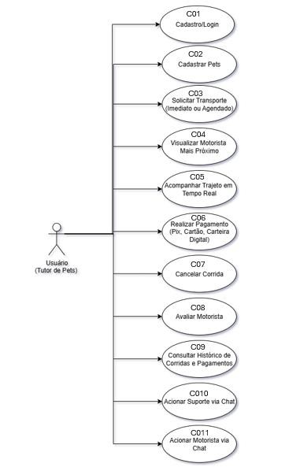

FIGURA 3- Diagrama caso de uso do cliente, (Fonte: Autores realizado no Draw.io, 2025)

Diagrama de Casos de Uso- Funcionamento Aplicativo Funcionário/Motorista
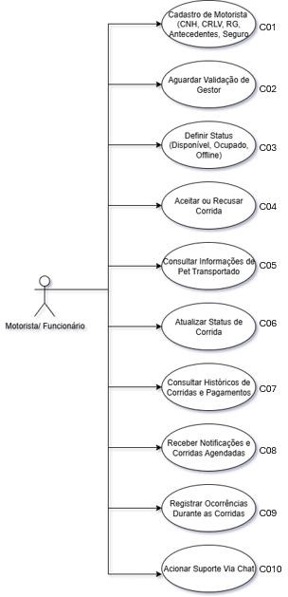

FIGURA 4- Diagrama caso de uso do Funcionário/Motorista, (Fonte: Autores realizado no Draw.io, 2025)

Diagrama de Casos de Uso- Funcionamento Gestor do Software

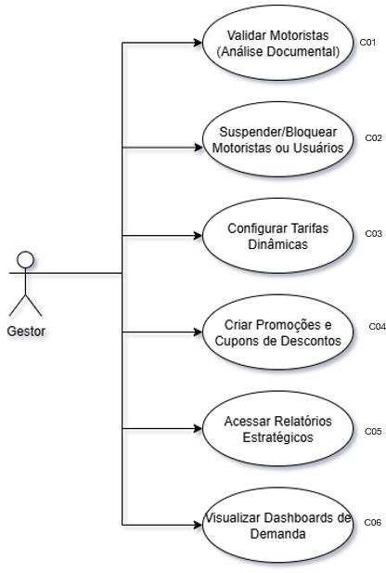
FIGURA 5- Diagrama caso de uso do Gestor, (Fonte: Autores realizado no Draw.io, 2025)

Diagrama de Casos de Uso- Funcionamento do Software Setor Administrativo

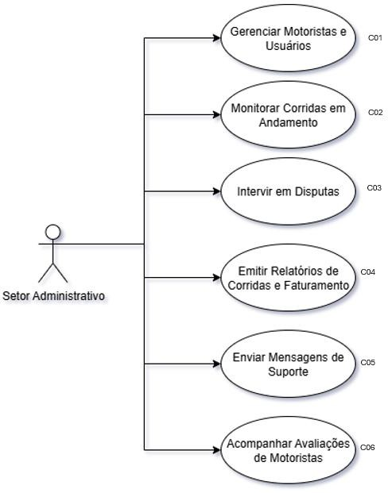

FIGURA 6- Diagrama caso de uso do Setor Administrativo, (Fonte: Autores realizado no Draw.io, 2025)

Catálogo de Atores
TABELA 2- Catálogo de Atores do Software
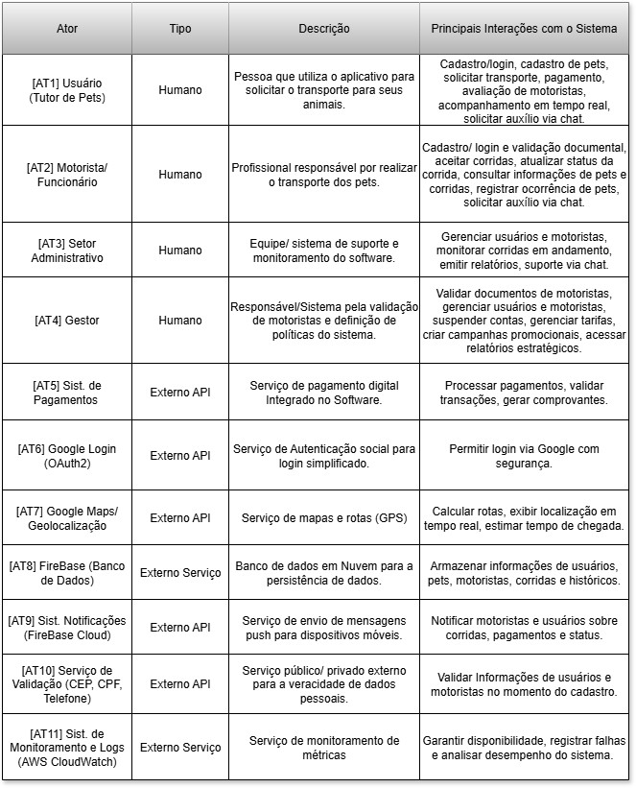

Fonte: Autores, 2025

Base de Preços

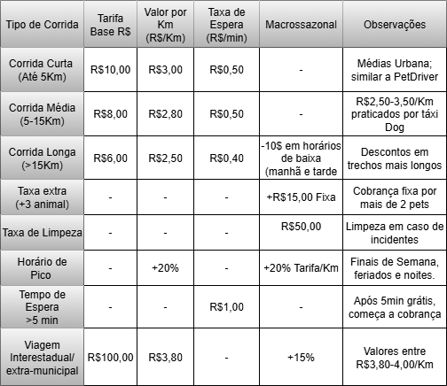
TABELA 3- Base de Preços Calculada Com Softwares concorrentes
Fonte: Autores, 2025

Requisitos Funcionais

Os requisitos funcionais definem o comportamento esperado do sistema sob a perspectiva dos usuários, descritos de forma simples para facilitar a compreensão. São organizados por tipos de usuários.

Requisitos do Usuário (Tutor de Pets)

RF1 O sistema deve permitir cadastro/login via e-mail, senha, Google e autenticação multifator (MFA).

RF2 O usuário deve poder cadastrar múltiplos pets, com informações detalhadas como espécie, porte, raça, peso, idade, vacinas e necessidades especiais.

RF3 O usuário pode solicitar transporte imediato ou agendado para seus pets.

RF4 Deve exibir o motorista mais próximo, com estimativas de tempo e valor da corrida.

RF5 O tutor pode acompanhar o transporte em tempo real via mapa.

RF6 O sistema deve oferecer múltiplas formas de pagamento, incluindo Pix, cartão de crédito/débito e carteira digital.

RF7 O usuário pode cancelar corridas conforme regras definidas no sistema. RF8 Deve possibilitar avaliação de motoristas após corrida.
RF9 Usuários podem consultar histórico de corridas e pagamentos realizados. RF10 Deve permitir acionamento de suporte ao cliente via chat integrado.

Requisitos do Motorista/Funcionário

RF11 O sistema deve permitir cadastro de motoristas, com documentos obrigatórios (CNH, antecedentes criminais, CRLV, seguro).

RF12 Apenas motoristas validados por um gestor autorizado podem realizar corridas.

RF13 Motoristas devem indicar seu status: Disponível, Ocupado ou Offline. RF14 Devem receber solicitações de transporte podendo aceitar ou recusar.

RF15 Motoristas têm acesso a informações do pet transportado, incluindo porte, cuidados e restrições.

RF16 Devem atualizar o status da corrida (a caminho, embarcado, em andamento, concluído).

RF17 Motoristas podem consultar histórico de corridas e seus ganhos. RF18 Devem receber notificações sobre corridas agendadas.
RF19 Possibilidade de registrar ocorrências durante a corrida.

3.7.3. Requisitos do Setor Administrativo

RF20 Deve poder cadastrar, alterar e excluir motoristas e usuários em situações de suporte.

RF21 Monitorar corridas em andamento via painel de controle. RF22 Intervir em disputas entre usuários e motoristas.
RF23 Emitir relatórios detalhados de corridas, faturamento e cancelamentos. RF24 Enviar mensagens de suporte via chat interno.
RF25 Acompanhar estatísticas de avaliações de motoristas.

3.7.4 Requisitos do Gestor

RF26 Validar motoristas após análise documental.

RF27 Suspender ou bloquear motoristas ou usuários denunciados.

RF28 Configurar tarifas dinâmicas baseadas em preço por km, porte do pet e taxa mínima.

RF29 Criar campanhas promocionais e cupons de desconto.

RF30 Acessar relatórios estratégicos sobre receitas, clientes ativos e cancelamentos.

RF31 Acessar dashboards com previsões de demanda por região e horários de pico.

Requisitos Não Funcionais

Os requisitos não funcionais especificam restrições gerais do sistema, garantindo qualidade e eficiência.

Requisitos Externos

      - Interoperabilidade

RNF1 Permitir login integrado com Google.

RNF2 Integrar APIs bancárias, CPF, CEP e telefone para validações.

Éticos

RNF3 Garantir transparência total nos preços antes da corrida.

RNF4 Apenas motoristas aprovados podem realizar transporte de pets. RNF5 Respeitar princípios de bem-estar animal durante o transporte.

Legais

RNF6 Estar em conformidade com a Lei Geral de Proteção de Dados (LGPD). RNF7 Utilizar criptografia para proteger dados sensíveis.
RNF8 Seguir a norma ISO/IEC 27001 para segurança da informação.

Requisitos Organizacionais

      - Entrega

RNF9 Apenas motoristas validados devem realizar corridas.

RNF10 Filtrar motoristas por localização para otimização das corridas. RNF11 Permitir pagamento apenas por meios digitais.
RNF12 Bloquear perfis denunciados quando confirmadas irregularidades. RNF13 Permitir comunicação via chat com criptografia de ponta a ponta.

Implementação

RNF14 Todas as páginas devem carregar em até 2 segundos. RNF15 Notificações devem ser entregues em até 5 segundos.
RNF16 Campos de texto devem acionar teclado automaticamente na interface móvel.

RNF17 Textos devem usar fonte padrão, com títulos destacados em negrito.

Padrões

RNF18 Todas as telas devem seguir design consistente.

RNF19 Botões e campos interativos devem ter comportamentos previsíveis. RNF20 Código do sistema deve seguir boas práticas de desenvolvimento seguro.

Requisitos de Facilidade de Uso

RNF21 A interface deve ser intuitiva e acessível a pessoas com diferentes perfis e necessidades.

RNF22 Cadastro e login devem ser concluídos em até 30 segundos.

RNF23 A busca por motoristas deve permitir filtros por localização, porte do animal, preço e avaliações.

RNF24 Sistema deve oferecer acessibilidade, incluindo alto contraste, leitores de tela e fontes ajustáveis.

Requisitos de Confiabilidade

RNF25 Garantir disponibilidade do sistema em 99,9% do tempo. RNF26 Realizar backups diários com retenção mínima de 12 meses.
RNF27 Tempo máximo para recuperação do sistema após falhas críticas é de 15 minutos.

RNF28 Notificar automaticamente equipe técnica em caso de falhas graves.

Requisitos de Portabilidade

RNF29 Aplicativo deve ser compatível com Android 8.0+ e iOS 12+.

RNF30 Aplicativo não deve ultrapassar 100MB e deve consumir pouca bateria.

RNF31 Desenvolver em framework multiplataforma (React Native ou Flutter) para facilitar manutenção e escalabilidade.

Requisitos de Eficiência

RNF32 Consultas e operações devem responder em até 2 segundos. RNF33 Suportar até 100 mil usuários simultâneos.
RNF34 O desempenho do sistema deve ser monitorado continuamente para identificação e mitigação de gargalos.

Requisitos de Espaço

RNF35 O sistema deve suportar crescimento da base de dados de corridas, pets e motoristas.

RNF36 Possibilitar escalabilidade horizontal, adicionando servidores conforme demanda.

RNF37 Compatibilidade com armazenamento em nuvem híbrida para garantir disponibilidade e segurança de dados.

  - Fluxo de Requisitos do Software

    - Aplicativo 1- Bicho Express (Usuário/Tutor de Pets)
      - RF01- Cadastro (Login)
Este requisito do Cliente na plataforma. O ator pode fazer seu cadastro pelo Google ou pela plataforma inserindo seus dados manualmente.
Fluxo de Requisitos:
- Após o Cliente instalar e abrir o aplicativo ele é direcionado para a página inicial.
- Nesta página existem três opções: "Continue pelo Google", fazer o login já possuindo conta, sendo solicitado o e-mail e a senha já cadastrados no momento da criação da conta, e a opção "registrar-se", para cadastrar um novo usuário.
- Crie seu cadastro direciona o cliente a uma nova página com as seguintes solicitações de campos pessoais do tutor do pet a serem preenchidos:
  - E-mail;
  - Data de nascimento (sendo o mínimo de 18 anos)
  - Nome completo;
  - CPF;
  - Telefone
  - Senha
  - Confirmação de senha

- Um botão de "Próximo" finaliza o processo
- O aplicativo aceita somente uma inscrição por CPF
- O CPF, telefone e e-mail são validados pelo banco de dados correspondentes (APIs)
- Após a validação o sistema salva todas as informações do ator cliente
- Com os dados salvos a mensagem "Cadastro Concluído" é imprimido na tela
- Adicionado a página 'perfil" do aplicativo
- O cliente pode consultar os seus dados
- O cliente pode escolher sair da sua conta a partir do botão "sair" no seu perfil
- O cliente não pode excluir diretamente os seus dados
- O cliente pode excluir seu cadastro encerrando sua participação no aplicativo

Subfluxos [SUB1]: Login pelo Google
          - O cliente tem a possibilidade de criar seu cadastro através da plataforma do Google
          - Um botão localizado na parte inferior da tela escrito "continuar com o Google"
          - Após ser selecionado o botão o cliente deve ser direcionado para uma aba do Google de autorização de cadastro na plataforma
          - Cliente autoriza

          - Google transfere as informações do cliente para o banco de dados da plataforma
          - Após as informações serem transferidas inserir a mensagem de "cadastro concluído"
          - O cliente é direcionado para a nova página "perfil" do aplicativo

Subfluxo [SUB2]: Cliente já possui cadastro
          - O cliente tem a possibilidade de inserir o cadastro já criado em um acesso anterior
          - As caixas de texto no centro da tela direcionam o usuário a inserir seu e-mail e senha já cadastrados anteriormente
          - Após a validação do cliente, o sistema salva todas as informações do ator cliente
          - Após as informações transferidas, inserir a mensagem "Login concluído"
          - O cliente é transferido diretamente para a aba principal de chamada de nova corrida.

Subfluxo [SUB3]: Telefone
          - O campo telefone e CPF são obrigatórios de serem preenchidos
          - O número de telefone e CPF são vinculados ao inserido no cadastro e na conta Google
          - Par atualizar o telefone é necessário clicar no campo "telefone", apagar o antigo e inserir um novo
          - Não é permitido alterar o CPF de uma conta já existente
          - É obrigatório pelo menos um telefone por conta e usuário
          - Quando o novo telefone for escrito o cliente deve pressionar o botão ao lado "salvar as informações"
          - Após vinculado, uma nova deverá ser impressa "Novo telefone cadastrado com sucesso!"

Subfluxo [SUB4]: Saída do aplicativo
          - Ao entrar na aba "perfil" do aplicativo, o cliente tem a possibilidade de pressionar o botão "sair"
          - Ao pressionar este botão uma mensagem de confirmação aparece
          - Confirmando a sua saída, o cliente tem a possibilidade de se cadastrar novamente com a mesma conta, ou logar com um registro diferente

Subfluxo[SUB5]: Exclusão de cadastro

          - Possível apenas depois de concluída a etapa de criação de perfil
          - O cliente seleciona a opção de "excluir conta"
          - Ao pressionar este botão uma mensagem de confirmação aparece, onde o administrador também alerta sobre as consequências causadas ao aceitar essa exclusão
          - Após a validação, o sistema exclui o perfil assim como o solicitado

          - Com os dados deletados a mensagem "cadastro deletado" é imprimida na tela

Fluxos alternativos [FA]:
        - Fluxo alternativo [FA1]: Restrição de idade
          - Ocorre quando o usuário tenta realizar a criação de um cadastro , registrando a sua idade como sendo de alguém com menos de 18 anos
          - Ao tentar, uma mensagem automática aparece:" cadastro não permitido para menores de 18 anos"
          - O cadastro só poderá ser concluído se a data de nascimento informada atender ao requisito de maioridade

Fluxo Alternativo [FA2]: Nome incompatível
          - Este fluxo é acionado quando o nome informado não coincide com o registrado no CPF
          - Ao tentar, uma menagem automática aparece. "inserir nome registrado no CPF"
          - O cadastro só poderá ser concluído se o nome informado for o mesmo encontrado no CPF

Fluxo Alternativo [FA3]: Desenvolvimento de senha
          - Ocorre quando o cliente não procede com as regras delimitadas para a construção de uma senha fortificada
          - Enquanto não obedecer esses itens, uma mensagem de alerta será emitida, avisando que o login não pode ser concluído até que essa etapa seja concluída
          - Quando as regras forem seguidas e as outras informações forem preenchidas, é possível concluir o cadastro

Fluxo alternativo [FA4] : Confirmação de senha incorreta
          - O cliente insere uma senha no campo "confirmação de senha", a qual não está correlacionada com a adicionada no campo "senha"
          - Enquanto as senhas descritas não forem compatíveis, uma mensagem de alerta será emitida, alertando o erro e solicitando a inserção das informações corretamente
          - Quando as regras forem seguidas e as outras informações forem preenchidas, é possível concluir o cadastro

Fluxo alternativo [FA5]: Login ou senha incorretos
          - Ao realizar a tentativa de inserir um cadastro já criado previamente e o mesmo não for localizado no banco de dados, uma mensagem será emitida avisando o preenchimento incorreto do login e ou senha

          - O cadastro só poderá ser concluído quando as informações forem inseridas corretamente

Fluxo Alternativo [FA6]: Recuperar senha
          - Caso o cliente esqueça a senha utilizada em sua conta, é possível que ele realize a recuperação da mesma
          - Um e-mail de recuperação será enviado onde o usuário poderá criar uma nova senha ao clicar no botão "criar nova senha"
          - Esse botão levará a uma página onde pode ser inserida e aprovada para poder ser utilizada
          - O login deve ser realizado novamente no aplicativo

      - RF02- Cadastro de Pets: Este requisito é voltado par a a criação do perfil do(s) Pet(s) que serão transportados pelo serviço de aplicativo

Fluxo de Requisitos
- Após o cadastro do tutor concluído com sucesso, o usuário é direcionada para uma página onde poderá realizar o cadastro de um ou mais pets
- O usuário tem a opção de visualizar, editar e adicionar os campos
  - Nome do animal
  - Espécie
  - Raça
  - Porte
  - Peso
  - Idade
  - Se é vacinado, esterilizado/castrado
  - Condições médicas
  - Outras necessidade especiais
- Esta etapa deve ser concluída para a solicitação de uma nova corrida
- Avaliações e comentários recebidos ficarão expostos nesta página
- Perfil do usuário e do animal ficará visível ao prestador de serviços/motorista, quando a corrida estiver sendo solicitada
- Após a edição completa do perfil do pet, o usuário será direcionado a aba de solicitar nova corrida
- O perfil poderá ser acessado a qualquer momento pelo usuário par a edição e consulta

Subfluxo [SUB1]:
Campos não inseridos
          - Ocorre quando algum dos campos obrigatórios(nome, estado de vacinação, porte, espécie e peso) do cadastro do pet está incompleto, inválido ou não preenchido
          - O sistema deve imprimir uma mensagem de "dados incompletos" até que os campos sejam plenamente inseridos

          - O sistema após os dados inseridos corretamente deve concluir o cadastro do pet e direcionar o usuário a aba de solicitação de nova corrida

3.9.1.2.3. Subfluxo [SUB2]:
Visibilidade ao Prestador
- Quando o usuário solicitar um serviço de corrida através do formulário de solicitação, quando o motorista receber a solicitação de corrida, o perfil do usuário e do pet será visível
- O prestador poderá acessar o perfil do usuário e do pet com mais detalhes clicando no botão "mais detalhes"

RF03 — Solicitar Transporte (Imediato ou Agendado)

O usuário pode solicitar transporte para um ou mais pets, escolhendo entre corrida imediata (ao vivo) ou corrida agendada (data/hora futura). Deve informar origem, destino, pet(s) e opções (veículo adaptado, necessidade especial).

Pré-condições
- Usuário cadastrado e logado (RF01).
- Pelo menos 1 pet cadastrado (RF02) antes de solicitar corrida.
- Localização (GPS) habilitada no dispositivo ou endereço digitado.

Fluxo de Requisitos
- Usuário abre app e seleciona “Solicitar Corrida”.
- App exibe tela com opções: Imediato / Agendado.
- Usuário escolhe pet(s) a transportar (checkbox), origem (GPS ou endereço), destino (endereço), e pode incluir observações/necessidades especiais.
- Usuário seleciona tipo de veículo, se disponível (ex.: veículo para animais grandes, caixa de transporte).
- App calcula estimativa de preço (Tarifa base + R$/km + adicionais por porte/animal extra) e ETA (tempo estimado de chegada).
- Usuário confirma solicitação; o sistema envia solicitação a motoristas compatíveis (por localização e requisitos do pet).
- Motorista aceita a corrida (RF14) — sistema notifica usuário com dados do motorista (nome, avaliação, veículo, tempo estimado).
- App passa para fluxo de acompanhamento (RF05) até conclusão.
- Ao finalizar, app direciona para pagamento (RF06) e avaliação (RF08).

Subfluxos
- SUB1 — Agendamento com Google Calendar: se usuário optar, o agendamento pode ser sincronizado com Google Calendar (com permissão).
- SUB2 — Seleção de múltiplos pets: usuário marca mais de um pet; sistema recalcula preço e verifica capacidade do veículo.

- SUB3 — Escolha de método de pagamento pré-aprovado: se o usuário tiver carteira cadastrada, pode confirmar pagamento automático.

Fluxos Alternativos
- FA1 — Nenhum motorista disponível: caso não haja motoristas compatíveis/online, app informa “Sem motoristas disponíveis” e sugere agendamento posterior ou notificação quando houver disponibilidade.
- FA2 — Aceite recusado / timeout: se nenhum motorista aceitar em X segundos (configurável), sistema reprova a busca e notifica o usuário.
- FA3 — Endereço inválido: se o endereço informado for inconsistente/fora
de área atendida, app exibe “Endereço fora da área de cobertura”.
- FA4 — Requisitos especiais não compatíveis: se o pet tem necessidades que exigem veículo/treinamento específico e não há motoristas compatíveis, exibe mensagem e opções (reprogramar / contatar suporte).

Pós-condições
- Solicitação criada no banco de dados com status: PENDENTE → ACEITA → A CAMINHO → EMBARCADO → CONCLUÍDO / CANCELADO.
- Notificações enviadas ao motorista e usuário.
- Registro de estimativa de preço e detalhe do pet.

Regras de negócio
- Máximo de X pets por corrida (definir política).
- Taxa extra por animal a partir do 3º pet.
- Multa de cancelamento se cancelado após motorista sair para coleta (ver política do gestor — RF28).

RF04 — Exibir Motorista Mais Próximo / Estimativa (Driver Matching)

Mostrar ao usuário os motoristas disponíveis mais próximos, estimativa de chegada (ETA) e preço estimado antes da confirmação.

Pré-condições
- GPS/serviço de localização ativo.
- Motoristas online com status “Disponível” (RF13).

Fluxo de Requisitos
- Após inserir origem/destino, app chama serviço de matching (API) que busca motoristas por proximidade e compatibilidade (porte do pet, veículo).
- Service retorna lista ordenada por distância/tempo/nota.
- App exibe o motorista sugerido (ou múltiplas opções se houver) com ETA e preço estimado.
- Usuário pode visualizar perfil do motorista (avaliação, histórico) antes de confirmar.

Subfluxos
          - SUB1 — Filtrar por requisitos: usuário solicita somente motoristas com veículos adaptados ou experiência com pets agressivos; sistema aplica filtro no matching.
          - SUB2 — Mostrar alternativos: botão “Ver outras opções” lista mais
motoristas com ETAs e preços.

Fluxos Alternativos
          - FA1 — Motorista indisponível no instante do clique: sistema atualiza lista em tempo real; se motorista perder disponibilidade, sugere próxima opção.
          - FA2 — Diferença entre estimativa e preço final: se percurso real divergir do estimado (ex.: desvio), o preço final será recalculado no final da corrida (detalhar na política).

Pós-condições
          - Motorista indicado e requisitado; tela de espera enquanto aguarda aceitação.

Regras de negócio
          - Priorizar motoristas por ETA e por avaliação média (configurável).
          - Limite de tentativas de chamada a motoristas (p.ex. 3 motoristas em sequência).

RF05 — Acompanhar Transporte em Tempo Real (Tracking)
Mostrar em mapa a localização do motorista, trajeto, status da corrida e tempo estimado de chegada.

Pré-condições
- Corrida aceita por motorista (RF14).
- Permissão de localização concedida pelo motorista e usuário (para rastreamento).

Fluxo de Requisitos
- Ao aceitar a corrida, motoristas compartilham localização em tempo real via WebSocket / service de localização.
- App do usuário exibe mapa com:
  - Posição atual do motorista;
  - Rota prevista e ETA;
  - Status textual (A caminho / Em trânsito / Concluído).
- Usuário pode abrir painel com detalhes do motorista e pet (RF02 visível).
- Durante transporte, o app atualiza estimativas e status.
- Ao final da corrida, status muda para “Concluído” e segue fluxo de
pagamento/avaliação.

3.9.1.3.4. Subfluxos
- SUB1 — Compartilhar localização temporária para suporte: usuário pode permitir link de rastreamento por tempo limitado para outra pessoa.
- SUB2 — Notificações automáticas: push quando motorista a X minutos de chegada, quando embarcou, quando concluiu.

3.9.1.3.5. Fluxos Alternativos
- FA1 — Perda temporária de sinal GPS: app exibe última posição conhecida e notifica o usuário; tenta reconexão automática.
- FA2 — Desvio de rota: se motorista fizer desvio maior que Y%, sistema solicita justificativa ao motorista e notifica usuário.

Pós-condições
- Histórico de rastreamento armazenado (logs) para auditoria.

Regras de negócio
- Políticas de privacidade sobre armazenamento do trajeto (retention conforme LGPD).
- Tempo máximo de exposição do tracking para terceiros (link temporário).

RF06 — Pagamento (Pix, Cartão, Carteira Digital)

Permitir que o usuário efetue pagamento da corrida através de meios digitais integrados (Pix, cartão, carteira digital). Deve suportar pagamento pré-autorizado ou no final da corrida.

Pré-condições
- Usuário com método de pagamento cadastrado ou pronto para inserir no momento.
- Integração com gateway de pagamento ativa.

Fluxo de Requisitos

- Ao confirmar corrida, usuário escolhe método de pagamento:
o Pagamento automático (pré-aprovado): cartão salvo / wallet;
o Pagamento no app (ao final): selecionar Pix, Cartão ou Carteira.
- Ao término da corrida, app calcula valor final (tarifa base + km + tempo + adicionais).
- Se método automático: gateway captura o valor; usuário recebe comprovante.
- Se Pix: app gera QR / chave e confirma recebimento; ou redireciona para app de banco.
- Se carteira: processa via API correspondente.
- App gera recibo e atualiza histórico (RF09). Motorista recebe confirmação de pagamento na sua interface.

3.9.1.3.7. Subfluxos
- SUB1 — Pagamento dividido/vale: possibilidade futura de dividir pagamento (não obrigatório no MVP).
- SUB2 — Promoções/cupons: aplicar cupom antes do pagamento (RF29 configurado pelo gestor).

3.9.1.3.8. Fluxos Alternativos

- FA1 — Falha na captura do cartão: app solicita método alternativo; usuário pode tentar novamente.
- FA2 — Chargeback / disputa: caso de disputa, transações retidas e suporte notificado (RF20).
- FA3 — Cancelamento com pagamento pré-aprovado: política de reembolso conforme RF7 e regras do gestor (RF28).

Pós-condições
- Transação registrada, recibo gerado, extrato do usuário atualizado.

Regras de negócio

- Compliance PCI-DSS para tratamento de cartão (guardar somente token, não dados completos).
- Taxa de serviço da plataforma aplicada automaticamente (definida por RF28).

RF07 — Cancelamento de Corrida
O usuário pode cancelar uma corrida, com regras de cancelamento que podem gerar multa caso o cancelamento ocorra após determinado evento (ex.: após motorista iniciar deslocamento).

Pré-condições
- Corrida solicitada e em status PENDENTE/ACEITA/A CAMINHO.

Fluxo de Requisitos
- Usuário acessa a corrida em andamento e pressiona “Cancelar”.
- App exibe política de cancelamento (tempo grátis, multa aplicável).
- Usuário confirma cancelamento.
- Sistema:
  - Se dentro do período sem multa: atualiza status para CANCELADO sem cobrança.
  - Se multa aplicável: aplica taxa e processa cobrança (RF06), notifica motorista e setor administrativo.

- Motorista recebe notificação do cancelamento e solicitação disponibilizada a outros motoristas.

Subfluxos
          - SUB1 — Cancelamento pelo motorista: similar para motorista, com regras para o motorista (suspensão por recusas repetidas).

Fluxos Alternativos
          - FA1 — Usuário contesta multa: inicia-se processo de disputa via suporte (RF20/24).

FA2 — Corrida em agendamento cancelada com prazo X antes: sem multa.

Pós-condições
          - Status da corrida atualizado e registro de multa (se houver).

Regras de negócio
          - Definir janela grátis (ex.: cancelamento até 5 minutos sem custo).
          - Política diferenciada para corridas agendadas.

RF08 — Avaliação de Motoristas
Usuário pode avaliar e deixar comentário após finalização da corrida (nota 1–5 e comentário opcional). Avaliação impacta perfis dos motoristas.

Pré-condições
- Corrida concluída (RF05 finalizada e pagamento realizado).

Fluxo de Requisitos

- Após conclusão, app exibe tela de avaliação.
- Usuário escolhe nota (1 a 5) e escreve comentário opcional.
- Submete avaliação; o sistema atualiza média do motorista e armazena comentário.
- Motorista pode visualizar avaliação em seu app (RF17) e setor admin pode monitorar (RF25).

Subfluxos
          - SUB1 — Avaliação anônima: política de privacidade define se comentário mostra nome do usuário.
          - SUB2 — Denúncia associada: opção de marcar incidentes graves que acionam RF20 (suporte).

Fluxos Alternativos
          - FA1 — Usuário não avalia: é possível pular a avaliação; sistema pode enviar lembrete após X horas.

Pós-condições
          - Nota e comentário salvos; média do motorista recalculada.

Regras de negócio
          - Sistema de pesagem de avaliações (ex.: avaliações recentes têm peso maior).
          - Mecanismo de moderação para comentários ofensivos.

RF09 — Histórico de Corridas e Pagamentos
Usuário pode consultar o histórico completo de corridas, recibos, detalhes do trajeto, data, valor e motorista atendente.

Pré-condições
- Histórico populado após corridas concluídas.

Fluxo principal
- Usuário acessa menu “Histórico”.
- App lista corridas por data, mostrando resumo (origem, destino, valor, status).
- Ao clicar em um registro, usuário visualiza detalhes: mapa da rota, tempo, taxa aplicada, recibo (opção de exportar PDF/email).
- Histórico financeiro exibe totais mensais e filtros (por período).

Subfluxos
          - SUB1 — Exportar recibo: gerar PDF e enviar por e-mail.
          - SUB2 — Solicitar estorno / disputa: iniciar processo de disputa para cobrança indevida (encaminha para RF20).

3.9.1.5.2. Fluxos Alternativos
- FA1 — Registro ausente: se corrida não aparece, usuário contata suporte; log de auditoria verificado.

Pós-condições
- Acesso ao registro e possibilidade de acionar suporte.

Regras de negócio
- Retenção de registros conforme LGPD e políticas (ex.: 12 meses mínimo, anonimização posterior conforme regras).

RF10 — Suporte via Chat Integrado
Serviço de suporte ao cliente via chat in-app, para dúvidas, denúncias, problemas técnicos ou disputas de pagamento.

Pré-condições
- Usuário logado (pode também permitir acesso limitado para não-logados com dados básicos).

Fluxo principal
- Usuário acessa “Suporte” / “Chat”.
- Seleciona tópico (Ex.: Problema com cadastro, pagamento, corrida, denúncia).
- Chat abre com atendente ou bot (triagem automática).
- Para problemas simples, bot responde; para casos complexos, chat é encaminhado a atendente humano (Setor Administrativo — RF24).
- Atendente visualiza contexto da corrida/histórico e pode solicitar ações (reembolsos, investigações).
- Conversa arquivada no histórico do usuário e setor admin.

Subfluxos
          - SUB1 — Anexar evidências: usuário envia foto, vídeo, prints (limite de tamanho).
          - SUB2 — Escalar para gestor: para casos críticos, agente escalona para gestor (RF26/RF27).

3.9.1.6.2 Fluxos Alternativos
- FA1 — Off-hours: fora do horário de atendimento humano, bot registra ticket e informa tempo estimado de retorno.
- FA2 — Spam / abuso: sistema de moderação trata mensagens ofensivas, aplicando sanções se necessário.

Pós-condições
- Ticket de suporte criado, solução registrada, métricas de atendimento atualizadas.

Regras de negócio
- SLA de resposta definido (ex.: resposta inicial em 2 horas; resolução em X dias).
- Armazenamento das conversas conforme LGPD e política de retenção.

Aplicativo 1- Requisitos do Motorista / Funcionário
      - RF11 — Cadastro de Motorista (CNH, CRLV, antecedentes, seguro)

Permitir que um motorista se cadastre na plataforma fornecendo dados pessoais e documentos obrigatórios para verificação.

Pré-condições

- Motorista possui dispositivo móvel com o app instalado.
- Motorista possui documentos digitais (fotos/scan) prontos.

Fluxo de Requisitos

- Motorista abre app e seleciona “Quero ser motorista / cadastrar”.
- Preenche dados pessoais: nome completo, data de nascimento, CPF, telefone, e-mail.
- Anexa documentos exigidos: CNH (foto frente/verso), CRLV do veículo, comprovante de seguro, comprovante de antecedentes criminais.
- Informa dados do veículo: marca, modelo, placa, capacidade (kg/pets), se possui itens de segurança para pets (cintos, caixas).
- Envia e confirma cadastro.
- Sistema realiza validações automáticas básicas (formato CPF, telefone) e envia documentos para fila de análise do gestor (RF26).
- Motorista recebe tela com status: Em análise e notificação por push/email.

Subfluxos

- SUB1 — Upload de documentos via câmera: captura direta da câmera com validação de borda (imagem legível).
- SUB2 — Salvamento temporário: possibilidade de salvar rascunho do cadastro e continuar depois.

Fluxos Alternativos

- FA1 — Documento ilegível/incompleto: sistema solicita novo envio com mensagem explicativa.
- FA2 — Dados inválidos (ex.: CPF já cadastrado): alerta e direcionamento para recuperar conta ou suporte.

Pós-condições

- Cadastro criado com status PENDENTE_VALIDACAO.
- Notificação enviada ao gestor para análise documental.

- Motorista com CPF já vinculado a conta não pode se cadastrar novamente.
- Documentos expirados (ex.: seguro vencido) não são aceitos — sistema requer upload válido.

RF12 — Validação por Gestor (liberação para realizar corridas)

Fluxo de validação documental e aprovação por gestor para liberação do motorista na plataforma.

Pré-condições

- Cadastro do motorista concluído (RF11) e documentos anexados.

Fluxo de Requisitos

- Gestor recebe notificação/posto de trabalho com lista de cadastros pendentes.
- Gestor acessa painel de verificação documental (visualiza CNH, CRLV, seguros e antecedentes).
- Gestor marca Aprovar ou Rejeitar com justificativa.
- Se Aprovar: status do motorista atualiza para Ativo e motorista recebe notificação de liberação.
- Se Rejeitar: motorista recebe notificação com justificativa e instruções para reenvio.

Subfluxos

- SUB1 — Solicitar documentação adicional: gestor pede documentos extras via chat interno; motorista envia e processo reavalia.
- SUB2 — Aprovação condicional: gestor aprova com restrição (ex.: só pode atender pets pequenos) — tag de restrição aplicada ao perfil.

Fluxos Alternativos

- FA1 — Divergência nos documentos: gestor abre ticket para investigação com setor administrativo (RF20).

Pós-condições

- Motorista fica Ativo (pode receber corridas) ou Rejeitado (não pode operar até regularização).

- Aprovação manual é obrigatória antes de aceitar corridas.
- Histórico da decisão (quem aprovou, data) deve ser registrado para auditoria.

RF13 — Indicar Status (Disponível / Ocupado / Offline)

Motorista deve gerenciar seu status operacional no app.

Pré-condições

- Motorista logado e perfil ativo.

Fluxo principal

- Motorista abre app e acessa painel de controle.
- Seleciona um dos status: Disponível, Ocupado, Offline.
- App atualiza status no backend e transmite alteração via websocket para o sistema de matching.
- Usuários e sistema visualizam disponibilidade atualizada.

Subfluxos

- SUB1 — Status automático: ao aceitar corrida, status muda automaticamente para Ocupado; ao concluir, volta para Disponível.
- SUB2 — Horário de trabalho: motoristas podem definir janelas de disponibilidade futura.

Fluxos Alternativos

- FA1 — Conexão perdida: se app perde conexão, status define como
Offline após timeout.

Pós-condições

- Motorista passa a ser elegível (ou não) para receber solicitações.

Regras de negócio

- Motoristas que ficam repetidamente Offline após aceitar corridas podem ser penalizados (configurável).

      - RF14 — Receber/aceitar/recusar solicitações de transporte Motorista recebe solicitações compatíveis e decide aceitar ou recusar. Pré-condições
- Motorista com status Disponível.

Fluxo de Requisitos

- Motorista recebe notificação push com detalhes resumidos da corrida (origem, destino, tipo de pet, distância estimada, preço estimado).
- No app, botão Aceitar e Recusar são apresentados.
- Motorista tem X segundos para responder (ex.: 30s).
- Ao Aceitar, app altera status para A caminho e direciona para o fluxo de navegação; usuário recebe confirmação com dados do motorista.
- Ao Recusar, sistema tenta chamar próximo motorista elegível.

Subfluxos

          - SUB1 — Aceite automático para corridas agendadas: para corridas agendadas, motorista pode aceitar com antecedência.
          - SUB2 — Motivo da recusa: opção de informar motivo (ex.: veículo incompatível) para métricas.

Fluxos Alternativos

          - FA1 — Timeout: se o motorista não responde em X segundos, é considerado Recusar e próximo motorista é acionado.
          - FA2 — Aceitar e depois cancelar: se motorista cancela após aceitar, regras de penalidade aplicam-se.

Pós-condições

          - Corrida atualizada para Aceita com link de navegação e dados trocados.

Regras de negócio

          - Limite de recusas por período; excesso resulta em advertência/suspensão temporária.

RF15 — Acesso a informações do pet

Motorista pode visualizar, antes de aceitar (resumo) e após aceitar (detalhe), informações do pet (porte, necessidades, restrições).

Pré-condições

- Usuário cadastrou pet (RF02).
- Privacidade e consentimento respeitados (usuario autorizou compartilhar).

Fluxo de Requisitos

- Ao notificação de corrida, motorista vê resumo do pet (espécie, porte, restrições).
- Ao aceitar, motorista pode abrir perfil completo do pet (vacinação, condições médicas, observações).
- Motorista confirma que possui condições para realizar o transporte (opcional checklist).

Subfluxos

          - SUB1 — Solicitar esclarecimento ao usuário: botão para enviar mensagem antes de aceitar (ex.: confirmar se o pet está com guia).

Fluxos Alternativos

          - FA1 — Informação sensível faltante: se dados críticos não estiverem preenchidos (ex.: risco de agressividade), motorista pode recusar sem penalidade.

Pós-condições

          - Motorista tem ciência das exigências e pode preparar veículo/equipamentos.

Regras de negócio

          - Motoristas não podem negar transporte por critério discriminatório; motivos para recusa devem ser registrados.

RF16 — Atualizar status da corrida (a caminho, embarcado, em andamento, concluído)

Motorista atualiza o ciclo de vida da corrida através de status.

Pré-condições

- Corrida aceita.

Fluxo de Requisitos

- Motorista inicia navegação e pressiona A caminho.
- Ao chegar ao ponto de coleta, pressiona Cheguei / Embarcando.
- Após pet embarcado, atualiza para Em transporte.
- Ao chegar no destino e finalizar, pressiona Concluído.
- Cada alteração dispara notificações push para o usuário e atualiza o histórico.

Subfluxos

          - SUB1 — Fotos de embarque/desembarque: opção de registro fotográfico (para disputas).
          - SUB2 — Confirmação via código: usuário confirma recebimento com código PIN para segurança.

Fluxos Alternativos

          - FA1 — Ocorrência durante transporte: motorista registra ocorrência (RF19) e altera status para Em ocorrência; suporte e usuário são notificados.

Pós-condições

          - Registro de timestamps de cada status armazenado.

Regras de negócio

          - Ordem de status deve ser respeitada (não pode ir de PENDENTE →
CONCLUÍDO sem passar por A CAMINHO).
          - Falta de atualização de status sem justificativa pode gerar penalidade.

RF17 — Histórico de corridas e ganhos

Motorista pode consultar histórico de corridas, valores recebidos, taxas e extratos.

Pré-condições

- Motorista ativo com corridas realizadas.

Fluxo de Requisitos

- Motorista acessa menu Histórico / Ganhos.
- Sistema lista corridas por data e exibe detalhes (valor bruto, taxa da plataforma, valor líquido, data).
- Motorista pode filtrar por período (semana, mês) e exportar extrato em PDF/CSV.
- Motorista visualiza saldo disponível e histórico de pagamentos (transferências efetuadas).

Subfluxos

- SUB1 — Solicitar pagamento: botão para solicitar saque/transferência para conta bancária cadastrada.
- SUB2 — Verificar disputas: opção de visualizar corridas com disputas/chargebacks.

Fluxos Alternativos

- FA1 — Divergência no valor: iniciar disputa para revisão do cálculo (RF20).

Pós-condições

- Extratos gerados e solicitações de saque registradas.

Regras de negócio

- Período de pagamento (ex.: semanal/mensal) e taxas de transferência devem estar explícitos.

      - RF18 — Notificações sobre corridas agendadas Motorista recebe notificações para corridas futuras agendadas. Pré-condições
- Motorista aceitou/agendou corrida com antecedência.

Fluxo de Requisitos

- Sistema agenda notificações: 24h antes, 1h antes e 10 min antes (configurável).
- Motorista recebe push / email com resumo e opção de confirmar presença.
- Se motorista confirmar, sistema marca como Confirmado; se recusar, reabre busca.

Subfluxos

- SUB1 — Remarcar: motorista pode propor novo horário (sujeito à aceitação do usuário).

Fluxos Alternativos

- FA1 — Não confirmação: se motorista não confirmar até X horas antes, sistema tenta substituir.

Pós-condições

- Notificações e confirmações registradas.

Regras de negócio

- Política de substituição e penalidades por faltas em corridas agendadas.

RF19 — Registrar ocorrências durante a corrida

Motorista pode registrar eventos/ocorrências (acidentes, comportamento do pet, danos) durante ou após corrida.

Pré-condições

- Corrida em andamento ou finalizada.

Fluxo principal

- Motorista acessa opção Registrar Ocorrência no app da corrida.
- Seleciona tipo de ocorrência (Saúde, Agressividade, Acidente, Danos ao veículo, Limpeza).
- Anexa fotos/descrição e indicação de urgência.
- Submete; sistema cria ticket e notifica setor administrativo e usuário simultaneamente.
- Caso necessário, aciona políticas (reembolso, taxa de limpeza) e inicia fluxo de suporte (RF24).

3.9.2.9.2. Subfluxos

- SUB1 — Acionamento de emergência: opção para ligar para serviços de emergência/veterinário (se necessário).

3.9.2.9.2. Fluxos Alternativos

- FA1 — Ocorrência falsa / disputa: inicia investigação com logs, fotos e declarações.

Pós-condições

- Ticket criado e rastreado no painel administrativo.

Regras de negócio

- Todos os tickets devem ter SLA de resposta; ocorrências graves podem levar à suspensão provisória do motorista até investigação.

Aplicativo 1- Requisitos do Setor Administrativo
      - RF20 — Gerenciar (cadastrar, alterar, excluir) motoristas e usuários

Painel administrativo para suporte com CRUD completo sobre perfis de motoristas e usuários (com logs e justificativas).

Pré-condições

- Usuário administrativo autenticado com privilégios adequados.

Fluxo de Requisitos

- Admin acessa painel e busca usuário/motorista por filtros (nome, CPF, status).
- Admin pode editar dados cadastrais, anexar documentos, atualizar status ou excluir (com justificativa e registro).
- Exclusão lógica (soft delete) por padrão — para conformidade LGPD, opção para exclusão definitiva mediante solicitação e auditoria.
- Alterações geram logs de auditoria (quem, quando, o quê).

Subfluxos

          - SUB1 — Reativar perfil: restaurar contas suspensas mediante análise.
          - SUB2 — Forçar validação: solicitar nova documentação.

3.9.3.1.2. Fluxos Alternativos

- FA1 — Tentativa de exclusão sem justificativa: sistema nega até que justificativa seja informada.

Pós-condições

- Alterações persistidas e logadas.

Regras de negócio

- Alterações críticas (ex.: exclusão) requerem duplo fator de autenticação e justificativa.

RF21 — Monitorar corridas em andamento via painel

Painel em tempo real com mapa e lista de corridas para monitoramento operacional.

Pré-condições

- Admin autenticado; sistemas de rastreamento funcionando.

Fluxo de Requisitos

- Admin abre painel “Operações” e visualiza mapa com pins das corridas
ativas.
- Seleciona corrida para visualizar detalhes (usuário, motorista, rota, status, histórico de mensagens).
- Pode enviar mensagens para motorista/usuário via chat interno e intervir (ex.: reatribuir corrida).

Subfluxos

          - SUB1 — Filtros operacionais: filtrar por região, status, tipo de ocorrência.

Fluxos Alternativos

          - FA1 — Perda de telemetria: se perda de sinal, painel mostra última posição e alerta equipe.

Pós-condições

          - Ações tomadas e registradas (mensagens, reassign).

Regras de negócio

          - Logs de intervenção são obrigatórios para auditoria.

RF22 — Intervir em disputas entre usuário e motorista

Ferramentas para investigação e resolução de conflitos (reembolsos, advertências, bloqueios temporários).

Pré-condições

- Ticket de disputa criado (RF19 ou RF10).

Fluxo de Requisitos

- Admin acessa ticket com evidências (fotos, logs, avaliações).
- Avalia contexto e decide: Reembolso total/ parcial, advertência ao motorista, suspensão temporária, bloqueio definitivo.
- Aplica ação no sistema (processa reembolso via gateway, altera status do motorista) e notifica partes.
- Registra decisão e motivo.

Subfluxos

          - SUB1 — Pedido de informações: solicitar provas adicionais ao motorista/usuário.

Fluxos Alternativos

          - FA1 — Caso não resolvido: escalar para gestor (RF26) com resumo.

Pós-condições

          - Disputa encerrada; ações aplicadas; registro de auditoria.

Regras de negócio

          - Reembolsos seguem política financeira e devem passar por aprovação gerencial dependendo do valor.

RF23 — Emitir relatórios detalhados

Gerar relatórios de corridas, faturamento, cancelamentos e KPIs para análise.

Pré-condições

- Admin autenticado com permissão de relatório.

Fluxo de Requisitos

- Admin acessa módulo de relatórios e define período/ filtros (região, motorista).
- Gera relatório (tabela/CSV/PDF) com métricas: número de corridas, receita bruta, cancelamentos, avaliação média.
- Pode agendar envio automático para e-mails executivos.

Subfluxos

          - SUB1 — Relatórios customizados: combinar múltiplos filtros e métricas.

Fluxos Alternativos

          - FA1 — Dados incompletos: alertar sobre ausência de dados e sugerir janela diferente.

Pós-condições

          - Relatório exportado e armazenado.

Regras de negócio

          - Relatórios financeiros sensíveis devem ter controle de acesso e logs.

RF24 — Enviar mensagens de suporte via chat interno

Ferramenta de chat interno para atendimento ao cliente e comunicação com motoristas.

Pré-condições

- Admin autenticado; integração de chat funcionando.

Fluxo de Requisitos

- Admin abre chat do ticket ou conversa direta com motorista/usuário.
- Envia mensagens, solicita evidências e aplica ações.
- Encerrado o atendimento, registra resolução e tempo de atendimento.

Subfluxos

          - SUB1 — Templates de resposta: respostas rápidas para casos comuns.

Fluxos Alternativos

          - FA1 — Escala para gestor: caso crítico, chat é marcado e escalado.

Pós-condições

          - Conversa arquivada e vinculada ao ticket.

Regras de negócio

          - SLA de atendimento deve ser medido e mantido.

RF25 — Acompanhar estatísticas de avaliações

Painel com métricas de avaliação de motoristas (média, tendências, flags).

Pré-condições

- Dados de avaliações disponíveis.

Fluxo de Requisitos

- Admin acessa dashboard de avaliações.
- Visualiza motoristas com média baixa, histórico de reclamações e volume de avaliações.
- Pode aplicar ações (treinamento, advertência, bloqueio).

Subfluxos

          - SUB1 — Alertas automáticos: motoristas com média < X por período geram alerta automático.

Fluxos Alternativos

          - FA1 — Contestação de avaliação: motoristas podem solicitar revisão; admin avalia.

Pós-condições

          - Ações tomadas e registradas.

Regras de negócio

          - Sistema de peso para avaliações (mais recentes podem ter maior peso).

Aplicativo 1 - Requisitos do Gestor
      - RF26— Validar motoristas (Análise documental)

Gestor realiza análise documental profunda e decide aprovação/suspensão.

Pré-condições

- Cadastro enviado (RF11).

Fluxo de Requisitos

- Gestor abre fila de cadastros pendentes.
- Realiza checagens externas se necessário (ex.: checar antecedentes em base pública).
- Aprova ou rejeita com justificativa.
- Decide restrições (ex.: operar somente em determinadas regiões) se aplicável.

Subfluxos

          - SUB1 — Solicitar auditoria: em caso de inconsistência, pedir suporte jurídico.

Fluxos Alternativos

          - FA1 — Aprovação por exceção: gestor pode aprovar temporariamente sob condição (ex.: reavaliação em 30 dias).

Pós-condições

          - Decisão gravada e comunicado ao motorista.

Regras de negócio

          - Registrar data e responsável pela aprovação (compliance).

      - RF27 — Suspender / bloquear motoristas ou usuários denunciados Poder de ação para suspender/ bloquer contas conforme investigações e políticas. Pré-condições
- Ticket de denúncia ou investigação concluída.

Fluxo de Requisitos

- Gestor acessa caso e determina sanção (advertência, suspensão temporária, bloqueio permanente).
- Executa ação no sistema; notifica partes com justificativa.
- Define prazo de suspensão ou condições de reativação.

Subfluxos

          - SUB1 — Suspensão administrativa provisória: bloqueio enquanto investiga.

Fluxos Alternativos

          - FA1 — Apelação: usuário/motorista pode solicitar revisão; gestor reavalia.

Pós-condições

          - Conta atualizada e ações registradas.

Regras de negócio

          - Sanções baseadas em política de conduta e documentação do caso.

RF28 — Configurar tarifas dinâmicas

Gestor define regras de tarifação (preço por km, taxa mínima, adições por porte, horário de pico).

Pré-condições

- Gestor autenticado com permissão de preço.

Fluxo de Requisitos

- Gestor acessa módulo de tarifas.
- Define parâmetros: tarifa base, R$/km, taxa por porte, taxa mínima, multiplicador de pico.
- Salva regras; sistema aplica em tempo real para cálculo de estimativas.
- Versões anteriores armazenadas (audit trail).

Subfluxos

          - SUB1 — Tarifas por região: definir zonas com preços diferenciados.
          - SUB2 — Promoções temporárias: ligar/desligar promoções (RF29).

Fluxos Alternativos

          - FA1 — Teste de tarifa: simular cenários antes de aplicar.

Pós-condições

          - Novas regras ativadas e aplicadas em cálculos.

Regras de negócio

          - Mudanças de tarifa comunicadas com antecedência e registradas.

3.9.5.4. RF29 — Criar campanhas prom. e cupons de desconto Gestor cria e gerencia campanhas promocionais para atrair usuários. Pré-condições
- Gestor com permissão de marketing.

Fluxo de Requisitos

- Gestor acessa módulo de promoções.
- Define cupom (código, desconto fixo/percentual, validade, regras de elegibilidade).
- Define público alvo (ex.: novos usuários, região X).
- Ativa campanha; sistema aplica desconto em cálculo de pagamento.

Subfluxos

          - SUB1 — Relatório de campanha: métricas de uso e ROI.

Fluxos Alternativos

          - FA1 — Cancelar campanha: encerrar antes da validade.

Pós-condições

          - Campanha ativa e métricas sendo coletadas.

Regras de negócio

          - Limites de uso por usuário e políticas de cumulatividade.

RF30 — Acessar relatórios estratégicos

Gestor obtém relatórios estratégicos (receita, churn, KPIs regionais).

Pré-condições

- Gestor autenticado.

Fluxo de Requisitos

- Gestor seleciona métricas e período.
- Sistema gera dashboards interativos (gráficos, tabelas).
- Possibilidade de exportar e agendar envios.

Subfluxos

          - SUB1 — Drill-down: detalhamento por região/motorista.

Fluxos Alternativos

          - FA1 — Dados inconsistentes: alertar equipe de dados.

Pós-condições

          - Insights obtidos e decisões tomadas.

Regras de negócio

          - Controle de acesso e logs; relatórios financeiros possuem camada extra de segurança.

      - RF31 — Acessar dashboards com previsões de demanda Dashboards com previsões (machine learning / heurísticas) por região e horário. Pré-condições
- Modelos de previsão treinados e integrados ao sistema.

Fluxo de Requisitos

- Gestor abre painel de previsão.
- Visualiza heatmaps por região e previsão de demanda por hora/dia.
- Utiliza dados para ajustar tarifas, ofertas e alocação de motoristas.

Subfluxos

          - SUB1 — Simulação de cenários: testar impacto de ajuste de tarifas.

Fluxos Alternativos

          - FA1 — Modelo indisponível: fallback para heurística simples (média histórica).

Pós-condições

          - Ajustes operacionais realizados com base nas previsões.

Regras de negócio

          - Periodicidade de retraining do modelo e validação de acurácia.

Projeto

Arquitetura Lógica

Este capítulo especifica a arquitetura do sistema de transporte especializado para animais de estimação, detalhando sua composição lógica e física, além das justificativas para a escolha dos componentes, garantindo escalabilidade, manutenção facilitada e atendimento às necessidades do usuário.

Arquitetura de Software (Lógica)
A arquitetura do sistema Bicho Express é baseada no modelo de microserviços, que divide o sistema em componentes independentes, cada um responsável por funcionalidades específicas, facilitando a manutenção, escalabilidade e a incorporação de novas funcionalidades futuras. Essa abordagem modular permite uma comunicação eficiente entre os componentes via APIs RESTful, favorecendo a interoperabilidade entre o aplicativo móvel (usuário e motorista), portal administrativo e serviços de terceiros (como APIs de mapas, pagamentos e notificações).
Cada microserviço é responsável por um domínio do sistema, o que garante que o impacto de mudanças em uma parte do sistema seja isolado. Isso facilita atualizações contínuas adotando a metodologia ágil Scrum, com entregas incrementais.

Layers do Sistema

As camadas do sistema foram organizadas para distribuir funcionalidades específicas de acordo com o tipo de usuário, garantindo clareza lógica e eficiência na implementação:

Login e Autenticação: Controle do cadastro, login via e-mail, Google e autenticação multifator, além da gestão de sessões e segurança.

Cadastro e Perfil: Gestão de perfis dos usuários e pets, incluindo detalhes como raça, porte, vacinas e necessidades especiais.

Solicitação e Agendamento: Interface para solicitar corridas imediatas ou agendadas, tipo de veículo adaptado, cálculo e otimização de rotas.

Geolocalização e Rastreamento: Integração com APIs de mapas para localização em tempo real de motoristas e acompanhamento da corrida.
Pagamento: Processamento de pagamentos via Pix, cartões e carteira digital, assegurando transparência e segurança.
Avaliações e Feedback: Registro e exibição de avaliações entre usuários e motoristas para estimular confiança e qualidade.
Histórico de Corridas: Gerenciamento do status das corridas, pagamentos e cancelamentos.
Painel Administrativo: Gestão de motoristas, corridas, faturamento, suporte e relatórios para o setor administrativo.
Notificações e Comunicação: Sistema de mensagens push, chat criptografado e alertas para manter usuários informados.
Segurança e Conformidade: Tratamento seguro dos dados, conformidade com LGPD e normas ISO/IEC 27001, além de protocolos de bem-estar animal.

Justificativa da Arquitetura

A escolha da arquitetura baseada em microserviços permite:

      - Escalabilidade horizontal, com adição de serviços conforme crescimento do sistema;
      - Independência entre módulos, facilitando atualizações e manutenção sem impactar toda a aplicação;
      - Implementação ágil, alinhada à metodologia Scrum, com entregas incrementais e feedback contínuo;
      - Integração com APIs externas (pagamento, mapas, notificações) sem comprometer a estabilidade do sistema;
      - Modularidade, permitindo futuras implementações de IoT ou novos serviços relacionados ao transporte pet.

Tier

O Tier é o modelo de arquitetura que realiza a separação do aplicativo em partes, combinando conceitos físicos e lógicos. Essa divisão permite que diferentes equipes trabalhem de forma independente em cada camada, garantindo que alterações em uma camada não causem impacto nas demais.

A estrutura física e lógica do sistema segue o modelo N-Tier, permitindo divisão e administração independentes das camadas, aumentando a flexibilidade e eficiência:

Apresentação: camada visível ao usuário, responsável por coletar informações e interagir diretamente com o aplicativo.

Aplicativo: camada responsável por processar as informações recebidas da camada de apresentação, realizando lógica de negócio e regras de transporte.

Banco de dados: camada onde os dados são armazenados em um servidor NoSQL (Firebase), garantindo persistência e segurança das informações.

Cache: banco de memória temporário usado para armazenar informações acessadas com frequência, acelerando o acesso sem necessidade de consultar o banco de dados principal. Deve ser utilizado para itens que não requerem atualizações constantes, como avaliações, portfólios profissionais, lista de serviços, mensagens automáticas e FAQ.

API Gateway: camada que gerencia a comunicação entre o aplicativo principal e outras plataformas, controlando o tráfego de informações externas.

Armazenamento Cloud Computer

Para garantir alta disponibilidade, segurança e escalabilidade, o sistema utilizará a infraestrutura de cloud computing AWS (Amazon Web Services), escolhida pela sua robustez e serviços inovadores:

Utilização do AWS EC2, com instância configurada para alta capacidade de memória e processamento, capaz de suportar apps móveis e backend, além do banco de dados Firebase.

A instância EC2 oferece recursos para hospedagem dos microserviços, com capacidade para múltiplas máquinas virtuais independentes, permitindo isolamento e escalabilidade planejada.

Configuração de alta velocidade de rede (clusters em zona de disponibilidade) para baixa latência e alta velocidade de acesso ao banco de dados e APIs.

Backups automáticos e políticas de recuperação acelerada em caso de falhas para garantir a segurança dos dados.

Linguagem de Programação

Para acelerar o desenvolvimento e garantir compatibilidade multiplataforma, o sistema utilizará principalmente:

JavaScript/TypeScript para desenvolvimento do backend (Node.js) e frontend (React Native para apps móveis), garantindo código unificado e fácil manutenção.

Frameworks modernos que suportam desenvolvimento rápido, com vastas bibliotecas para integração com APIs externas e atendimento a requisitos de performance, segurança e usabilidade.

Uso de React Native para desenvolvimento multiplataforma (iOS e Android) para oferecer uma experiência de usuário consistente e otimizada.

Arquitetura Física
    - Configurações de Hardware

O sistema Bicho Express será executado em uma infraestrutura de cloud computing, para garantir escalabilidade, alta disponibilidade e segurança para operações. A seguir está a configuração proposta:
Tabela 4- Amazon EC2- t3.large
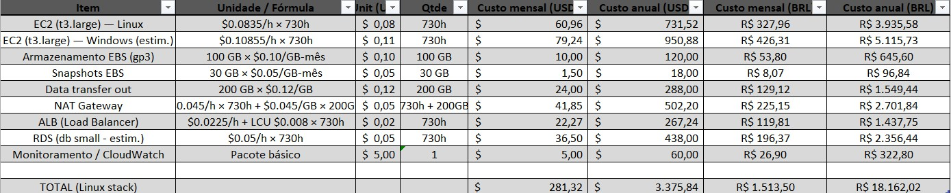
OBS: A infraestrutura poderá ser dimensionada para instâncias maiores ou adicionais conforme o crescimento do sistema.

Diagrama de Funcionamento de Hardware

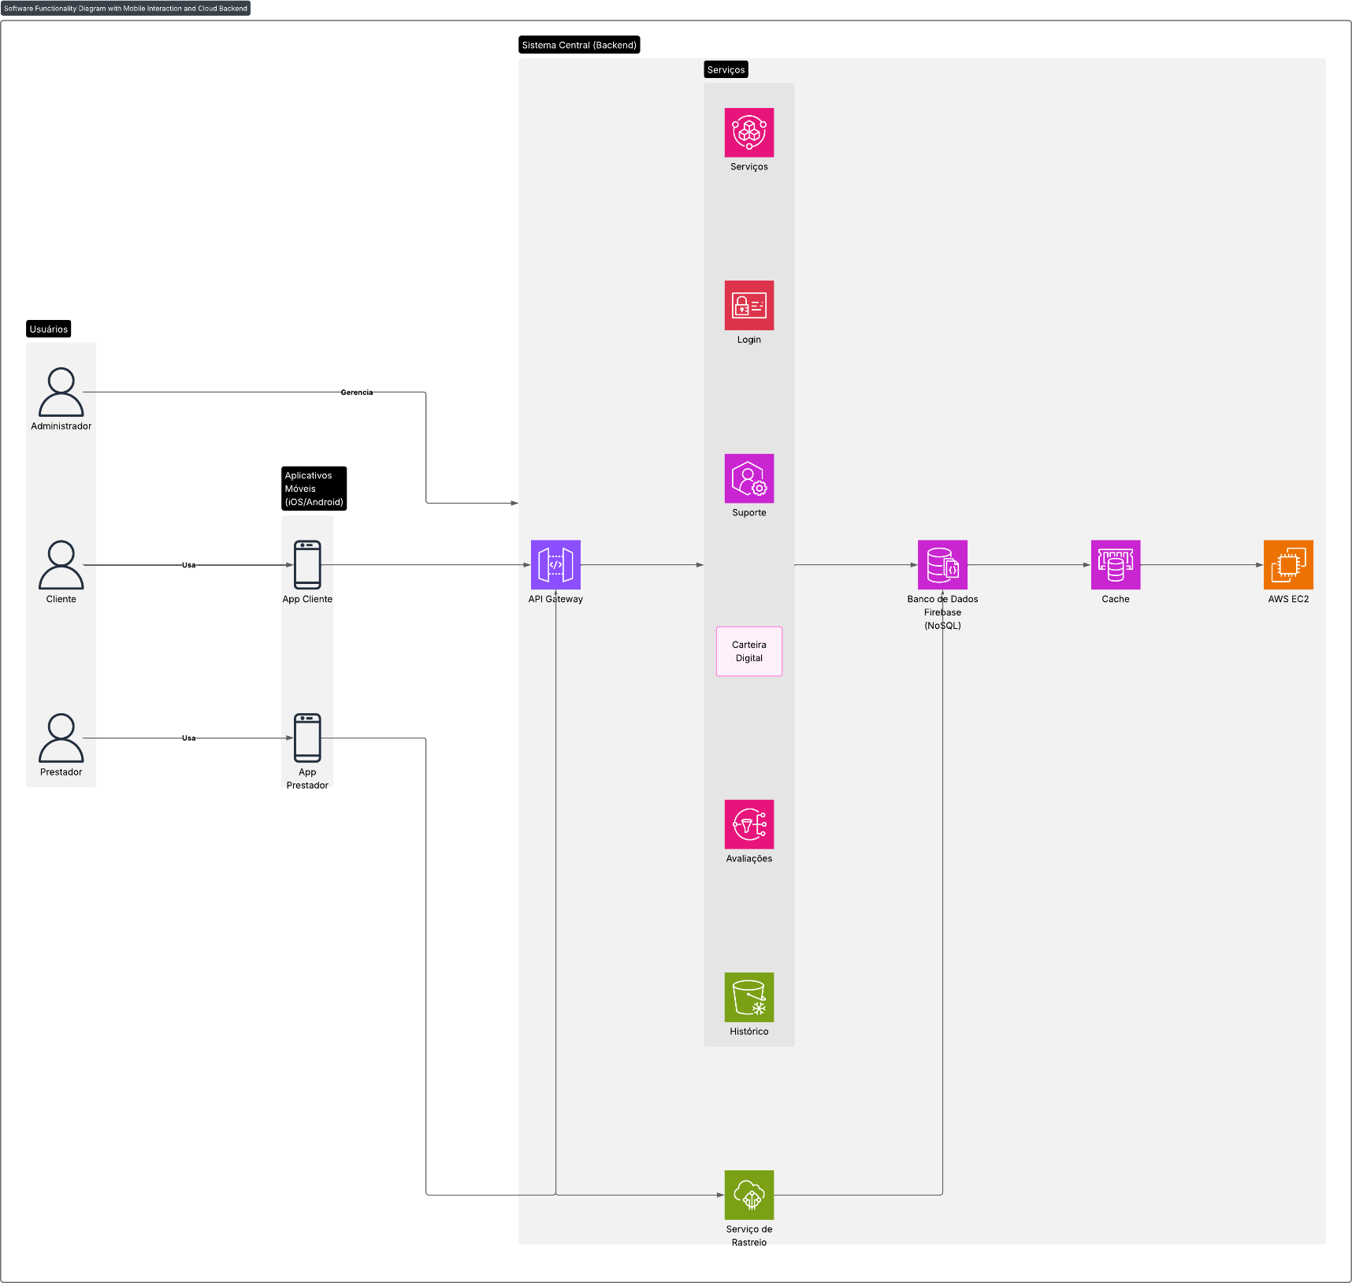
(Figura 7 - Diagrama de funcionamento do Hardware, Fonte:Autores realizado no Lucidchart,2025)

Configurações de Rede

Para garantir a segurança e eficiência da rede usada pelo sistema, as seguintes configurações serão adotadas:

AWS Virtual Private Cloud (VPC): Para isolar a rede do sistema do tráfego público, garantindo segurança e controle do tráfego interno.

Grupos de segurança (Security Groups): Definição restrita de portas e protocolos permitidos para comunicação, minimizando riscos externos.

Balanceador de Carga (Load Balancer): Distribui as requisições dos usuários entre as instâncias de backend automaticamente, assegurando alta disponibilidade e escalabilidade.

Cluster de Posicionamento: Para despesas críticas, como banco de dados, serviços que demandam alta velocidade e baixa latência utilizam clusters na mesma zona de disponibilidade, reduzindo latência e aumentando a largura de banda interna da AWS.

Protocolos Seguros: Comunicação entre componentes do sistema e usuários garante HTTPS com TLS/SSL, protegendo a troca de dados.

Redes de Distribuição de Conteúdo (CDN): Para entrega rápida de conteúdo estático, como imagens, ícones e recursos do aplicativo no front-end.

Topologia lógica (resumo do fluxo)

- Usuário (app móvel iOS/Android) → HTTPS → CloudFront (opcional CDN)
→ DNS (Route 53) → ALB / API Gateway → API (microserviços em containers/EC2) → Firebase (dados), S3 (arquivos), Redis/ElastiCache (cache/sessões) → Serviços externos (Payments, Google Maps, FCM).
- Administração / Painel Web → VPN / Bastion → Console/Admin UI →
Mesma API interna.

Logs & monitoramento: CloudWatch / OpenSearch / S3. Backups e casnapshots automáticos.

Inventário de componentes e configuração recomendada

Componente | Função | Recomendação / Especificação | Observações
VPC | Rede privada | VPC com 3 sub-redes públicas  + 6 sub-redes privadas (3 AZs ideal) | NACLs, roteamento entre subnets
Subnets | Isolamento | Public (ALB, NAT, Bastion) + Private (microserviços, cache, jobs) | Alta disponibilidade via múltiplas AZs
ALB | Balanceamento HTTP(S) | Application Load Balancer (HTTPS 443) com ACM  (certificado) | Terminação TLS no ALB
Auto Scaling | Escalabilidade | ASG mínimo 2 instâncias t3.large (MVP), escalonamento baseado em CPU/latência | Min 2 (AZ redundancy), Max sugerido 50 (veja cálculo)
EC2 (app) | Compute | t3.large (2 vCPU, 8GB) — para MVP; recomenda-se migrar para ECS Fargate ou EKS para containers | Em produção, prefira instâncias de família M ou C se CPU-bound
Containers | Isolamento | Docker + Node.js/Typescript microservices | Use ECR para imagens
Firebase | Banco de Dados | Firestore / Realtime Database (NoSQL) | Conexão segura via service account; exportações regulares p/ S3
S3 | Armazenamento objetos | 100 GB+ (arquivos, imagens, backup exports) | Ciclo de vida, versioning e cross-region replication (se DR)
EBS gp3 | Root / storage local | 100 GB gp3 por EC2 | IOPS ajustável conforme necessidade
EFS  (opcional) | Arquivos compartilhados | NFS compartilhado entre instâncias | Se necessário para uploads/processamento
ElastiCache (Redis) | Cache / sessão | 2 nós (multi-AZ) — para rastreamento em tempo real / sessão / rate limiting | Diminui latência / carga no DB
NAT Gateway | Acesso saída | 1 por AZ (redundância) | Custo por hora + GB

Bastion / SSM | Acesso admin | SSM Session Manager (recomendado) + bastion para emergency | Não abrir SSH ao mundo
CloudFront | CDN (opcional) | Distribuição para frontend estático e mapas cache | Reduz latência / custos da API
Route53 | DNS | DNS primário, health checks | Failover e routing policies
ACM | Certificados TLS | Cert manager para ALB / CloudFront | TLS 1.2+
WAF + Shield | Segurança | Proteção contra OWASP / DDoS | Regras de IP blocking
CloudWatch G  OpenSearch | Logs / métricas | Métricas + alarms + dashboard  + OpenSearch para logs | Retenção 90 dias (logs)
Backup | Snapshot / export | EBS snapshots, S3 backups, Firestore export diário | Retenção 12 meses (RNF)
IAM / KMS | Segurança | IAM roles least privilege + KMS para at-rest encryption | Rotação de chaves, logs de uso
CI/CD | Deploy | GitHub Actions / CodePipeline  + ECR + Terraform | Deploy automatizado, rollback
Monitoring / APM | Observability | Datadog / NewRelic / AWS X- Ray (opcional) | Tracing de requests

Tabela 5- Componentes físicos do software( Fonte, autores, 2025)

Diagramas de Classe

Representação visual do Funcionamento do Software

Diagrama do Usuário/ Tutor de Pets
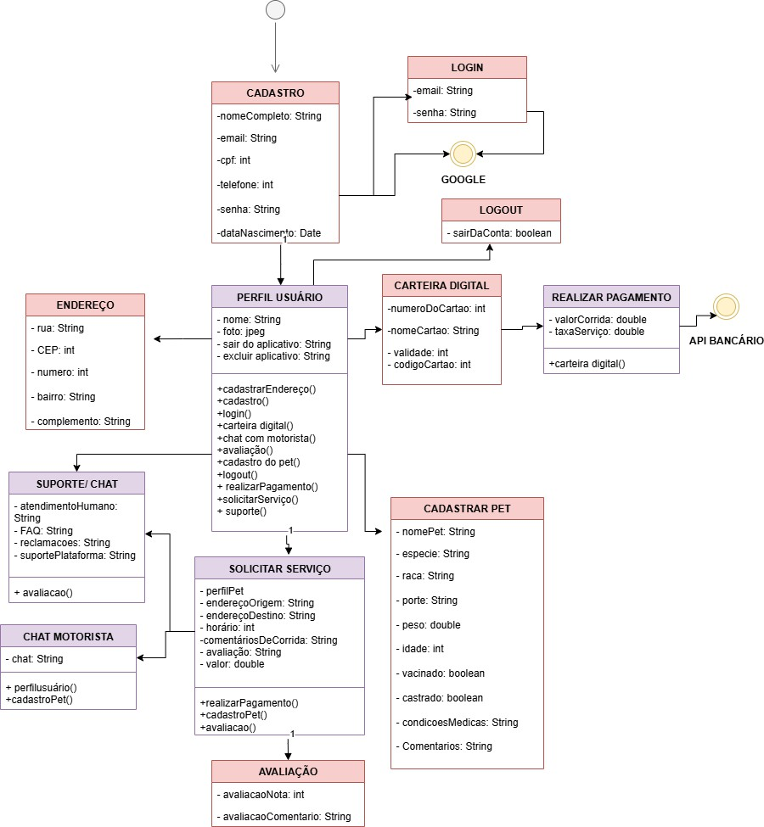
Figura 8- Diagrama de Classe Usuário/ Tutor de Pets
(Fonte: Autores, Draw.io, 2025)

Diagrama do Prestador de Serviços/ Motorista

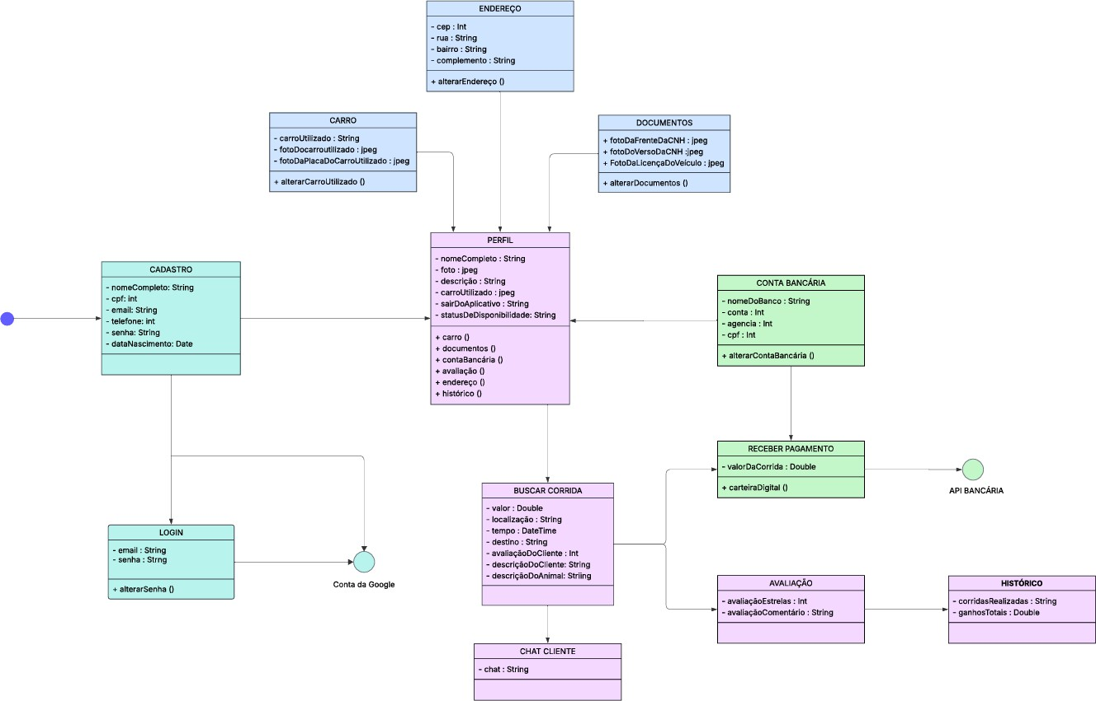

Figura 9- Diagrama de Classes Motorista/Prestador de Serviços
(Fonte: Autores, Draw.io, 2025)

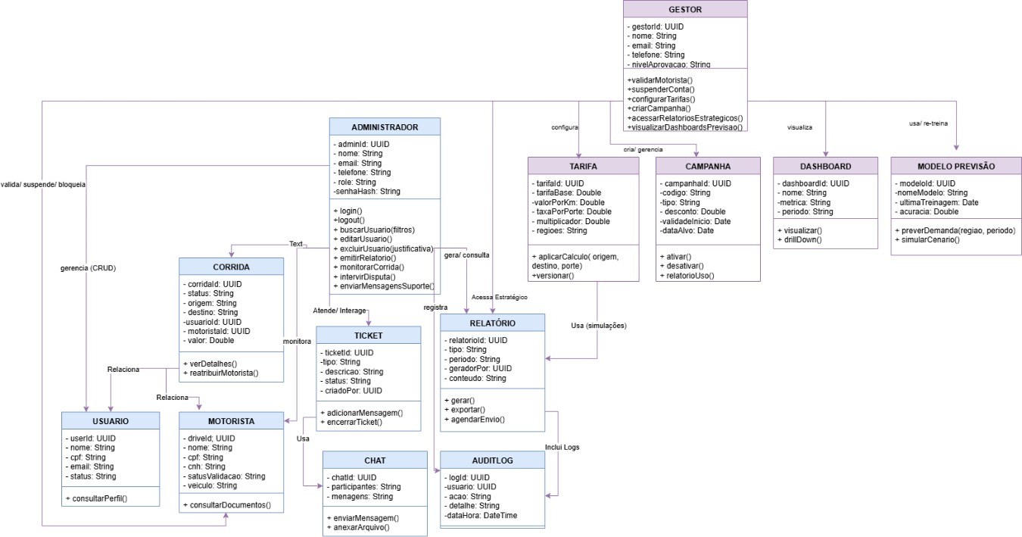
Diagrama de Classes Dos Administradores e Gestores

Figura 10- Diagrama de Classes Gestor e Setor Administrativo
(Fonte: Autores, Draw.io, 2025)

Diagrama de Atividade- Perfil do Pet

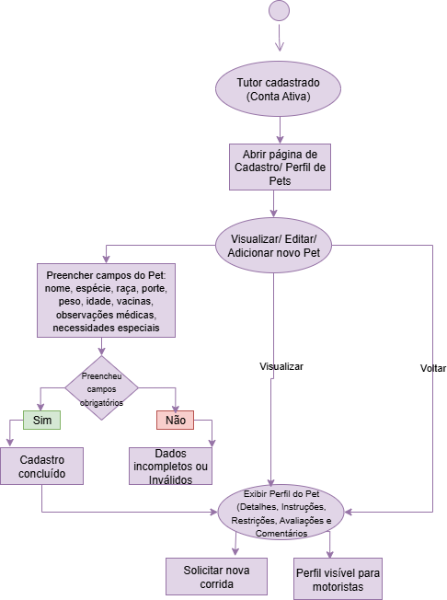

Figura 11- Diagrama de Atividade Perfil do Pet (Fonte: Autores, Draw.io, 2025)

Diagrama de Atividade- Disponibilidade do Motorista

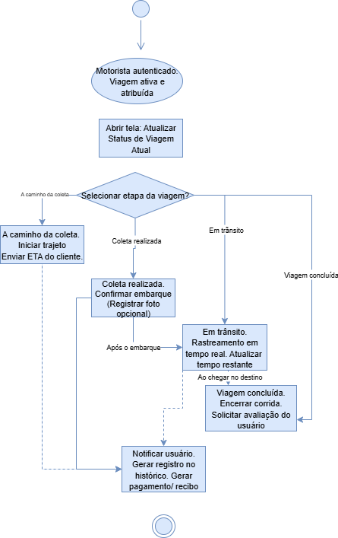
]

Figura 12- Diagrama de Atividade Definir disponibilidade do Motorista (Fonte: Autores, Draw.io, 2025)

Diagrama de Atividade- Definir status da corrida atual

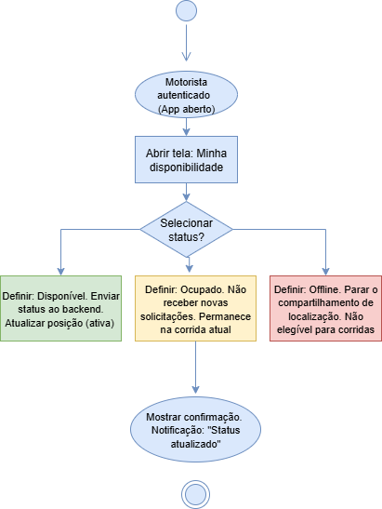

Figura 13- Diagrama de Atividade Definir Status da corrida atual (Fonte: Autores, Draw.io, 2025)

Diagrama de Atividade- Avaliar Motorista/ Prestador de Serviços

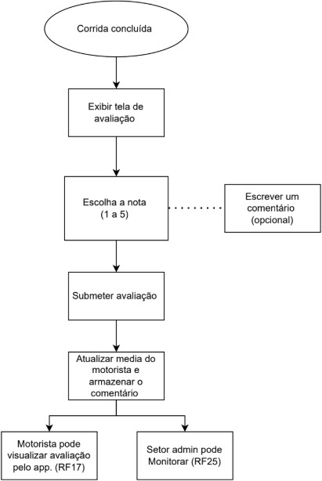

Figura 14- Diagrama de Atividade Avaliar Motorista (Fonte: Autores, Draw.io, 2025)

Diagrama de Atividade- Avaliar Usuário

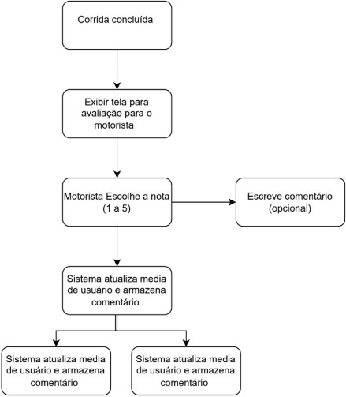

Figura 15- Diagrama de Atividade Avaliar Usuário (Fonte: Autores, Draw.io, 2025)

Diagrama de Atividade- Perfil do Motorista
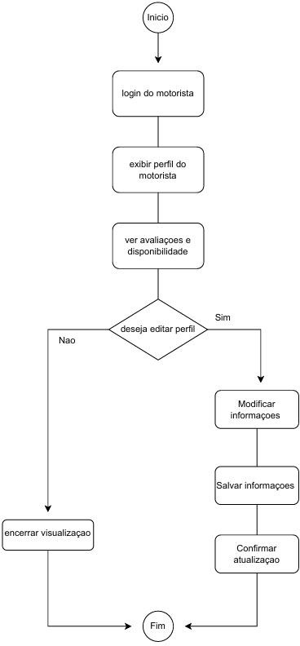

Figura 16- Diagrama de Atividade Perfil Motorista (Fonte: Autores, Draw.io, 2025)

Diagrama de Atividade- Pagamento de Corridas
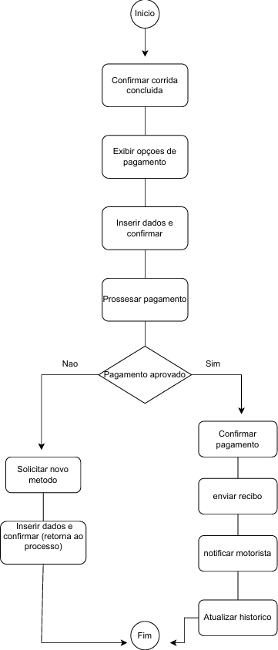
Figura 17- Diagrama de Atividade Pagamento das Corridas (Fonte: Autores, Draw.io, 2025)

Diagrama de Atividade- Solicitar Corrida
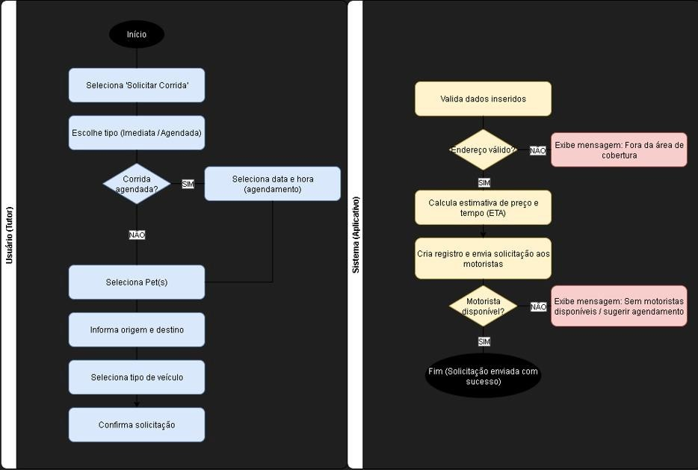
Figura 18- Diagrama de Atividade Solicitar Corrida (Fonte: Autores, Draw.io, 2025)

Diagrama de Atividade- Cadastro do Motorista/ Prestador de Serviços

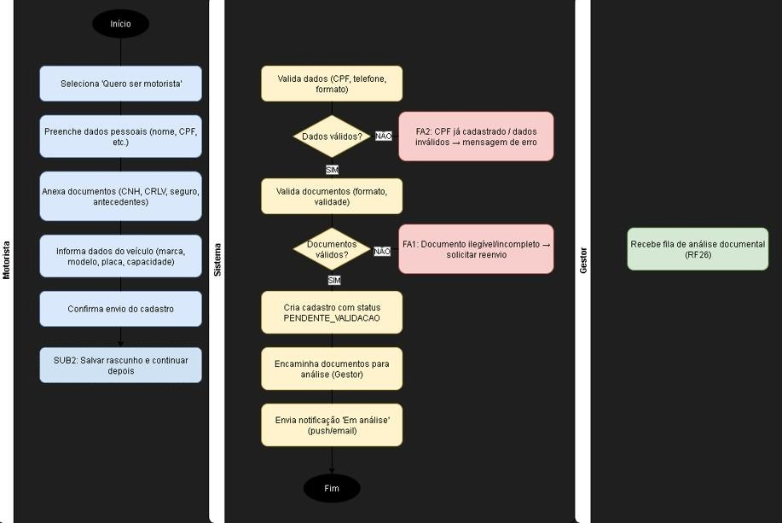

Figura 19- Diagrama de Atividade Cadastro do Motorista (Fonte: Autores, Draw.io, 2025)

Diagrama de Atividade - Perfil de Usuário e Cadastro de Novo Pet
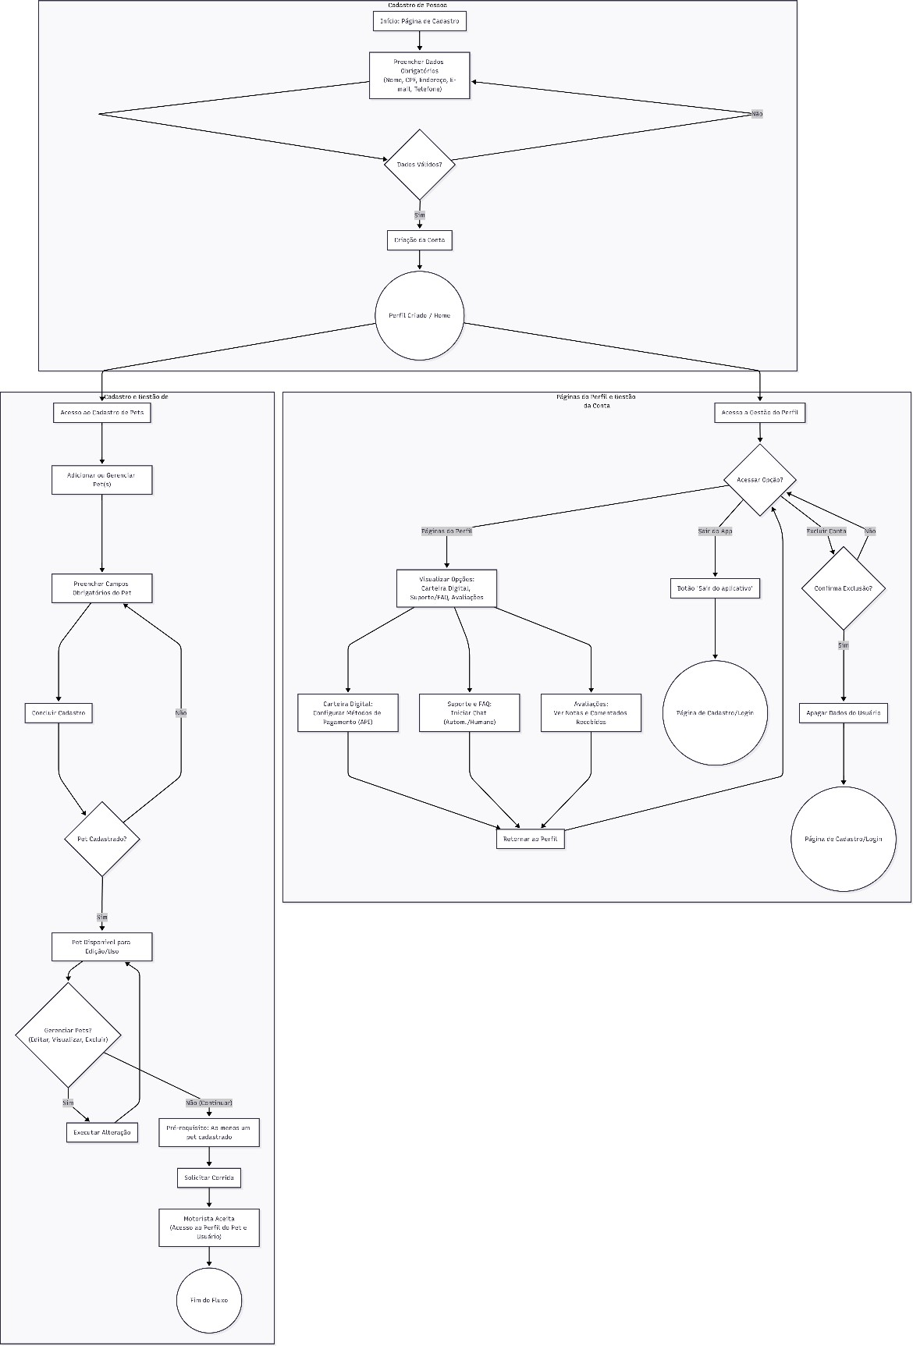

Figura 20- Diagrama de Atividade Cadastro do Motorista (Fonte: Autores, Draw.io, 2025)

Diagrama de Atividade- Cadastro de Novo Usuário

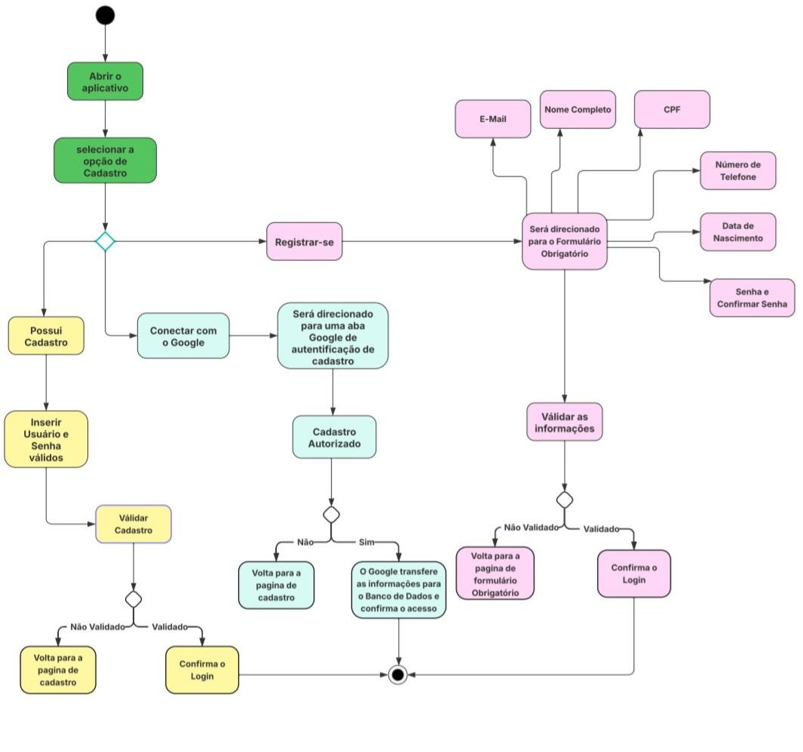
Figura 21- Diagrama de Atividade Cadastro de novo usuário (Fonte: Autores, Draw.io, 2025)

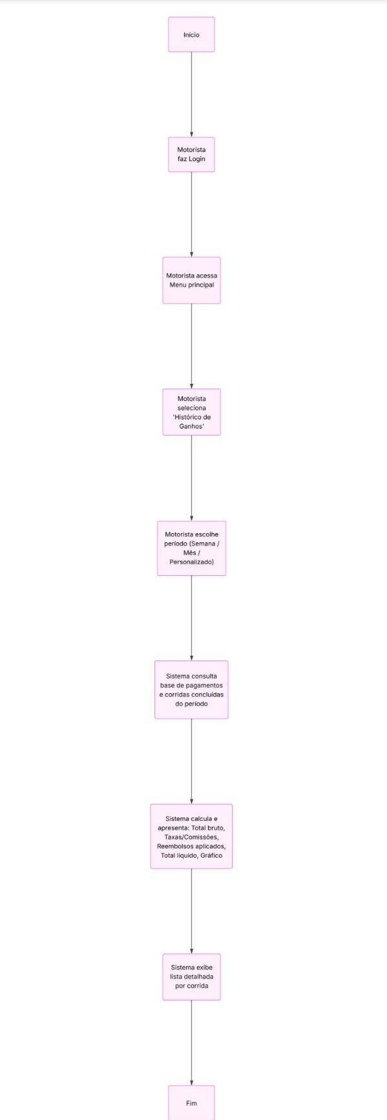
Diagrama de Atividade- Histórico de Ganhos
Figura 22- Diagrama de Atividade Histórico de Ganhos (Fonte: Autores, Draw.io, 2025)

Diagrama de Atividade- Histórico de Corridas

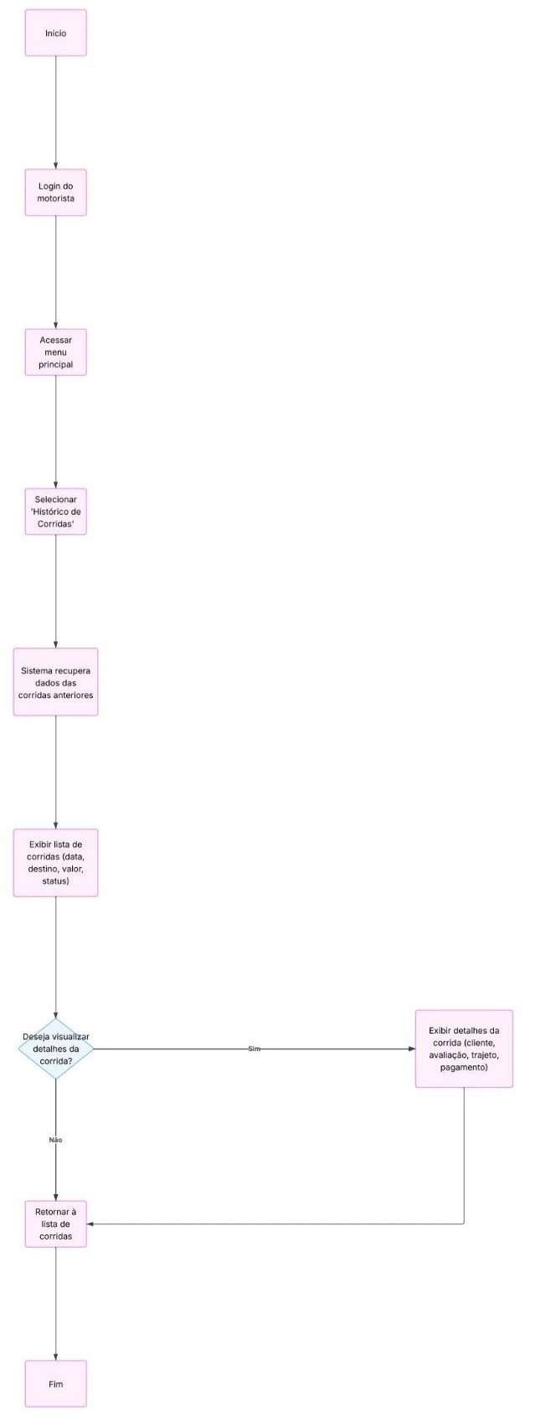
Figura 23- Diagrama de Atividade Histórico de Corridas (Fonte: Autores, Draw.io, 2025

Protótipo de Interface
O presente capítulo é direcionado ao processo de prototipagem do sistema Bicho Express, um aplicativo e plataforma web voltado para o transporte seguro e confortável de animais de estimação. Nesta etapa, realizamos o ciclo de levantamento, detalhamento, validação e modelagem, com base em requisitos de usuários, motoristas, gestores e setor administrativo. O protótipo foi desenvolvido no Figma, simulando todas as principais telas e fluxos do aplicativo.

Fase de Levantamento

O levantamento constitui a etapa inicial de construção do software, englobando coleta de informações sobre as dificuldades dos tutores de pets e motoristas, bem como análise de mercado sobre soluções similares. Nesse processo, o protótipo foi concebido para mapear fluxos de navegação, prever erros de usabilidade e validar as funcionalidades junto ao público-alvo. Também foram levantados dados de comportamento de usuários com base em técnicas de etnografia digital.

Problemática a ser solucionada

- Dificuldade no transporte seguro de animais
- Solução: Plataforma com cadastro detalhado do pet (porte, saúde, necessidades especiais) e motoristas treinados.

Falta de alternativas especializadas para deslocamento de pets
- Solução: Aplicativo exclusivo para transporte de animais, com corridas imediatas ou agendadas.

Pouca confiança na segurança do serviço
- Solução: Sistema de monitoramento em tempo real, avaliações mútuas e validação documental rigorosa de motoristas.

Problemas de acessibilidade em meios tradicionais de transporte
- Solução: Interface intuitiva com opções de filtros (porte do animal, cuidados especiais, motorista mais próximo).

Ausência de flexibilidade em pagamentos e cancelamentos
- Solução: Carteira digital integrada, múltiplas formas de pagamento (Pix, cartão, carteira digital) e regras claras de cancelamento.

Etnografia

Foi conduzida observação do comportamento de tutores de pets durante deslocamentos para consultas veterinárias, pet shops e viagens. Essa técnica permitiu identificar hábitos e preocupações principais, como ansiedade dos animais, exigências de segurança, restrições alimentares e confiança no motorista. A etnografia contribuiu para alinhar a visão técnica dos desenvolvedores com as necessidades reais dos usuários.

Público-Alvo

- Clientes (Tutores de Pets):
  - Donos de cães, gatos e outros animais domésticos.
  - Pessoas que precisam levar seus pets a clínicas, parques, pet shops ou viagens.
  - Tutores que priorizam segurança, conforto e agilidade no transporte.

Motoristas/Funcionários:
  - Prestadores autônomos que desejam gerar renda extra.
  - Motoristas treinados para lidar com pets, respeitando protocolos de segurança.

Gestores e Administradores:
  - Responsáveis pela validação de motoristas.
  - Gerenciamento de tarifas, campanhas promocionais e relatórios financeiros.

Funcionalidades do Aplicativo
      - Funcionalidades: Usuário/Tutor

        - Cadastro/Login (Google, e-mail, MFA).
        - Cadastro de múltiplos pets.
        - Solicitar transporte imediato ou agendado.
        - Acompanhamento em tempo real via mapa.
        - Histórico de corridas e pagamentos.
        - Cancelamento de corridas (conforme regras).
        - Avaliação de motoristas.
        - Chat de suporte integrado.

Funcionalidades: Motorista

        - Cadastro validado por gestor (CNH, CRLV, antecedentes).
        - Definir disponibilidade (Disponível, Ocupado, Offline).
        - Receber e aceitar/recusar corridas.
        - Atualizar status da corrida.
        - Visualizar perfil do pet transportado.

        - Histórico de corridas e ganhos.
        - Registro de ocorrências.

5.1.4.3. Funcionalidades: Setor Administrativo

- Gerenciar cadastros de motoristas e usuários.
- Monitorar corridas em tempo real.
- Intervir em disputas.
- Emitir relatórios e estatísticas.
- Suporte via chat interno.

5.1.4.4. Funcionalidades: Gestor

- Validar documentos de motoristas.
- Configurar tarifas dinâmicas (porte do pet, distância, taxa mínima).
- Gerar relatórios estratégicos.
- Criar campanhas e cupons de desconto.
- Dashboards de demanda e horários de pico.

Erros

Os erros serão tratados após a fase de testes com usuários reais e motoristas parceiros, utilizando controle de qualidade. Exemplos previstos:

      - Falha no cadastro de pets.
      - Problemas de integração com API bancária.
      - Inconsistência na geolocalização.
      - Erros de usabilidade no fluxo de pagamento.

Conclusão

A prototipagem possibilitou uma validação antecipada das principais funcionalidades do sistema, permitindo ajustes ainda na fase inicial. Isso reduz riscos, melhora a experiência do usuário e garante que o sistema final atenda às expectativas de clientes, motoristas e gestores. O protótipo validado será base para a implementação dos requisitos funcionais e não funcionais, conduzindo à próxima fase de desenvolvimento.

  - Detalhamento Aplicativo- Usuário/Tutor de Pets
    - Login

      - Crie seu cadastro:
        - Botão “Registrar-se” direciona para usuário para preencher formulário de cadastro de novo usuário
        - Nova página para formulário de informações PESSOAIS - página 2
        - Após apertar botão de "concluir", direcionar para tela de perfil pessoal

Continuar pelo Google
        - Nova página que direciona para autorização do google obrigatória
        - Após autorizar, usuário é transferido para página de perfil pessoal.

Já possuo cadastro
        - Campos de EMAIL e SENHA são apresentados na mesma e após inserir os dados corretos e apertar em "ENTRAR" o usuário é direcionado para página de perfil.

Perfil
      - Criar Perfil
        - Será uma página onde deve ser inserido todas as informações solicitadas em campos.
        - Nome, CPF, endereço, e-mail e telefone serão campos obrigatórios a serem preenchidos

Páginas do Perfil
        - “Páginas do Perfil" será introduzido após informado os dados da conta e apresentará a Carteira Digital, Suporte e FAQ e Avaliações. Cada uma destas será opções será uma nova página.

          - Carteira Digital: Página onde o usuário preencherá seus dados bancários para pagamento. Vinculação com API e seleção de métodos de pagamento
          - Suporte e FAQ: Chat de atendimento ao usuário automatizado ou humano.
          - Avaliações: Página onde mostra todas as notas e comentários recebidos pelos prestadores

o Sair do aplicativo: botão que direciona o usuário para a primeira página do app de cadastro/login

o Excluir Conta: opção com confirmação onde o usuário terá seus dados apagados e será direcionado para a primeira página do aplicativo de cadastro/login

Solicitar Corrida

- Solicitar uma nova corrida agendada ou imediata: O usuário é direcionado à um formulário a ser preenchido para que seja concluído o processo de chamada de um motorista para iniciar a corrida. O usuário deve preencher obrigatoriamente os campos: endereço de origem, endereço de destino, selecionar dentre as opções cadastradas anteriormente, qual o pet que será transportado, método de pagamento e o horário (se a corrida for agendada) do pedido.
- Antes de o pedido ser concluído e a solicitação ser enviada para a procura do motorista disponível, o usuário deve concluir o pagamento pela carteira digital.
- Chat com o motorista: Após a corrida ser solicitada e o motorista disponível der o seu aceite, o usuário tem acesso ao perfil e as avaliações do motorista, bem como o acesso ao chat com o motorista.
- Deixar uma avaliação: após o término da corrida, tanto o usuário quanto o motorista são direcionados a página para deixarem uma avaliação em forma de nota ou comentário, que posteriormente após aprovado pelo sistema, será disponibilizada no perfil pessoal.
- Cada corrida será uma subpágina e quando selecionada se apresentará com todas as informações daquele trabalho realizado
- Durante todo o trajeto, é disponibilizado para o usuário no mapa da corrida o trajeto em tempo real, bem como o chat com o motorista e o suporte com a plataforma para a resolução de problemas e conflitos.
- Após a finalização da corrida, o recibo do transporte é gerado pelo sistema e disponibilizado para o usuário
- Após a corrida concluída, a mesma é disponibilizada no histórico de corridas do motorista e no histórico de gastos do usuário.

Cadastrar um novo Animal

- O usuário deverá, obrigatoriamente, antes de solicitar uma nova corrida, adicionar a sua tutoria no aplicativo, ao menos um pet.
- O usuário deve incluir os campos obrigatórios para concluir o cadastro do pet
- O usuário tem a qualquer momento a opção de editar, visualizar, editar e excluir o perfil dos pets previamente cadastrados.
- O motorista apenas tem acesso ao perfil do animal ou do usuário quando a corrida for solicitada e ele der o aceite no transporte.

  - Detalhamento Aplicativo- Motorista/ Prestador de Serviços
    - Login
      - Crie seu cadastro:

        - Botão criar cadastro direciona para usuário para preencher formulário de
        - Nova página para formulário de informações Pessoais e envio de documentação para a aprovação
        - Após apertar botão de "concluir", direcionar para criação de perfil.

Continue pelo Google
        - Nova página que direciona para autorização do google obrigatória
        - após autorizar, usuário é transferido para página de criação de perfil

Já possuo Conta
        - Campos de EMAIL e SENHA são apresentados na mesma tela e após inserir os dados corretos e apertar em "ENTRAR" o usuário é direcionado para página de perfil

Envio de Documentação
        - Após o preenchimento dos dados pessoais, o motorista é direcionado a uma tela na qual deve inserir todos os documentos necessários para efetivar a criação da sua conta profissional aprovada no aplicativo.
        - O motorista deve anexar obrigatoriamente os documentos de RG e CPF, carteira de motorista regularizada, CRLV e inserir a sua conta bancária.
        - O aplicativo deve informar que a análise da documentação está pendente, e o motorista deve aguardar ao menos 24h para a aprovação, e uma notificação será enviada quando a análise for concluída.

Perfil Motorista/ Prestador de Serviços
"Páginas do Perfil" será introduzido após informado os dados da conta e apresentará a carteira digital, suporte e FAQ, perfil profissional e avaliações. Cada uma destas será opções será uma nova página.
- Carteira Digital: Página onde o usuário preencherá seus dados bancários para pagamento. Vinculação com API e seleção de métodos de pagamento.
- Suporte e FAQ: Chat de atendimento ao usuário automatizado ou humano.
- Perfil: Página onde o usuário terá acesso ao seu perfil profissional pessoal na plataforma, seu histórico de corridas, suas avaliações e editar, visualizar ou excluir seus dados pessoais.
- Avaliações: Página onde mostra todas as notas e comentários recebidos pelos prestadores.
- Sair do aplicativo: botão que direciona o usuário para a primeira página do app de cadastro/login.
- Excluir Conta: opção com confirmação onde o usuário terá seus dados apagados e será direcionado para a primeira página do aplicativo de cadastro/login
- Após concluir o sue cadastro e ter as suas documentações aceitas pela plataforma o motorista terá acesso a tela onde poderá mudar o seu status de disponibilidade para corridas e dar início a um novo transporte.
- O motorista ao ser solicitado a uma nova corrida, tem a opção de analisar o perfil do usuário solicitante e do Animal para tomar a decisão de aceite da corrida.
- Após o aceite, tem acesso ao chat com o solicitante e o mapa do trajeto a ser concluído.
- Durante o trajeto, possui acesso ao chat com o solicitante, o mapa e ao chat com o suporte do aplicativo.
- Após a conclusão da corrida o motorista pode realizar a avaliação do usuário e do animal em seus perfis e mudar o status de sua disponibilidade de trabalho, para offline ou disponível.
- Após a finalização da corrida, o recibo da corrida é enviado ao motorista e atualizada em seu histórico de ganhos e histórico de corridas.
- O motorista pode aceitar corridas previamente agendadas pelos usuários.

Detalhamento Aplicativo- Gestor/ Setor Administrativo
- É trabalho do setor administrativo realizar a análise das documentações dos motoristas e responsabilizar-se pela veracidade e segurança dos usuários do aplicativo
- É dever do setor administrativo e dos gestores manterem a segurança durante as corridas, garantindo o chat como maior suporte entre usuário e software.
- É dever do setor administrativo fiscalizar as demandas e chamadas do aplicativo e usuários

Protótipo da Interface


Protótipo Figma do Projeto

Critérios de Qualidade de Software
Os critérios de qualidade do sistema Bicho Express foram definidos com base nas normas ISSO/IEC 25010 e nas melhores práticas de engenharia de software, garantindo desempenho, segurança e confiabilidade.
Esses critérios avaliam o quanto o sistema atende aos requisitos funcionais e não funcionais descritos ao longo deste documento.
Os critérios de qualidade asseguram que o software atenda às necessidades de tutores, motoristas e administradores, mantendo a segurança, usabilidade, portabilidade e confiabilidade.

Funcionalidade

Aspecto | Descrição
Adequação | O Bicho Express atende às necessidades de transporte para animais, com funções específicas de cadastro de agendamento, pagamento digital, rastreamento e avaliação de motoristas.
Acurácia | As informações são validadas por API’s externas (CPF, CEP, Google Maps, gateways de pagamento), garantindo dados corretos e transações seguras.
Interoperabilidade | Comunicação via API’s RESTful, integrando módulos de usuário, motorista e setor administrativo, além de serviços externos (mapas, pagamentos, notificações)
Conformidade funcional | Cada requisito foi especificado, testado e vinculado a fluxos lógicos, conforme o documentado nos RFs e RNFs.
Tabela 3- Funcionalidades de Qualidade do Software( Fonte, autores, 2025)

Exemplo prático:
Quando o tutor solicita uma corrida, o sistema realiza automaticamente o matching com motoristas disponíveis, calcula tarifas dinâmicas, apresenta o tempo estimado e confirma o transporte do pet, garantindo fluidez no serviço.

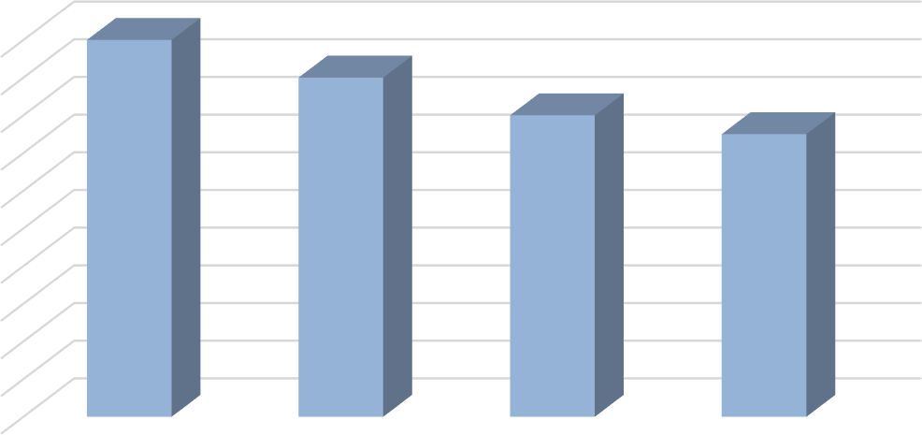
Cobertura Funcional dos Módulos
100%
90%
80%
70%
60%
50%
40%
30%
20%
10%
0%
Usuário/ Tutor
Motorista
Admin
Gestor
Série 1
Figura 23- Ilustrativo- Cobertura funcional dos módulos

Confiabilidade

Critério | Implementação
Maturidade | A arquitetura em micro serviços isola falas e permite reinicialização de módulos sem afetar o sistema como  um todo.
Disponibilidade | Garantia de uptime de 99,9% com infraestrutura AWS e backups automáticos diários.
Tolerância a falhas | Balanceador de carga (Load Balancer) distribui requisições, evitando sobrecarga em instâncias.
Recuperabilidade | Em falhas técnicas, o sistema é restaurado em até 15 minutos, conforme RNF27
Tabela 7- Confiabilidade do Software (Fonte, autores,2025)

Mecanismos de Confiabilidade:
- Logs centralizados e alertas automáticos em caso de falha de API
- Backups diários e restauração em nuvem (Firebase + AWS S3)
- Failover automático entre zonas de disponibilidade AWS.

Usabilidade

O software foi projetado com foco em simplicidade e acessibilidade, facilitando a navegação tanto para tutores quanto para motoristas.

Critério | Implementação no Software
Facilidade de aprendizagem | Interface intuitiva, ícones autoexplicativos, textos curtos e diretos.
Eficiência de uso | As principais ações 9 solicitar corrida, alterar status, acompanhar pet) são realizadas em até cliques
Estética e Design | Baseado em princípios Material Design? Human Interface Guidelines
Acessibilidade | Compatível com modo alto contraste, leitores de tela e fontes ajustáveis
Tabela 8- Critérios de Usabilidade do Software

Eficiência de Desempenho

Métrica | Valor Alvo | Descrição
Tempo de resposta | ≤ 2 segundos | Carregamento de páginas e consultas em  APIs
Tempo de Notificação | ≤5 segundos | Envio de notificações push e atualizações em tempo real
Usuários simultâneos | 100.000 | Capacidade máxima estimada em carga de pico.
Uso de CPU/ memória | Otimizado por containerização | Serviços leves e escaláveis em AWS EC2 e Firebase.

Tabela 9- Métricas de Eficiência de Desempenho

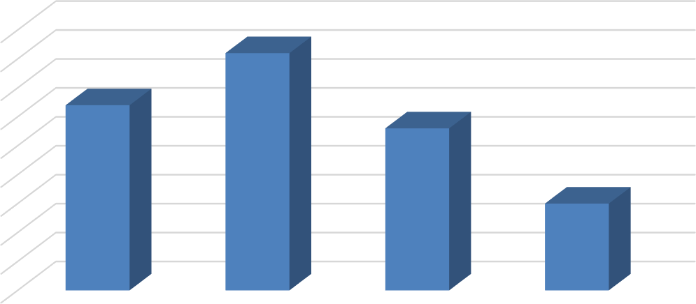
Tempo Médio de Resposta (ms)
450
400
350
300
250
200
150
100
50
0
API Usuário
API Motorista
API Pagamento
WebSocket Tracking
Série 1
Figura 24- Desempenho do Software (Autores, 2025)

Manutenibilidade

A modularidade e uso de micro serviços permitem atualizações e correções sem impacto global.

Aspecto | Descrição
Modularidade | Módulos independentes: Usuário, Motorista, Corridas, Pagamento, Chat e Relatórios
Reusabilidade | Componentes de interface (React Native) e back-end reutilizados em  múltiplos módulos.
Analisabilidade | Logs estruturados e monitoramento contínuo facilitam identificação de falhas
Modificabilidade | Alterações localizadas em serviços sem interferir nos demais
Testabilidade | Testes automatizados via CD/CD, incluindo testes unitários e de integração.
Tabela 10- Aspectos de Manutenibilidade do Software ( Autores, 2025)

Atualizações frequentes podem ser lançadas sem interromper o funcionamento do aplicativo.

Portabilidade

Critério | Detalhamento
Adaptabilidade | Framework React Native garante compatibilidade com Android(8.0+) e iOS(12+)
Instabilidade | Instalação simplificada pela Play Store e App Store
Substitutibilidade | Pode ser reinstalado sem perda de dados (histórico armazenado em nuvem)
Escalabilidade horizontal | Novos servidores podem ser adicionados automaticamente via AWS Auto Scaling
Tabela 11- Portabilidade do Software (autores, 2025)

Segurança

Medida de Segurança | Implementação
Proteção de dados | Criptografia AES-256 e TLS 1.3 Atende à LGPD e ISSO/IEC 27001
Autenticação | Login multifator (MFA) e OAuth2 via Google
Conformidade Legal | LGPD, ISSO/IEC 27001 e PCI-DSS (  para pagamentos)
Auditoria e Logs | Rastreamento completo de ações  críticas (login, exclusão, cancelamento)
Privacidade do Usuário | Compartilhamento limitado de dados durante a corrida
Tabela 12- Medidas de segurança do Software (autores, 2025)

Compatibilidade e Integração
O sistema mantém compatibilidade com APIs externas para garantir comunicação eficiente com serviços de terceiros:

- Google Maps API-> Cálculo de rotas e geolocalização
- Gateway de Pagamento -> Pix, cartões e carteiras
- Firebase Authentication -> Login seguro e gerenciamento de usuários
- ASW S3 -> Armazenamento de documentos e imagens

Conclusão dos Critérios de Qualidade

O software apresenta alto nível de qualidade técnica e operacional, destacando-se pela:
- Usabilidade e eficiência nas principais tarefas
- Segurança e conformidade legal com a LGPD
- Escalabilidade garantida por uma arquitetura em microsserviços
- Portabilidade e confiabilidade, permitindo uso multiplataforma estável
O conjunto de critérios evidencia que o sistema está preparado para a operação contínua em larga escala, assegurando excelência técnica, experiência, fluída e bem-estar animal durante todo o processo de transporte.

Testes Requisitos Funcionais
Este capítulo é direcionado para a fase de testes do Software. O objetivo é garantir que o sistema cumpra os requisitos funcionais (RF) e não-funcionais (RNF) definidos, garantindo qualidade, segurança e usabilidade.

Tabela de Prioridade

TABELA DE PRIORIDADE
Nível | Nome | Descrição
1 | Crucial | Falhas que impedem uso básico ( ex: cadastro/login, pagamento).  Exige correção imediata.
2 | Muito Alto | Funcionalidade crítica com degradaçãosevera (ex: agendamento, segurança)
3 | Alto | Importante, mas sistema continua utilizável  (ex: filtros de busca, relatórios)

Tabela 13- Tabela de prioridades do Software ( Fonte: Autores, 2025)

Testes- Aplicativo 1 (Usuário/ Tutor de Pets)
      - Plano de Testes – RF01 Cadastro/ Login/ MFA

Objetivo: Validar criação de conta, login ( e-mail e senha), login via Google, MFA, recuperação de senha, logout e exclusão.

ID | RF | Título | Prioridade | Tipo
TC-RF01-01 | RF01 | Criar Cadastro | CRUCIAL | Funcional
TC-RF01-02 | RF01 | Inserir e validar email | CRUCIAL | Funcional/ Integração (API)
TC-RF01-03 | RF01 | Criar senha (política) | CRUCIAL | Segurança
TC-RF01-04 | RF01 | Inserir CPF (validação) | CRUCIAL | Funcional/ Integração (API)
TC-RF01-05 | RF01 | Inserir Telefone | MUITO ALTO | Funcional
TC-RF01-06 | RF01 | Restrição de Idade | MUITO ALTO | Funcional/ Regra de Negócio
TC-RF01-07 | RF01 | Login pelo Google | MUITO ALTO | Integração
TC-RF01-08 | RF01 | Já possui cadastro (login) | MUITO ALTO | Funcional
TC-RF01-09 | RF01 | Login não Validado | ALTO | Usabilidade
TC-RF01-10 | RF01 | Recuperação de senha | MUITO ALTO | Funcional/ Segurança
TC-RF01-11 | RF01 | MFA ( setut & valid) | CRUCIAL | Segurança
TC-RF01-12 | RF01 | Excluir conta | ALTO | Funcional/ LGPD

Tabela 14- Requisitos por prioridade RF01 (Fonte: Autores, 2025)

      - Roteiro de Testes- TC-RF01-01 (Criar Cadastro) Procedimento: Criar conta pelo formulário do app.

Pré-condições: App instalado; acesso à internet; API de verificação disponível (CPF, telefone)
Fluxo RF01- Cadastro (Login)

Nº | Passo | Ddos de Entrada | Resultado Esperado
1 | Abrir app na página login | - | Tela inicial de Login/Cadastro exibida
2 | Selecionar "Registrar-  se" | - | Formulário de cadastro exibido
3 | Preencher campos (email, senha, conf. Senha, data nascimento, nome, CPF, telefone) | email: user@exemplo.com; senha: Abc!2345; conf: Abc!2345;  nascimento 1990-01-01;  CPF: 48410622836; tel:  +5511967779535 | Validações locais OK (campos obrigatórios)
4 | Submeter | - | API valida CPF/telefone/email; se aprovado resposta OK
5 | Receber resposta | - | "Cadastro concluído" + redirect para perfil

Tabela 15- Fluxo de Requisitos Cadastro, Fonte: Autores, 2025

Roteiro de testes – TC-RF01-02 Cadastro (Login) Procedimento: Inserir E-mail.

Pré-condições: App instalado; acesso à internet; API de verificação disponível; iniciar primeiro cadastro.
Fluxo RF01- Cadastro (Login)- email

Nº | Passo | Dados de Entrada | Resultado Esperado
1 | Validação de e-mail | Usuário insere e-mail existente no campo descrito como “e-mail” | Sistema de API confirma  e-mail e usuário pode prosseguir  para a próxima etapa
2 | Validação de Email | e-mail: user@exemplo.com | Mensagem “E-mail incorreto! Tente novamente”  será impressa na tela
3 | Validação de Email | - | Mensagem  “E-mail correto! Tente novamente” será impressa na tela
Tabela 16- Fluxo de Requisitos RF01- inserir e-mail

      - Roteiro de Testes – TC-RF01-03 Procedimento: Inserir e Validar Senha
Pré-condições: App instalado; acesso à internet; API de validação disponível; Iniciar Login.
Fluxo RF01- Cadastro (Login)- Validar Senha

Nº | Passo | Ddos de Entrada | Resultado Esperado
1 | Criação de senha de acesso | Mínimo oito dígitos, máximo doze dígitos, uma letra maiuscula e um caractere senha: Abc!2345 | Senha aprovada e usuário prossegue para próxima etapa
2 | Criação de senha de acesso | Usuário insere senha com menos de oito dígitos | Senha recusada e usuário é impedido de prosseguir enquanto não seguir o padrão pré estabelecido
3 | Criação de senha de acesso | Usuário insere senha com mais de doze dígitos | Senha recusada e usuário é impedido de prosseguir enquanto não seguir o padrão pré estabelecido
4 | Criação de senha de acesso | Usuário insere senha sem letras maiúsculas | Senha recusada e usuário é impedido de prosseguir enquanto não seguir o padrão pré estabelecido
5 | Criação de senha de acesso | Usuário insere senha sem caráter | Senha recusada e usuário é impedido de prosseguir enquanto não seguir o padrão pré estabelecido
Tabela 17- Fluxo de Requisitos RF01- validação de senha

      - Roteiro de Testes TC-RF01-04 Procedimento: Inserir CPF
Pré-condições: App instalado; acesso à internet; API validação do CPF; iniciar cadastro.
Fluxo RF01- Cadastro (Login)- Validar CPF

Nº | Passo | Ddos de Entrada | Resultado Esperado
1 | Validação de CPF | Usuário insere CPF existente no campo  descrito como “CPF”  CPF: 48410622836 | API correspondente confirma CPF e usuário pode prosseguir para a próxima etapa
2 | Validação de CPF | Usuário insere CPF inexistente no campo descrito como “CPF” | Mensagem “CPF incorreto!  Tente novamente”  será impressa na tela
3 | Validação de CPF | Usuário insere CPF com menos de 11 dígitos no campo descrito como “CPF” | Mensagem “CPF incorreto!  Tente novamente”  será impressa na tela
4 | Validação de CPF | Usuário insere CPF já cadastrado no  campo descrito "CPF" | Mensagem “CPF incorreto!  Tente novamente”
Tabela 18- Fluxo de Requisitos RF01- Validação do CPF

Roteiro de Testes TC-RF01-05

Procedimento: Inserir Telefone.
Pré-condições: App instalado; acesso à internet; API disponível; iniciar cadastro

Fluxo RF01- Cadastro (Login)- Validar Telefone

Nº | Passo | Ddos de Entrada | Resultado Esperado
1 | Quando o usuário selecionar “Criar Cadastro” e for redirecionado para a página de inserção de dados | Inserir número com DDD e nove dígitos  +5511967779535 | Se a API de telefone confirmar a existência do número o usuário pode seguir para a próxima etapa
2 | Quando o usuário selecionar “Criar Cadastro” e for redirecionado para a página de inserção de dados | Número inserido sem DDD | Mensagem “Número invalidado!  Insira  DDD + número de celular” será impressa na tela quando o usuário tentar prosseguir.
3 | Quando o usuário selecionar “Criar Cadastro” e for redirecionado para a página de inserção de dados | Número inserido  com menos de nove dígitos | Mensagem “Número invalidado!  Insira  DDD + número de celular” será impressa na tela quando o usuário tentar prosseguir.
Tabela 19- Fluxo de Requisitos RF01- Validar Telefone

Roteiro de Testes TC-RF01-06

Procedimento: Restrição de Idade
Pré-condições: App instalado; acesso à internet; API disponível; cadastro iniciado. Fluxo RF01- Cadastro (Login)- Restrição de Idade

Nº | Passo | Dados de Entrada | Resultado Esperado
1 | Usuário insere a data de  nascimento na etapa de criar cadastro | Data de nascimento  inserida equivalente a maior de 18 anos | Sistema confirma maioridade e usuário pode seguir para próxima etapa
2 | Usuário insere a data de nascimento na etapa de criar cadastro | Data de nascimento inserida não é  equivalente a maior de 18 anos | Mensagem “ Cadastro não permitido para  menores de idade” é impressa na tela e usuário não pode prosseguir para próxima etapa
Tabela 20- Fluxo de Requisitos RF01- Restrição de idade

Roteiro de Testes TC-RF01-07

Procedimento: Realizar Login via Google
Pré-condições: Conexão com API Google habilitada Fluxo RF01- Cadastro (Login)- Login via Google
Nº | Passo | Dados de Entrada | Resultado Esperado
1 | Quando o usuário clicar em "continuar com  Google" | — | Redirecionamento para Oauth Google
2 | Quando o usuário consentir a autorização do login via Google | Número inserido sem DDD | Redirecionamento para o app
3 | verificar dados mapeamento dos dados | — | Conta criada/ associada
Tabela 21- Fluxo de Requisitos RF01- Realizar Login via Google

Roteiro de Testes TC-RF01-08

Procedimento: Já possui cadastro, realizar login
Pré-condições: App instalado e cadastro concluído

Fluxo RF01- Cadastro (Login)- Já possui cadastro, realizar login

Nº | Passo | Dados de Entrada | Resultado Esperado
1 | Após instalar o aplicativo o usuário deve abri-lo sendo direcionado para  página inicial de Login/Cadastro | Selecionar botão “Já possuo um cadastro” | Campos de Email  e Senha são impressos na tela
2 | Inserir Email e Senha | Email e senha correspondentes aos registrados no banco de dados | Se os dados informados estiver corretos o login será concluído e usuário será redirecionado para página de perfil do aplicativo
3 | Inserir Email e Senha | Email e senha informados não correspondem  aos salvos no banco de dados | Mensagem descrita como  “Email ou senha incorretos” é impressa  na tela,  sendo obrigado a digitar informações novamente.
Tabela 22- Fluxo de Requisitos RF01- Já possui cadastro, realizar login

      - Roteiro de Testes TC-RF01-09 Procedimento: Login não validado
Pré-condições: Cadastro concluído

Fluxo RF01- Cadastro (Login)- Login não validado

Nº | Passo | Dados de Entrada | Resultado Esperado
1 | Inserir corretamente e-mail e senha já  cadastrados no sistema | Email e senha do usuário | Login concluído
2 | Inserir e-mail não cadastrado no sistema | Email incorreto e senha do usuário | Mensagem “Login e/ou senha incorreto(os), tente novamente!" é impressa na tela e login não é concluído
3 | Inserir senha não cadastrada no sistema | Email do usuário e senha incorreta | Mensagem “Login e/ou senha incorreto(os), tente novamente!" é impressa na tela e login não é concluído
4 | Logar sem e-mail e senha | — | Mensagem “Login e/ou senha incorreto(os), tente novamente!" é impressa na tela e login não é concluído
Tabela 23- Fluxo de Requisitos RF01- login não validado

Roteiro de Testes TC-RF01-10

Procedimento: Recuperar senha
Pré-condições: Cadastro concluído

Fluxo RF01- Cadastro (Login)- Recuperação de senha

Nº | Passo | Dados de Entrada | Resultado Esperado
1 | Recuperação de senha | Usuário seleciona botão “esqueci minha senha” na etapa de login | Email de recuperação de  senha é enviado para o email indicado pelo usuário
2 | Criação de nova senha através do e-mail recebido | Usuário define e confirma nova senha através do link enviado pelo e-mail | Mensagem "Recuperação  de senha aprovada. Realize o login novamente!" é impressa na tela
3 | Teste de nova senha | Usuário insere e-mail e nova senha | Login efetuado com sucesso
Tabela 24- Fluxo de Requisitos RF01- Recuperar senha

Roteiro de Testes TC-RF01-11 Procedimento: MFA
Pré-condições: Cadastro concluído
Fluxo RF01- Cadastro (Login)- MFA

Nº | Passo | Dados de Entrada | Resultado Esperado
1 | Quando o usuário habilitar a MFA nas configurações | — | Enviar código por SMS/ gerar TOTP
2 | Quando inserir código | — | Autenticação bem sucedida
3 | Quando inserir código inválido | — | Erro ao autenticar
Tabela 25- Fluxo de Requisitos RF01- MFA

      - Roteiro de Testes TC-RF01-12 Procedimento: Excluir conta.
Pré-condições: Cadastro e login concluídos. Fluxo RF01- Cadastro (Login)- Excluir conta
Nº | Passo | Ddos de Entrada | Resultado Esperado
1 | Login executado | Entrar na aba de “perfil” | Redirecionar usuário para aba de perfil onde ser apresentado todas as opções de perfil, inclusive a de  “excluir conta”
2 | Selecionar botão  “excluir conta” |  | Aba de confirmação descrito como “Você realmente deseja excluir sua conta?”
3 | Confirmar exclusão |  | Usuário seleciona “Confirmar” e mensagem descrita como “cadastro deletado” é imprimida na tela por 3 segundos. Em seguida o usuário é direcionado para página inicial de  Cadastro/Login
4 | Cancelar exclusão |  | Usuário seleciona “Cancelar” e aba  de confirmação é fechada

Tabela 26- Fluxo de Requisitos RF01- Excluir conta

Plano de Testes – RF02- Perfil/ Cadastro de Pets

Objetivo: Garantir a criação, edição, remoção e visibilidade do perfil do pet (obrigatórios: nome, espécies, porte, peso, vacinas)

ID | RF | Título | Prioridade | Tipo
TC-RF02-01 | RF02 | Criar Perfil de Pet | CRUCIAL | Funcional
TC-RF02-02 | RF02 | Salvar histórico de vacinas | MUITO ALTO | Funcional
TC-RF02-03 | RF02 | Campos obrigatórios vazios | MUITO ALTO | Funcional
TC-RF02-04 | RF02 | Editar perfil de pet | ALTO | Funcional
TC-RF02-05 | RF02 | Visualizar perfil de motorista | CRUCIAL | Funcional
TC-RF02-06 | RF02 | Upload de foto | MUITO ALTO | Funcional
TC-RF02-07 | RF02 | Inserir condição médica com anexo | ALTO | Funcional
Tabela 27- Prioridade por RF02

Roteiro de Testes TC-RF02-01

Procedimento: Criar perfil de pet
Pré-condições: Ter cadastro pessoal concluído, login concluído

Fluxo RF02- Criar perfil de Pet

Nº | Passo | Dados de Entrada | Resultado Esperado
1 | Usuário o app e navega até perfil | "meus pets" | Página que criação do perfil novo de pet
2 | Cria perfil do pet | Insere todos os campos corretamente | Perfil criado
3 | Anexo da carteira de vacinação do pet e foto do animal | — | Pet adicionado
Tabela 28- Fluxo de Requisitos RF02- Criar perfil de pet

Roteiro de Testes TC-RF02-02

Procedimento: Salvar Histórico de vacinas
Pré-condições: Login e cadastro pessoal concluídos; pelo menos um pet cadastrado no perfil

Fluxo RF02- Salvar histórico de vacinas

Nº | Passo | Dados de Entrada | Resultado Esperado
1 | Usuário o app e navega até perfil | Seleciona "meus pets" | Página de edição do perfil do pet
2 | Clica em anexar histórico de vacinas do animal | Insere o arquivo corretamente suportado | Perfil atualizado com sucesso
3 | Anexa o arquivo | Arquivo inválido ou não suportado | Erro ao anexar o arquivo
Tabela 29- Fluxo de Requisitos RF02- Salvar Histórico de Vacinas do animal

Roteiro de Testes TC-RF02-03

Procedimento: Campos obrigatórios vazios
Pré-condições: Login e cadastro concluídos Fluxo RF02- Campos obrigatórios vazios
Nº | Passo | Dados de Entrada | Resultado Esperado
1 | Usuário clica em adicionar novo pet ou editar pet existente | — | Página de edição ou criação de pet
2 | Usuário preenche todos os campos corretamente | — | Perfil atualizado/criado com sucesso
3 | Usuário deixa campos obrigatórios vazios | — | Erro ao anexar salvar e impossibilita a criação final do perfil
Tabela 30- Fluxo de Requisitos RF02- Campos obrigatórios vazios

Roteiro de Testes TC-RF02-04

Procedimento: Editar perfil de pet
Pré-condições: Login e cadastro concluído

Fluxo RF02- Editar perfil de pet

Nº | Passo | Dados de Entrada | Resultado Esperado
1 | Usuário clica em editar perfil de pet já existente | — | Página de edição ou criação de pet
2 | Usuário preenche todos os campos corretamente | — | Perfil atualizado/criado com sucesso
3 | Usuário deixa campos obrigatórios vazios | — | Erro ao anexar salvar e impossibilita a criação final do perfil

Tabela 31- Fluxo de Requisitos RF02- Editar perfil de pet

Roteiro de Testes TC-RF02-05

Procedimento: Visualizar perfil do motorista
Pré-condições: Estar cadastrado e logado, ter o cadastro de pelo menos um pet, ter solicitado uma nova corrida.

Fluxo RF02- Visualizar perfil do motorista

Nº | Passo | Dados de Entrada | Resultado Esperado
1 | Usuário clica em solicitar nova  corrida | — | Página de formulário de nova corrida
2 | Usuário preenche todos os campos corretamente para realizar a solicitação | Campos de origem e destino, selecionar pet para o transporte e horário da corrida. Pagamento da corrida via carteira digital | Viagem solicitada e pagamento concluído
3 | Motorista aceita corrida solicitada pelo usuário | — | Perfil do usuário é exibido para motorista e perfil do motorista é exibido para usuário

Tabela 32- Fluxo de Requisitos RF02- Visualizar perfil do motorista

      - Roteiro de Testes TC-RF02-06 Procedimento: Upload de nova foto
Pré-condições: Cadastro concluído, cadastro de novo pet iniciado.
Fluxo RF02- Fazer upload de nova foto no perfil do pet

Nº | Passo | Dados de Entrada | Resultado Esperado
1 | Usuário clica em adicionar ou editar pet | Preenche todos os campos obrigatórios corretamente | Campos aceitos
2 | Clica em anexar nova foto do pet | Anexa uma  foto do formato adequado | Imagem incluída  no perfil do pet
Tabela 33- Fluxo de Requisitos RF02- Inserir nova imagem
      - Roteiro de Testes TC-RF02-07 Procedimento: Inserir condição médica com anexo
Pré-condições: Cadastro do usuário concluído, cadastro do pet iniciado.

Fluxo RF02- Inserir condições médicas do animal com anexo

Nº | Passo | Dados de Entrada | Resultado Esperado
1 | Usuário clica em adicionar ou editar pet | Preenche todos os campos obrigatórios corretamente | Campos aceitos
2 | Clica em campo não obrigatório de condições médicas do pet | Preenche a descrição com o máximo de detalhes e anexa o laudo médico do pet | Descrição médica do animal incluída no perfil
Tabela 34- Fluxo de Requisitos RF02- Inserir descrição médica do pet com anexo

Plano de Testes – RF03- Solicitação de Nova Corrida

Objetivo: Validar o fluxo de solicitação de transporte de pets pelo tutor (usuário), tanto no modo imediato quando agendado, incluindo cálculo de estimativa (ETA e valor), seleção de tipo de veículo/ adaptação, seleção de pet,etc.

ID+A1:EG | RF | Título | Prioridade | Tipo
TC-RF03-01 | RF03 | Solicitação imediata- pet pequeno  (corrida curta) | CRUCIAL | Funcional
TC-RF03-02 | RF03 | Solicitação agendada + integração com Google Calendar | MUITO ALTO | Funcional/Integração
TC-RF03-03 | RF03 | Estimativa de valor e ETA  (precisão) | CRUCIAL | Funcional/Integração
TC-RF03-04 | RF03 | Sem motoristas disponíveis  (fila de espera) | MUITO  ALTO | Alternativo/ UX
TC-RF03-05 | RF03 | Rejeição automática por timeout do  motorista | CRUCIAL | Funcional
TC-RF03-06 | RF03 | Escolha de opções especiais (caixa de  transporte/medicação/alimentação) | ALTO | Funcional
TC-RF03-07 | RF03 | Cancelamento pelo usuário  (dentro/fora do prazo) | MUITO  ALTO | Funcional/Negócio
TC-RF03-08 | RF03 | Cancelamento pelo motorista  (reatribuição da corrida) | MUITO  ALTO | Funcional
TC-RF03-09 | RF03 | Solicitação com pagamento  pré-aprovado | CRUCIAL | Integração/Financeiro
TC-RF03-10 | RF03 | Falha na API de mapas | ALTO | Resiliência
TC-RF03-11 | RF03 | Solicitação em área  com alta demanda (surge pricing) | ALTO | Negócio/Funcional
TC-RF03-12 | RF03 | Solicitação para pet com  necessidades especiais | CRUCIAL | Regras de Negócio
TC-RF03-13 | RF03 | Histórico de solicitação criado  corretamente (registro) | ALTO | Persistência
TC-RF03-14 | RF03 | Agendamento com alteração/ cancelamento  posterior | ALTO | Funcional
Tabela 35- Fluxo de Requisitos RF03- Solicitação de uma nova corrida

Roteiro de Testes TC-RF03-01- Solicitação imediata

Procedimento: Solicitação de uma nova corrida imediata
Pré-condições: usuário autenticado, e pelo menos um pet cadastrado Fluxo RF03- Solicitar corrida imediata
Nº | Passo | Ddos de Entrada | Resultado Esperado
1 | Usuário abre a página "solicitar corrida" | Seleciona o pet | Página de formulário de requisição de nova corrida
2 | Usuário preenche o formulário obrigatório para a  corrida | Insere origem e  destino, opção de  transporte | Cálculo do ETA estimativa do preço da corrida)
3 | Confirma a corrida | — | Sistema inicia o matching com o motorista
4 | Motorista aceita a  Corrida | Usuário visualiza o perfil do motorista | Inicia o rastreamento  em tempo real

Tabela 36- Fluxo de Requisitos RF03- Solicitação de corrida imediata

Roteiro de Testes TC-RF03-02- Solicitação Agendada

Procedimento: Solicitar um anova corrida agendada
Pré-condições: Usuário autenticado, pet cadastrado, calendário e integração habilitada

Fluxo RF03- Solicitar uma nova corrida agendada

Nº | Passo | Ddos de Entrada | Resultado Esperado
1 | Usuário abre a página "solicitar corrida" | Seleciona o pet e a opção "agendar" | Página de formulário de requisição de nova corrida
2 | Usuário preenche o formulário obrigatório para a  corrida | Insere origem e destino, opção de transporte | Cálculo do ETA estimativa do preço da corrida)
3 | Confirma a corrida e enviar para o calendário | — | Sistema grava a corrida com status de aguardando e agenda a notificação 15 min antes da corrida
4 | No horário agendado | — | O sistema dispara o matching e notifica os motoristas como se fosse uma corrida imediata, e notifica o tutor de que o motorista está a caminho
Tabela 37- Fluxo de Requisitos RF03- Solicitação de corrida agendada

Roteiro de Testes TC-RF03-03- Estimativa de valor e ETA

Procedimento: Estimativa de valor e ETA (precisão)
Pré-condições: Usuário autenticado, serviço de mapas funcionando, tarifas configuradas

Fluxo RF03- Estimativa de valor e ETA

Nº | Passo | Ddos de Entrada | Resultado Esperado
1 | Usuário clica em "cálculo de estimativa de corrida" | Seleciona a origem e o destino, seleciona o porte do pet | O sistema calcula o valor estimado da corrida, tendo em vista as tarifas e a distância da corrida
Tabela 38- Fluxo de Requisitos RF03- Cálculo de corrida

      - Roteiro de Testes TC-RF03-04- Sem motoristas disponíveis Procedimento: Sem motoristas disponíveis para a corrida
Pré-condições: Usuário autenticado, solicitação de corrida iniciada

Fluxo RF03- Motoristas indisponíveis para corrida por motivos de área remota ou horário sem motoristas online

Nº | Passo | Dados de Entrada | Resultado Esperado
1 | Usuário abre a página "solicitar corrida" | Seleciona o pet e preenche o formulário de solicitação | Sistema inicia o matcing com o motorista
2 | Após o timeout | — | Sistema exibe mensagem "nenhum motorista disponível no momento- tentar novamente ou agendar?"
Tabela 39- Fluxo de Requisitos RF03- Motoristas não disponíveis para uma nova corrida

Roteiro de Testes TC-RF03-05

Procedimento: Timeout do motorista e re-match
Pré-condições: Usuário autenticado, solicitar corrida iniciado
Fluxo RF03- Motorista notificado não aceita a corrida em X segundos

Nº | Passo | Dados de Entrada | Resultado Esperado
1 | Usuário abre a página "solicitar corrida" | Seleciona o pet e preenche o formulário de solicitação | Sistema inicia o matcing com o motorista
2 | Após o timeout com determinado motorista | — | Sistema redireciona corrida para outro motorista e notifica atraso para o usuário

Tabela 40- Fluxo de Requisitos RF03- Sistema redireciona motorista por timeout

Roteiro de Testes TC-RF03-06- Opções especiais para o transporte de pets

Procedimento: Opções especiais para transporte
Pré-condições: Usuário autenticado, solicitação de corrida iniciada Fluxo RF03- Solicitação de opções especiais para transporte de animais
Nº | Passo | Dados de Entrada | Resultado Esperado
1 | Usuário abre a página "solicitar corrida" | Seleciona o pet e preenche o formulário de solicitação | Sistema inicia o matcing com o motorista
2 | Usuário adiciona descrição de necessidade de uma opção de especial para o transporte | Insere na caixa de texto ou seleciona entre as opções a necessidade para o pet | Sistema filtra entre os motoristas disponíveis os que se enquadram na necessidade do pet
Tabela 41- Fluxo de Requisitos RF03- Solicitação de opções especiais

Roteiro de Testes TC-RF03-07- Cancelamento pelo usuário (dentro/fora de prazo)

Procedimento: Cancelamento pelo usuário sendo a corrida dentro ou fora do prazo estipulado
Pré-condições: Usuário autenticado, solicitação de corrida iniciada Fluxo RF03- Solicitação de cancelamento de corrida pelo usuário
Nº | Passo | Dados de Entrada | Resultado Esperado
1 | Usuário abre a página "solicitar corrida" | Seleciona o pet e preenche o formulário de solicitação | Sistema Inicia a procura do motorista disponível
2 | Usuário cancela antes do motorista aceitar a corrida |  | Sem taxa
3 | Usuário seleciona a opção de cancelamento antes de X minutos antes do embarque |  | Cancelamento grátis
4 | Usuário solicita cancelamento após aceite do motorista e muito próximo ao embarque |  | Cobrar taxa de cancelamento

Tabela 42- Fluxo de Requisitos RF03- Solicitação de cancelamento por parte do usuário

Roteiro de Testes TC-RF03-08- Cancelamento da corrida por parte do motorista

Procedimento: Cancelamento da corrida por parte do motorista
Pré-condições: Usuário autenticado, solicitação de corrida iniciada.

Fluxo RF03- Solicitação de cancelamento de corrida por parte do motorista

Nº | Passo | Dados de Entrada | Resultado Esperado
1 | Usuário abre a página "solicitar corrida" | Seleciona o pet e preenche o formulário de solicitação | Sistema Inicia a procura do motorista disponível
2 | Motorista cancela a corrida após aceitar |  | Sistema notifica o usuário do cancelamento e atraso na corrida. E inicia o re-match com outro motorista
Tabela 43- Fluxo de Requisitos RF03- Solicitação de cancelamento de corrida pelo motorista

Roteiro de Testes TC-RF03-09- Solicitação com pagamento pré- autorizado

Procedimento: Solicitação de nova corrida com o pagamento pré-autorizado
Pré-condições: Usuário autenticado, pagamento realizado, solicitação de corrida iniciada

Fluxo RF03- Solicitação de nova corrida com o pagamento pré-autorizado

Nº | Passo | Dados de Entrada | Resultado Esperado
1 | Usuário abre a página "solicitar corrida" | Seleciona o pet e preenche o formulário de solicitação | Sistema Inicia a procura do motorista disponível
2 | Usuário confirma a corrida e cartão é pré-autorizado (tokenização + hold) |  | Sistema captura valor, em caso de cancelamento em janela sem cobrança, liberar hold
Tabela 44- Fluxo de Requisitos RF03- Solicitação de corrida com pagamento pré-autorizado

Roteiro de Testes TC-RF03-10- Falha na API de mapas (fallback)

Procedimento: Simular erro 500 na API de mapas durante cálculo de rota
Pré-condições: Usuário autenticado, sistema de API

Fluxo RF03- Sistema de API de mapas apresenta erro durante simulação de mapas
Nº | Passo | Dados de Entrada | Resultado Esperado
1 | Usuário abre a página "simulação de corrida" | Preenche as informações para o cálculo | Sistema realiza o fluxo de estimativa aproximada, usuário informado, logs de erro
Tabela 45- Fluxo de Requisitos RF03- Falha no sistema API de mapas

      - Roteiro de Testes TC-RF03-11- Surge pricing/ alta demanda Procedimento: Surgimento de pricing nas corridas
Pré-condições: Quando alta demanda > oferta na região, multiplicador de pico pode ser aplicado

Fluxo RF03- Surgimento de Pricing na plataforma

Nº | Passo | Dados de Entrada | Resultado Esperado
1 | Simular alta demanda (vários requests) na mesma  região |  | Sistema aplica multiplicador configurado e eexibe ao usuário
2 | Usuário solicita nova corrida |  | Sistema exibe o valor da corrida com etiqueta "horário de pico", política de aceite pelo usuário antes de confirmar a corrida
Tabela 46- Fluxo de Requisitos RF03- Surgimento de pricing por alta demanda no software

Roteiro de Testes TC-RF03-12- Solicitação para pet com necessidades especiais

Procedimento: Solicitação para pet com necessidades especiais
Pré-condições: Usuário autenticado, solicitação de nova corrida

Fluxo RF03- Solicitação de corrida com necessidades especiais
Nº | Passo | Dados de Entrada | Resultado Esperado
1 | Usuário abre a página "solicitar corrida" | Seleciona o pet e preenche o formulário de solicitação
2 | Usuário seleciona a opção de pet com necessidades especiais |  | Sistema faz a busca dentre os motoristas disponíveis o que se adequa as necessidades especiais do animal
Tabela 47- Fluxo de Requisitos RF03- Solicitação para pet com necessidades especiais

Roteiro de Testes TC-RF03-13- Histórico de solicitação criado corretamente (registro)

Procedimento: Histórico de solicitações de corridas criadas para o usuário
Pré-condições: Usuário autenticado, corrida finalizada Fluxo RF03- Histórico de corridas do usuário
Nº | Passo | Dados de Entrada | Resultado Esperado
1 | Usuário finaliza uma corrida | confirma encerramento da corrida | Sistema adiciona ao histórico do motorista e do usuário a corrida e envia a nota fiscal da corrida ocorrida por email
2 | Usuário Pode conferir em seu perfil o seu histórico de corrida |  | Sistema realiza a atualização do histórico a cada corrida ocorrida

Tabela 48- Fluxo de Requisitos RF03- Geração de histórico de corrida

Roteiro de Testes TC-RF03-14- Agendamento com alteração/ cancelamento posterior

Procedimento: Agendamento de corrida com alteração ou cancelamento posterior
Pré-condições: Usuário autenticado, solicitação de corrida agendada iniciada. Fluxo RF03- Solicitação de corrida agendada e cancelamento e alteração posterior
Nº | Passo | Dados de Entrada | Resultado Esperado
1 | Usuário abre a página "solicitar corrida agendada" | Seleciona o pet e preenche o formulário de solicitação | Sistema grava a corrida e envia notificação para o usuário
2 | Usuário seleciona cancelamento da corrida agendada X minutos antes do início do matching |  | Sistema cancela corrida sem taxas
3 | Usuário seleciona cancelamento da corrida agendada após o início da busca por motorista |  | Sistema cancela corrida com taxa

Tabela 49- Fluxo de Requisitos RF03-Agendamento de corrida e cancelamento posterior

Roteiro de Testes RF04- Exibir o Motorista mais próximo

Objetivo: Validar que o sistema identifica corretamente o motorista mais próximo do ponto de coleta informado pelo tutor, calcula e exibe a estimativa de tempo de chegada (ETA) e o motorista candidato com as informações mínimas necessárias.

ID | RF | Título | Prioridade | Tipo
TC-RF04-01 | RF04 | Selecionar motorista mais próximo- urbano | CRUCIAL | Funcional
TC-RF04-02 | RF04 | Filtrar por caixa/porte | CRUCIAL | Funcional
TC-RF04-03 | RF04 | Ignorar telemetria desatualizada | MUITO ALTO | Resiliência
TC-RF04-04 | RF04 | Tie-braker entre drivers | ALTO | Algorítmico
TC-RF04-05 | RF04 | Sem motoristas próximos | MUITO ALTO | UX
TC-RF04-06 | RF04 | Tempo de cálculo<= 2s | CRUCIAL | Performance

Tabela 50- Fluxo de Requisitos RF04

Roteiro de Testes TC-RF04-1- Selecionar motorista mais próximo

Procedimento: Selecionar motorista mais próximo (urbano)
Pré-condições: Usuário autenticado, solicitação de corrida iniciada

Fluxo RF04- Encontrar motorista mais próximo

Nº | Passo | Dados de Entrada | Resultado Esperado
1 | Usuário abre a página "solicitar corrida" | Seleciona o pet e preenche o formulário de solicitação | Sistema Inicia a procura do motorista disponível
2 | ETA calcula. Motorista mais próximo recebe a solicitação de corrida | Motorista aceita a corrida | Corrida inicia, rastreamento é iniciado
3 | ETA calcula. Motorista mais próximo recebe a solicitação de corrida | Motorista recusa a corrida | Sistema reinicia a busca por outro motorista

Tabela 51- Fluxo de Requisitos RF04- Busca de motorista mais próximo

Roteiro de Testes TC-RF04-02- Filtrar por caixa/porte

Procedimento: Sistema deve filtrar motorista por necessidade de caixa de transporte e/ou porte de animal
Pré-condições: Usuário autenticado, solicitação de corrida iniciada

Fluxo RF04- Filtrar por caixa/porte do animal

Nº | Passo | Dados de Entrada | Resultado Esperado
1 | Usuário abre a página "solicitar corrida" | Seleciona o pet e preenche o formulário de solicitação | Aba de necessidades abre
2 | Usuário seleciona necessidade de caixa de transporte e porte do animal |  | Sistema inicia a busca por motoristas que se enquadram nos filtros selecionados pelo usuário
3 | Usuário recebe motorista que se enquadra em suas necessidades | Motorista aceita a corrida | Sistema inicia a corrida
Tabela 52- Fluxo de Requisitos RF04- Filtragem de motoristas por necessidades dos usuários

Roteiro de Testes TC-RF04-03- Ignorar telemetria desatualizada

Procedimento: Ignorar telemetria desatualizada
Pré-condições: Usuário autenticado, solicitação de corrida iniciada Fluxo RF04- Ignorar telemetria desatualizada
Nº | Passo | Dados de Entrada | Resultado Esperado
1 | Usuário abre a página "solicitar corrida" | Seleciona o pet e preenche o formulário de solicitação | Sistema inicia busca por motoristas mais próximos
2 | Motorista não disponível |  | Sistema ignora motorista não disponível para o serviço

Tabela 53- Fluxo de Requisitos RF04- Ignorar telemetria desatualizada

Roteiro de Testes TC-RF04-04- Tie-braker entre drivers

Procedimento: O tie-braker entre 2 motoristas
Pré-condições: Usuário autenticado, solicitação de corrida iniciada Fluxo RF04- Tie-braker entre dois motoristas
Nº | Passo | Dados de Entrada | Resultado Esperado
1 | Usuário abre a página "solicitar corrida" | Seleciona o pet e preeenche o formulário de solicitação | Sistema inicia busca por motoristas mais próximos
2 | D1/D2 quase empatados |  | Tie-break definido por ETA-> rating
Tabela 54- Fluxo de Requisitos RF04- Tie-brakear entre 2 motoristas

Roteiro de Testes RF05- Acompanhar o Transporte em Tempo Real (Tracking)

Objetivo: Validar que o sistema fornece rastreamento em tempo real da corrida, com atualização contínua da posição do motorista, ETA recalculado, eventos de status (motorista a caminho, embarcado, concluído), e exibição segura de informações ao tutor. Testar robustez em perda de telemetria, precisão de ETA, e desempenho sob carga.
ID | RF | Título | Prioridade | Tipo
TC-RF05-01 | RF05 | Exibir posição do motorista em mapa (tempo real) | CRUCIAL | Funcional
TC-RF05-02 | RF05 | Atualização de posição ≤ 5s (telemetria) | CRUCIAL | RNF/Performance
TC-RF05-03 | RF05 | Indicar ETA e recalcular em movimento | CRUCIAL | Funcional/Integração
TC-RF05-04 | RF05 | Lidar com telemetria desatualizada / fallback | MUITO ALTO | Resiliência
TC-RF05-05 | RF05 | Mostrar últimos eventos (chegou, embarcou, concluído) | MUITO ALTO | Funcional
TC-RF05-06 | RF05 | Privacidade: mascaramento de dados do motorista | ALTO | Segurança/Legislação
TC-RF05-07 | RF05 | Histórico de rastreamento (replay) | ALTO | Funcional/Forense
TC-RF05-08 | RF05 | Modo offline / reconciliação de posições | MUITO ALTO | Robustez
TC-RF05-09 | RF05 | Escalar alertas quando perda > X segundos | ALTO | Operacional

Tabela 55- Fluxo de Requisitos RF05

Roteiro de Testes TC-RF05-01- Atualização de posição em tempo real

Procedimento: Validar que as posições do motorista aparecem para o tutor com atualização a cada ~5s.
Pré-condições: Corrida ativa; motorista com app em foreground/background simulando telemetria.
Nº | Passo | Dados de Entrada | Resultado Esperado
1 | Usuário abre a tela "Acompanhar corrida" | — | Mapa carregado, camada de rota visível
2 | Sistema solicita telemetria para motorista | rideId | Recebe posição atual (lat,lon), timestamp, accuracy
3 | Exibir ícone do motorista na posição recebida | lat/lon | Ícone aparece no mapa; carimbo horário visível
4 | Exibir ETA calculado | coords motorista + origem | ETA mostrado (minutos) e distância (m/km)
5 | Verificar atualização contínua (ver TC-RF05-02) | — | Posição é atualizada no mapa conforme telemetria
Tabela 56- Fluxo de Requisitos RF05- Atualização de posição em tempo real

Roteiro de Testes TC-RF05-02- Atualização de posição ≤ 5s

Procedimento: Testar frequência e latência das atualizações de posição. Pré-condições: Motorista envia telemetria com frequência configurable (ideal 3– 5s).

Nº | Passo | Dados de Entrada | Resultado Esperado
1 | Simular telemetria do motorista (t=0, t=+3s, +6s) | pacotes GPS | Aplicativo do tutor atualiza ícone ≤ 5s após chegada do pacote
2 | Medir tempo entre chegada do pacote no backend e render no cliente | timestamps | Tempo médio ≤ 2s; nenhum pacote ignorado indevidamente
3 | Testar com 50% de perda de pacotes | pacotes perdidos | Sistema aplica suavização e não "teleporta" o ícone
Tabela 57- Fluxo de Requisitos RF05- Atualização de posição ≤ 5s

Roteiro de Testes TC-RF05-03- Indicar ETA e recalcular em movimento

Procedimento: Validar cálculo e atualização de ETA usando Directions API (ou mock).
Pré-condições: Serviço de rotas disponível.

Nº | Passo | Dados de Entrada | Resultado Esperado
1 | Receber posição inicial do motorista | coords | Calcular rota até origem; exibir ETA
2 | Motorista movimenta-se (mudança de rota) | coords atualizados | Recalcular ETA em ≤ 3s e  atualizar UI
3 | Simular tráfego/obstrução (mock) | Directions API responde maior tempo | ETA ajustado e notificação opcional ao usuário
Tabela 58- Fluxo de Requisitos RF05- Indicar ETA

Roteiro de Testes TC-RF05-04- Lidar com telemetria desatualizada / fallback

Procedimento: Garantir que posições antigas sejam identificadas e manejadas.
Pré-condições: Configuração staleThreshold = 30s (exemplo).

Nº | Passo | Dados de Entrada | Resultado Esperado
1 | Motorista para de enviar telemetria (> staleThreshold) | lastSeen > 30s | Aplicativo do tutor exibe indicador “Posição desatualizada”
2 | Nova telemetria chega após 1 min | coords nova | Mapa atualiza e sistema mostra mensagem “Atualizado”
3 | Se telemetria ausente por X min (config) | lastSeen > 5 min | Sistema aciona alerta para suporte (admin)
Tabela 59- Fluxo de Requisitos RF05- Lidar com telemetria desatualizada

Roteiro de Testes TC-RF05-05- Mostrar últimos eventos (chegou, embarcou, concluído)

Procedimento: Verificar exibição e sincronização de eventos.
Pré-condições: Motorista aciona eventos no app.

Nº | Passo | Dados de Entrada | Resultado Esperado
1 | Motorista aciona  “Cheguei” | evento: arrived | Tutor recebe push + badge no mapa; timestamp registrado
2 | Motorista marca  “Embarcado” | evento: boarded | Status muda para “Embarcado”; ETA recalculada para destino
3 | Motorista marca  “Concluído” | evento: finished | Tela final aparece; opção de avaliação surge
Tabela 60- Fluxo de Requisitos RF05- Mostrar últimos eventos

Roteiro de Testes TC-RF05-06- Privacidade: mascaramento de dados do motorista

Procedimento: Garantir que dados sensíveis não apareçam indevidamente.
Pré-condições: Motorista cadastrado com CPF, telefone.

Nº | Passo | Dados de Entrada | Resultado Esperado
1 | Visualizar perfil do motorista antes da aceitação | — | Somente nome parcial, foto e avaliação mostrados (telefone mascarado)
2 | Após motorista aceitar e estar a caminho | — | Telefone completo liberado ao tutor somente quando permitido (política)
3 | Exportar log para auditoria | — | CPF e dados sensíveis somente em logs administrativos com acesso controlado
Tabela 61- Fluxo de Requisitos RF05- Privacidade
      - Roteiro de Testes TC-RF05-07- Histórico de rastreamento (replay) Procedimento: Validar que rota histórica da corrida é salva e pode ser reproduzida.
Pré-condições: Corrida concluída; logs persistidos.

Nº | Passo | Dados de Entrada | Resultado Esperado
1 | Abrir corrida concluída no histórico | rideId | Exibir mapa com rota percorrida e timestamps
2 | Reproduzir movimento (replay) | botão “reproduzir” | Linha animada reproduz trajeto em velocidade configurável
3 | Exportar arquivo para auditoria | export CSV/JSON | Arquivo contém pontos (lat,lon,timestamp,accuracy)
Tabela 62- Fluxo de Requisitos RF05- Histórico de rastreamento

Roteiro de Testes TC-RF05-08- Modo offline / reconciliação

Procedimento: Simular perda temporária de conexão no app do motorista e posterior reconciliação.
Pré-condições: Motorista entra em túnel (sem sinal).

Nº | Passo | Dados de Entrada | Resultado Esperado
1 | Motorista perde sinal por 2 min | sem pacotes | Tutor vê última posição conhecida e aviso  “Conexão perdida”
2 | Motorista reconecta e manda sequência de pontos bufferizados | pontos buffer | Backend aceita pontos, reconcilia e mapa do tutor atualiza com suavização
3 | Verificar integridade do histórico | — | Não há gaps falsos; replay mostra trajetória aproximada
Tabela 63- Fluxo de Requisitos RF05- Modo Offline

Roteiro de Testes — RF06- Pagamento (Pix, Cartão, Carteira Digital)
Objetivo: Verificar o processo de pagamento ao finalizar corrida ou na solicitação (adiantamento), contemplando Pix, Cartão (tokenização, 3DS), e Carteira Digital (saldo), além de fluxos de erro, reembolso e segurança (PCI/LGPD).

ID | RF | Título | Prioridade | Tipo
TC-RF06-01 | RF06 | Pagamento via Pix (instantâneo) | CRUCIAL | Funcional/Integração
TC-RF06-02 | RF06 | Pagamento via Cartão (tokenização + 3DS) | CRUCIAL | Segurança/Integração
TC-RF06-03 | RF06 | Pagamento via Carteira Digital (saldo) | CRUCIAL | Funcional
TC-RF06-04 | RF06 | Cartão expirado / recusado | MUITO ALTO | Robustez
TC-RF06-05 | RF06 | Falha na autorização (gateway) e retry | MUITO ALTO | Resiliência
TC-RF06-06 | RF06 | Reembolso total/parcial via gateway | MUITO ALTO | Funcional/Financeiro
TC-RF06-07 | RF06 | Emissão de recibo / nota fiscal eletrônica | ALTO | Conformidade

TC-RF06-08 | RF06 | Segurança: não salvar PAN, usar token | CRUCIAL | Segurança/PCI
TC-RF06-09 | RF06 | Estorno por fraude / chargeback | ALTO | Operacional/Financeiro
TC-RF06-10 | RF06 | Pagamento offline (agendamento) | ALTO | UX/Resiliência

Tabela 64- Fluxo de Requisitos RF06

Roteiro de Testes TC-RF06-01 — Pagamento via Pix (instantâneo)

Procedimento: Validar fluxo de pagamento por Pix (QR code ou copia-e-cola) e confirmação instantânea.
Pré-condições: Conta do usuário com app bancário; gateway de pagamentos com suporte a Pix em sandbox.

Nº | Passo | Dados de Entrada | Resultado Esperado
1 | Usuário escolhe Pix ao finalizar corrida | rideId, valor R$ | Gerar QR code OR copy- paste (payload Pix)
2 | Usuário realiza pagamento no app bancário | payload Pix | Gateway confirma pagamento (status: aprovado)
3 | Sistema recebe webhook de pagamento | webhook Pix | Atualiza corrida como “pago”; envia recibo ao usuário
4 | Verificar tempo de confirmação | — | Confirmação em ≤ 30s (ideal) / ≤ 2 min aceitável no sandbox
Tabela 65- Fluxo de Requisitos RF06- Pagamento via pix

Roteiro de Testes TC-RF06-02- Pagamento via Cartão (tokenização + 3DS)

Procedimento: Testar tokenização do PAN, fluxo 3DS (autenticação do emissor) e charge.
Pré-condições: Integração com gateway PCI-compliant; ambiente de testes com cartões válidos, recusados e com 3DS.

Nº | Passo | Dados de Entrada | Resultado Esperado
1 | Usuário seleciona Cartão e insere dados | PAN, validade, CVV, nome | PAN não armazenado; gateway retorna token
2 | Gateway solicita 3DS (se aplicável) | cartão emissor 3DS | Redirecionar para challenge; usuário completa autenticação
3 | Autorização do cartão | token, valor | Se aprovado: status “Pago”;  gerar recibo
4 | Se recusado (ex.: saldo insuf.) | resposta do gateway | Apresentar mensagem clara:  “Pagamento recusado:  motivo” e opção trocar forma
Tabela 66- Fluxo de Requisitos RF06- Pagamento via cartão

Roteiro de Testes TC-RF06-03- Pagamento via Carteira Digital (saldo interno)
Procedimento: Usar saldo interno (wallet) para pagar corrida.
Pré-condições: Usuário com saldo >= valor.

Nº | Passo | Dados de Entrada | Resultado Esperado
1 | Usuário escolhe  “Carteira” | confirmar saldo | Sistema valida saldo disponível
2 | Confirma pagamento | — | Deduzir saldo e marcar  corrida “pago”
3 | Gerar recibo e histórico | — | Extrato da carteira atualizado; notificação  enviada
Tabela 67- Fluxo de Requisitos RF06- Pagamento via carteira digital

Roteiro de Testes TC-RF06-04- Cartão expirado / recusado

Procedimento: Confirmar tratamento de cartões inválidos.
Pré-condições: Cartão de teste expirado/declined no gateway.

Nº | Passo | Dados de Entrada | Resultado Esperado
1 | Inserir cartão expirado | PAN vencido | Gateway retorna error; UI  mostra “Cartão expirado”
2 | Inserir cartão com limite insuficiente | response declined | UI oferta trocar forma; não criar cobrança pendente
3 | Re-tentativa com novo cartão | — | Fluxo de tokenização + 3DS executado com sucesso
Tabela 68- Fluxo de Requisitos RF06- Cartão expirado/ recusado

Roteiro de Testes TC-RF06-05- Falha na autorização (gateway) e retry

Procedimento: Simular timeout do gateway e confirmar retry/rollback.
Pré-condições: Gateway em modo timeout/erro.

Nº | Passo | Dados de Entrada | Resultado Esperado
1 | Enviar autorização ao gateway (simular timeout) | — | Sistema registra timeout e tenta N retries (config 3)
2 | Se todos os retries falharem | — | Marcar pagamento como “erro”; notificar usuário com opção pagar novamente
3 | Logs devem conter requestId e motivos | — | Auditoria possível com requestId
Tabela 69- Fluxo de Requisitos RF06- Falha na autorização

Roteiro de Testes TC-RF06-06- Reembolso total / parcial

Procedimento: Efetuar reembolso via painel administrativo / gateway.
Pré-condições: Pagamento confirmado (Pix/Cartão/Wallet).

Nº | Passo | Dados de Entrada | Resultado Esperado
1 | Abrir ticket e solicitar reembolso | rideId, motivo | Admin solicita reembolso
2 | Sistema solicita API do gateway | amount | Gateway processa reembolso; status “reembolsado”
3 | Notificar usuário e gerar comprovante | — | Saldo ou estorno no cartão refletido (segundo política do gateway)
Tabela 70- Fluxo de Requisitos RF06- Reembolso

      - Roteiro de Testes TC-RF06-07- Emissão de recibo / nota fiscal Procedimento: Gerar recibo e (se aplicável) NF-e.
Pré-condições: Pagamento concluído.

Nº | Passo | Dados de Entrada | Resultado Esperado
1 | Após pagamento, gerar recibo | rideId | Recibo com ID, valor, taxa, método e timestamp
2 | Se requisitado, emitir NF- e (integração com ERP) | dados fiscais | NF-e gerada e enviada por e- mail
Tabela 71- Fluxo de Requisitos RF06- Emissão de recibo

Roteiro de Testes TC-RF06-08- Segurança: tokenização e não persistência de PAN

Procedimento: Auditar armazenamento de dados sensíveis.
Pré-condições: Logs e banco em ambiente de teste.

Nº | Passo | Dados de Entrada | Resultado Esperado
1 | Inserir cartão e efetuar pagamento | PAN, CVV | PAN não aparece no banco; apenas token armazenado
2 | Auditar logs | — | Logs não contêm PAN/CVV; apenas masked PAN (****  **** **** 1234)
3 | Testar ataque de exposição | tentativa de dump | Sistema não retorna dados sensíveis; controles de acesso aplicados
Tabela 72- Fluxo de Requisitos RF06- Segurança

Roteiro de Testes TC-RF06-09- Estorno / chargeback

Procedimento: Simular chargeback e checar processos (notificação, bloqueio, investigação).
Pré-condições: Pagamento por cartão.

Nº | Passo | Dados de Entrada | Resultado Esperado
1 | Simular contestação no emissor | chargeback event | Gateway notifica sistema; ticket aberto
2 | Sistema bloqueia verba do motorista até resolução | — | Status financeiro atualizado; logs de auditoria
3 | Se investigação confirma fraude | — | Reembolso / reversão aplicado; ações disciplinares tomadas

Tabela 73- Fluxo de Requisitos RF06- Estorno

Roteiro de Testes TC-RF06-010- Pagamento offline / agendamento

Procedimento: Solicitar corrida agendada e efetuar pagamento posterior/garantia.
Pré-condições: Corrida agendada; política de pré-autorização configurada

Nº | Passo | Dados de Entrada | Resultado Esperado
1 | Usuário agenda corrida com pré-autorização de cartão | cartão válido | Realizar pré-autorização (hold) no valor estimado
2 | No dia, confirmar cobrança final com ajuste | valor final | Captura do valor correto; release do hold remanescente
3 | Se captura falha | — | Notificar usuário e tentar outras formas; cancelar corrida se não resolvido
Tabela 74- Fluxo de Requisitos RF06- Pagamento Offline

Roteiro de Testes — RF07- Cancelamento de Corrida

Objetivo: Validar que o sistema permite o cancelamento de uma corrida tanto por parte do usuário (tutor) quanto pelo motorista, respeitando as regras de negócio, aplicando taxas conforme o tempo e motivo, e registrando logs para auditoria.

ID | RF | Título | Prioridade | Tipo
TC-RF07-01 | RF07 | Cancelamento pelo usuário antes do início | CRUCIAL | Funcional
TC-RF07-02 | RF07 | Cancelamento pelo motorista antes da coleta | ALTO | Funcional
TC-RF07-03 | RF07 | Cancelamento durante o trajeto | ALTO | Operacional
TC-RF07-04 | RF07 | Aplicar taxa de cancelamento conforme política | CRUCIAL | Financeiro
TC-RF07-05 | RF07 | Registro e notificação do cancelamento | CRUCIAL | Auditoria / UX
Tabela 75- Prioridades RF07

Roteiro de Testes — TC-RF07-01- Cancelamento pelo usuário antes do início

Procedimento: Verificar se o usuário consegue cancelar uma corrida ainda não iniciada, e se o sistema processa corretamente sem penalização indevida.
Pré-condições: Corrida aceita, motorista ainda não a caminho ou sem status
“Embarcado”.

Nº | Passo | Dados de Entrada | Resultado Esperado
1 | Usuário acessa  tela “Minhas corridas” | — | Corridas listadas com status atual
2 | Seleciona corrida  “Agendada” | rideId válido | Exibe botão “Cancelar corrida”
3 | Confirma cancelamento e insere motivo | “Mudança de planos” | Sistema registra motivo, libera motorista
4 | Verifica se taxa de cancelamento se aplica | horário < tempo limite | Cancelamento sem custo; corrida removida do painel
5 | Sistema envia notificação ao motorista | push/canal interno | Motorista é informado imediatamente
Tabela 76- Fluxo de Requisitos RF07- Cancelamento pelo usuário

7.1.7.2 Roteiro de Testes — TC-RF07-02- Cancelamento pelo motorista antes da coleta

Procedimento: Verificar cancelamento por parte do motorista e comunicação ao usuário.
Pré-condições: Corrida aceita, motorista autenticado.

Nº | Passo | Dados de Entrada | Resultado Esperado
1 | Motorista acessa corrida ativa | rideId | Botão “Cancelar corrida”  disponível
2 | Informa motivo do cancelamento | “Problema mecânico” | Sistema registra motivo e bloqueia reatribuição automática
3 | Sistema busca novo motorista | filtro região | Novo motorista recebe solicitação
4 | Usuário recebe aviso de troca | push notification | Mensagem: “Motorista cancelou, buscando novo motorista”
Tabela 77- Fluxo de Requisitos RF07- Cancelamento pelo motorista antes da coleta

Roteiro de Testes — TC-RF07-03- Cancelamento durante o trajeto

Procedimento: Simular cancelamento com corrida em andamento e validar que o sistema ajusta valores e status corretamente.
Pré-condições: Corrida com status “Em andamento”.

Nº | Passo | Dados de Entrada | Resultado Esperado
1 | Usuário pressiona “Cancelar corrida” durante transporte | rideId, posição atual | Sistema exibe alerta “Cancelamento durante o trajeto gera custo parcial”
2 | Usuário confirma cancelamento | — | Corrida finaliza; cálculo proporcional do valor
3 | Motorista recebe notificação | — | App do motorista mostra status “Cancelada pelo cliente”
4 | Sistema registra logs e transação | motivo + valor | Dados gravados para auditoria e reembolso parcial
Tabela 78- Fluxo de Requisitos RF07- Cancelamento durante o trajeto

Roteiro de Testes — TC-RF07-04- Aplicar taxa de cancelamento

Procedimento: Testar regras de negócio para cálculo de taxas conforme tempo, tipo de corrida e parte responsável.

Nº | Passo | Dados de Entrada | Resultado Esperado
1 | Corrida cancelada após motorista a caminho | t > 2min | Taxa de cancelamento = R$ valor fixo / percentual
2 | Corrida cancelada antes de aceitação | t < 1min | Sem taxa
3 | Cancelamento pelo motorista sem justificativa | — | Penalização interna ou alerta administrativo
4 | Registrar logs de cobrança | — | Histórico mostra “taxa aplicada” com timestamp
Tabela 79- Fluxo de Requisitos RF07- Aplicar taxa de cancelamento

Roteiro de Testes RF08- Avaliação de Motoristas

Objetivo: Validar que o sistema permite ao tutor avaliar o motorista após o término da corrida, armazenando nota, comentários e eventuais flags (ex: segurança, limpeza, atraso), e que as médias são recalculadas corretamente.

ID | RF | Título | Prioridade | Tipo
TC-RF08-01 | RF08 | Exibir tela de avaliação após corrida | CRUCIAL | UX / Funcional
TC-RF08-02 | RF08 | Submeter avaliação (nota  + comentário) | CRUCIAL | Funcional
TC-RF08-03 | RF08 | Recalcular média do motorista | ALTO | Algorítmico
TC-RF08-04 | RF08 | Detecção de avaliação duplicada | MÉDIO | Resiliência
TC-RF08-05 | RF08 | Geração de alertas para notas baixas | ALTO | Operacional

Tabela 80- Prioridades RF08

Roteiro de Testes- TC-RF08-01- Exibir tela de avaliação

Procedimento: Verificar que, após o encerramento da corrida, o sistema apresenta a tela de avaliação automaticamente.
Pré-condições: Corrida concluída; usuário autenticado.

Nº | Passo | Dados de Entrada | Resultado Esperado
1 | Corrida finalizada com status  “Concluída” | rideId | Sistema redireciona usuário à  tela “Avalie seu motorista”
2 | Tela exibe campos de nota (1 a 5 estrelas) e comentário | — | Campos obrigatórios bem formatados
3 | Usuário opta por não avaliar agora | — | Sistema permite pular, mas  armazena flag “pendente”
Tabela 81- Fluxo de Requisitos RF08- Exibir tela de avaliação

      - Roteiro de Testes- TC-RF08-02- Submeter avaliação Procedimento: Verificar o envio da nota e comentário ao servidor.
Pré-condições: Usuário autenticado; corrida finalizada.

Nº | Passo | Dados de Entrada | Resultado Esperado
1 | Usuário seleciona 4 estrelas e escreve “Motorista pontual e educado” | nota=4, comentário | Dados enviados via API com sucesso
2 | Backend salva avaliação vinculada ao motorista | motoristaId | Registro criado em banco;  status “avaliado”
3 | Motorista visualiza feedback agregado no painel | — | Atualização refletida no dashboard de avaliações
Tabela 82- Fluxo de Requisitos RF08- Submeter avaliação

Roteiro de Testes- TC-RF08-03- Recalcular média

Procedimento: Garantir que a média de avaliação seja recalculada após cada nova nota.
Pré-condições: Motorista já possui avaliações anteriores.

Nº | Passo | Dados de Entrada | Resultado Esperado
1 | Inserir nova avaliação (nota 5) | motoristaId, nota | Sistema recalcula média ponderada (últimos X dias)
2 | Verificar resultado no painel administrativo | — | Nova média exibida corretamente; arredondamento ok
3 | Atualização refletida na tela do motorista | — | Média visível no app imediatamente (ou após refresh)
Tabela 83- Fluxo de Requisitos RF08- Recalcular Média

Roteiro de Testes- TC-RF08-04- Avaliação duplicada

Procedimento: Evitar que o mesmo usuário avalie a mesma corrida duas vezes.

Nº | Passo | Dados de Entrada | Resultado Esperado
1 | Usuário tenta enviar nova avaliação para corrida já avaliada | rideId duplicado | Sistema bloqueia e retorna mensagem “Corrida já avaliada”
2 | Logar tentativa | — | Log salvo com IP, usuário e horário
Tabela 84- Fluxo de Requisitos RF08- Avaliação duplicada

Roteiro de Testes- TC-RF08-05- Geração de alertas para notas baixas

Procedimento: Garantir que o sistema gere alertas automáticos para notas menores que o limite (ex: < 3).

Nº | Passo | Dados de Entrada | Resultado Esperado
1 | Usuário envia nota 2 com comentário negativo | nota=2 | Sistema registra alerta para equipe de suporte
2 | Motorista acumula 3 notas  < 3 seguidas | — | Geração automática de alerta  “Motorista sob revisão”
3 | Painel administrativo exibe  status “Atenção” | — | Gerente pode aplicar medidas (RF25 - Advertência)
Tabela 85- Fluxo de Requisitos RF08- Geração de alertas para notas baixas

Roteiro de Testes- RF09 — Histórico de Corridas e Pagamentos

Objetivo: Garantir que o sistema exiba corretamente o histórico de corridas e pagamentos realizados pelo usuário, permitindo consultas filtradas por período, tipo de pagamento, status e valores, mantendo a integridade dos dados e a rastreabilidade das transações.

ID | RF | Título | Prioridade | Tipo
TC-RF09-01 | RF09 | Exibir histórico de corridas concluídas | CRUCIAL | Funcional
TC-RF09-02 | RF09 | Filtrar histórico por período e status | ALTO | UX / Funcional
TC-RF09-03 | RF09 | Exibir detalhes do pagamento | CRUCIAL | Financeiro
TC-RF09-04 | RF09 | Validar integridade dos dados (corrida ↔ pagamento) | CRUCIAL | Auditoria
TC-RF09-05 | RF09 | Corrida sem pagamento associado | MÉDIO | Resiliência
Tabela 86- Prioridades RF09

Roteiro de Testes- TC-RF09-01- Exibir histórico de corridas concluídas

Procedimento: Verificar se o usuário consegue visualizar todas as corridas concluídas com suas respectivas informações básicas (data, motorista, valor, forma de pagamento e status).
Pré-condições: Usuário autenticado, com histórico de corridas concluídas.

Nº | Passo | Dados de Entrada | Resultado Esperado
1 | Usuário acessa o menu  “Histórico” | — | Página exibe lista de corridas anteriores
2 | Sistema consulta API  /bichoexpress/history | userId | Retorna lista ordenada por data (mais recente primeiro)
3 | Cada corrida exibe resumo: data, motorista, valor e método de pagamento | — | Dados correspondem às transações válidas no banco
4 | Clique em uma corrida | rideId | Abre tela de detalhes da corrida e pagamento
Tabela 87- Fluxo de Requisitos RF09- Exibir histórico de corridas

Roteiro de Testes- TC-RF09-02- Filtrar histórico por período e status

Procedimento: Verificar funcionamento dos filtros de pesquisa no histórico.
Pré-condições: Usuário autenticado; histórico com múltiplas corridas.

Nº | Passo | Dados de Entrada | Resultado Esperado
1 | Usuário seleciona filtros  “últimos 30 dias” e “concluídas” | filtros: período/status | Lista atualizada de acordo com critérios selecionados
2 | Seleciona “canceladas” | — | Exibe apenas corridas canceladas
3 | Limpa filtros | — | Exibe todas novamente
Tabela 88- Fluxo de Requisitos RF09- Filtrar histórico por período e status
      - Roteiro de Testes- TC-RF09-03- Exibir detalhes do pagamento Procedimento: Validar exibição das informações financeiras de uma corrida.
Pré-condições: Corrida concluída e paga.

Nº | Passo | Dados de Entrada | Resultado Esperado
1 | Usuário abre corrida no histórico | rideId | Exibe data, valor, forma de pagamento, status “Pago”
2 | Clique em “Ver comprovante” | — | Sistema exibe tela com recibo digital e QRCode Pix (quando aplicável)
3 | Opção “Baixar recibo” | — | PDF gerado e baixado corretamente
Tabela 89- Fluxo de Requisitos RF09- Exibir detalhes do pagamento

Roteiro de Testes- TC-RF09-04- Validar integridade dos dados

Procedimento: Confirmar que as corridas exibidas no histórico têm correspondência com as transações de pagamento registradas no sistema.
Pré-condições: Corridas registradas e banco de pagamentos sincronizado.

Nº | Passo | Dados de Entrada | Resultado Esperado
1 | Acessar API de auditoria  /payment-log | userId | Retorna logs de pagamentos associados
2 | Comparar IDs de corrida | rideId | IDs coincidem e  status “Pago” é  consistente
3 | Corridas sem transação | — | Exibem status  “Pagamento pendente” com alerta  visual
Tabela 90- Fluxo de Requisitos RF09- Validar integridade dos dados

Roteiro de Testes — RF10: Suporte via Chat Integrado

Objetivo:
Validar que o sistema permite comunicação em tempo real entre o usuário e o suporte administrativo ou motorista, garantindo que as mensagens sejam enviadas, recebidas, armazenadas e exibidas corretamente.

ID | RF | Título | Prioridade | Tipo
TC-RF10-01 | RF10 | Enviar mensagem via chat suporte | CRUCIAL | Funcional
TC-RF10-02 | RF10 | Receber resposta do suporte em tempo real | CRUCIAL | Comunicação
TC-RF10-03 | RF10 | Envio de anexo (imagem ou comprovante) | ALTO | Funcional
TC-RF10-04 | RF10 | Encerrar atendimento e registrar histórico | ALTO | Auditoria
TC-RF10-05 | RF10 | Notificação offline | MÉDIO | UX / Resiliência
Tabela 91- Prioridades RF010

Roteiro de Testes TC-RF10-01 — Enviar mensagem via chat suporte

Procedimento: Testar envio de mensagem do tutor para o suporte via chat.
Pré-condições: Usuário autenticado, sessão de chat iniciada

Nº | Passo | Dados de Entrada | Resultado Esperado
1 | Usuário abre menu “Ajuda” e seleciona “Falar com suporte” | — | Janela de chat aberta
2 | Digita mensagem “Preciso de ajuda com meu pagamento” | texto | Mensagem exibida na tela  com status “Enviando...”
3 | Sistema confirma envio (ícone  ✓) | — | Mensagem salva no servidor e visível no painel do suporte
4 | Suporte responde | texto resposta | Usuário visualiza mensagem recebida instantaneamente
Tabela 92- Fluxo de Requisitos RF010- Enviar mensagem via chat suporte

Roteiro de Testes TC-RF10-02 — Receber resposta do suporte em tempo real

Procedimento: Verificar a comunicação bidirecional entre usuário e suporte.
Pré-condições: Conexão ativa com servidor WebSocket ou API em tempo real.

Nº | Passo | Dados de Entrada | Resultado Esperado
1 | Usuário envia mensagem  “Minha corrida atrasou” | texto | Mensagem aparece instantaneamente no chat
2 | Suporte responde “Verificando, por favor aguarde” | texto | Mensagem recebida pelo usuário com status “entregue”
3 | Mensagens antigas persistem após reabertura | — | Histórico mantido mesmo após sair do app
Tabela 93- Fluxo de Requisitos RF010- Receber resposta do suporte em tempo real

Roteiro de Testes TC-RF10-03 — Anexar imagem Procedimento:
Verificar upload e envio de imagens no chat.

Nº | Passo | Dados de Entrada | Resultado Esperado
1 | Usuário pressiona ícone de anexo | arquivo.jpg | Sistema abre galeria do dispositivo
2 | Seleciona imagem | <2MB | Upload realizado e imagem exibida no chat
3 | Suporte visualiza imagem | — | Visualização preserva proporção e legenda
Tabela 94- Fluxo de Requisitos RF010- Anexar imagem

Roteiro de Testes TC-RF10-04 — Registrar histórico

Procedimento: Verificar persistência das mensagens após o encerramento.

Nº | Passo | Dados de Entrada | Resultado Esperado
1 | Usuário encerra chat | — | Sistema exibe alerta “Deseja encerrar atendimento?”
2 | Após confirmação, ticket é fechado | ticketId | Status = “Encerrado”
3 | Reabre chat pelo histórico | — | Mensagens anteriores disponíveis em modo leitura
Tabela 95- Fluxo de Requisitos RF010- Registrar histórico
      - Roteiro de Testes TC-RF10-05 — Reabrir ticket Procedimento: Validar reabertura de um chat encerrado.

Nº | Passo | Dados de Entrada | Resultado Esperado
1 | Usuário acessa aba “Histórico de Suporte” | — | Lista tickets encerrados
2 | Seleciona ticket e pressiona  “Reabrir” | ticketId | Novo chat criado vinculado ao anterior
3 | Mensagens antigas copiadas para novo ticket | — | Suporte visualiza histórico completo
Tabela 96- Fluxo de Requisitos RF010- Reabrir ticket

Roteiro de Testes — RF11: Cadastro de Motorista (CNH, CRLV, antecedentes, seguro)

Objetivo: Garantir que o sistema permita o cadastro completo e seguro de motoristas, com upload de documentos obrigatórios e verificação automática de autenticidade.

ID | RF | Título | Prioridade | Tipo
TC-RF11-01 | RF11 | Cadastro básico de motorista | CRUCIAL | Funcional
TC-RF11-02 | RF11 | Upload de documentos obrigatórios | CRUCIAL | Segurança
TC-RF11-03 | RF11 | Validação automática de documentos | ALTO | Integração
TC-RF11-04 | RF11 | Tentativa de cadastro incompleto | ALTO | UX
TC-RF11-05 | RF11 | Verificação de duplicidade de CPF | CRUCIAL | Regras de negócio
Tabela 97- Prioridades RF011

Roteiro de Testes TC-RF11-01 — Cadastro básico de motorista

Pré-condições: Aplicativo instalado; motorista acessando tela “Cadastrar Motorista”.

Nº | Passo | Dados de Entrada | Resultado Esperado
1 | Motorista acessa aba “Sou Motorista” | — | Exibe formulário de cadastro
2 | Preenche nome, CPF, CNH, telefone, e-mail e senha | — | Dados validados localmente
3 | Pressiona “Avançar” | — | Sistema salva dados básicos no banco
Tabela 98- Fluxo de Requisitos RF011- Cadastro básico de motorista

Roteiro de Testes TC-RF11-02 — Upload de documentos obrigatórios

Nº | Passo | Dados de Entrada | Resultado Esperado
1 | Motorista faz upload da  CNH | arquivo.pdf | Documento armazenado
2 | Upload de CRLV e seguro | 3 arquivos | Todos os uploads concluídos
3 | Sistema exibe checklist concluído | — | “Cadastro completo — aguardando  validação”
Tabela 99- Fluxo de Requisitos RF011- Upload de documentos obrigatórios

Roteiro de Testes TC-RF11-04 — Cadastro incompleto

Nº | Passo | Dados de Entrada | Resultado Esperado
1 | Motorista tenta avançar sem CRLV | — | Alerta “Envie todos os documentos obrigatórios”
2 | Corrige e envia CRLV | arquivo | Cadastro prossegue normalmente
Tabela 100- Fluxo de Requisitos RF011- Cadastro incompleto

Roteiro de Testes — RF12: Validação por Gestor (liberação para realizar corridas)

Objetivo: Validar que o gestor consegue revisar e aprovar motoristas com base em documentação enviada, seguindo as regras de compliance e auditoria.

ID | RF | Título | Prioridade | Tipo
TC-RF12-01 | RF12 | Revisar cadastro pendente | CRUCIAL | Funcional
TC-RF12-02 | RF12 | Aprovar ou rejeitar motorista | CRUCIAL | Administrativo
TC-RF12-03 | RF12 | Solicitar nova documentação | ALTO | Fluxo alternativo
TC-RF12-04 | RF12 | Aprovação condicional | MÉDIO | Regras de negócio
TC-RF12-05 | RF12 | Log de decisão do gestor | CRUCIAL | Auditoria
Tabela 101- Prioridades RF012

Roteiro de Testes TC-RF12-01 — Revisar cadastro pendente

Pré-condições: Motorista com status “Em validação” cadastrado previamente.

Nº | Passo | Dados de Entrada | Resultado Esperado
1 | Gestor acessa painel  “Motoristas Pendentes” | — | Lista de cadastros pendentes exibida
2 | Seleciona motorista | userId | Exibe documentos enviados
3 | Analisa dados e documentos | — | Opções “Aprovar”, “Rejeitar”, “Solicitar revisão” disponíveis
Tabela 102- Fluxo de Requisitos RF012- Revisar cadastro pendente

Roteiro de Testes TC-RF12-02 — Aprovar ou rejeitar motorista

Nº | Passo | Dados de Entrada | Resultado Esperado
1 | Gestor pressiona “Aprovar” | — | Sistema atualiza status →  “Aprovado”
2 | Gestor pressiona “Rejeitar” | motivo=“documento ilegível” | Status → “Rejeitado” e  mensagem enviada ao motorista
Tabela 103- Fluxo de Requisitos RF012- Aprovar ou rejeitar motorista

Roteiro de Testes TC-RF12-03 — Solicitar nova documentação

Nº | Passo | Dados de Entrada | Resultado Esperado
1 | Gestor identifica documento inválido | CRLV | Pressiona “Solicitar nova versão”
2 | Sistema envia notificação ao motorista | — | Status atualizado para “Em correção”
Tabela 104- Fluxo de Requisitos RF012- Solicitar nova documentção

Roteiro de Testes — RF13: Indicar Status (Disponível / Ocupado / Offline)

Objetivo:
Validar que o motorista pode alterar seu status operacional (Disponível, Ocupado, Offline) no aplicativo, e que o sistema reflete corretamente essa informação para o backend e para os usuários que solicitam transporte.

ID | RF | Título | Prioridade | Tipo
TC-RF13-01 | RF13 | Alternar status  “Disponível / Ocupado / Offline” | CRUCIAL | Funcional
TC-RF13-02 | RF13 | Atualização automática de status durante corrida | CRUCIAL | Lógica de negócio
TC-RF13-03 | RF13 | Bloqueio de corrida se motorista estiver Offline | ALTO | Regras de uso
TC-RF13-04 | RF13 | Sincronização de status com servidor | CRUCIAL | Performance
TC-RF13-05 | RF13 | Exibição incorreta de status (fallback) | MÉDIO | Resiliência

Tabela 105- Prioridades RF013

Roteiro de Testes TC-RF13-01 — Alternar status “Disponível / Ocupado / Offline”

Pré-condições:
Motorista autenticado e com acesso ao painel principal do aplicativo.

Nº | Passo | Dados de Entrada | Resultado Esperado
1 | Motorista acessa a tela “Meu Status” | — | Exibe os três botões: Disponível, Ocupado, Offline
2 | Seleciona “Disponível” | — | Status atualizado; motorista aparece no mapa dos tutores
3 | Seleciona “Ocupado” | — | Status muda; sistema bloqueia novas solicitações
4 | Seleciona “Offline” | — | Motorista removido do mapa e sem receber corridas
Tabela 106- Fluxo de Requisitos RF013- Alternar status

Roteiro de Testes TC-RF13-02 — Atualização automática de status durante corrida

Nº | Passo | Dados de Entrada | Resultado Esperado
1 | Corrida é iniciada | — | Sistema muda status automaticamente para “Ocupado”
2 | Corrida é concluída | — | Sistema redefine status para  “Disponível”
Tabela 107- Fluxo de Requisitos RF013- Atualização automática de status

Roteiro de Testes — RF14: Receber, Aceitar e Recusar Solicitações de Transporte

Objetivo:
Validar o processo em que o motorista recebe, analisa e aceita ou recusa solicitações de transporte, garantindo tempo de resposta, notificações adequadas e redistribuição automática da corrida em caso de recusa.

ID | RF | Título | Prioridade | Tipo
TC-RF14-01 | RF14 | Receber solicitação de corrida | CRUCIAL | Funcional
TC-RF14-02 | RF14 | Aceitar solicitação dentro do tempo limite | CRUCIAL | UX / Tempo real
TC-RF14-03 | RF14 | Recusar solicitação | ALTO | Fluxo alternativo
TC-RF14-04 | RF14 | Timeout automático (não resposta) | ALTO | Sistema
TC-RF14-05 | RF14 | Redistribuir corrida recusada | CRUCIAL | Lógica de negócio
Tabela 108- Fluxo de Requisitos RF014

Roteiro de Testes TC-RF14-01 — Receber solicitação de corrida

Pré-condições:
Motorista autenticado e com status “Disponível”.

Nº | Passo | Dados de Entrada | Resultado Esperado
1 | Tutor solicita corrida | dados do pet + rota | Solicitação enviada para o motorista mais próximo
2 | Motorista recebe notificação push | — | Exibe tela com informações básicas (pet, origem, destino, valor estimado)
3 | Cronômetro inicia (10s) | — | Sistema aguarda resposta do motorista
Tabela 109- Fluxo de Requisitos RF014- Receber solicitação de corrida

Roteiro de Testes TC-RF14-02 — Aceitar solicitação dentro do tempo limite

Nº | Passo | Dados de Entrada | Resultado Esperado
1 | Motorista pressiona “Aceitar Corrida” | — | Corrida atribuída; status → “A Caminho”
2 | Tutor recebe notificação de confirmação | — | Mapa atualizado com rota e motorista designado
Tabela 110- Fluxo de Requisitos RF014- Aceitar solicitação dentro do tempo

Roteiro de Testes TC-RF14-03 — Recusar solicitação

Nº | Passo | Dados de Entrada | Resultado Esperado
1 | Motorista pressiona “Recusar Corrida” | — | Solicitação é devolvida à fila
2 | Sistema busca novo motorista disponível | — | Outro motorista recebe a corrida
Tabela 111- Fluxo de Requisitos RF014- Recusar solicitação

Roteiro de Testes — RF15: Acesso a Informações do Pet Objetivo:
Garantir que o motorista tenha acesso às informações completas e atualizadas do pet a ser transportado, garantindo segurança e conforto durante o deslocamento.

ID | RF | Título | Prioridade | Tipo
TC-RF15-01 | RF15 | Exibir informações do pet após aceitar corrida | CRUCIAL | Funcional
TC-RF15-02 | RF15 | Ver detalhes adicionais (saúde, vacinas, cuidados) | ALTO | Informativo
TC-RF15-03 | RF15 | Ocultar informações pessoais do tutor | CRUCIAL | Privacidade
TC-RF15-04 | RF15 | Atualizar informações do pet em tempo real | ALTO | Integração
TC-RF15-05 | RF15 | Exibir aviso de cuidado especial | CRUCIAL | Segurança Animal
Tabela 112- Prioridades Requisitos RF015

Roteiro de Testes TC-RF15-01 — Exibir informações do pet após aceitar corrida

Pré-condições:
Corrida aceita e vinculada ao motorista.

Nº | Passo | Dados de Entrada | Resultado Esperado
1 | Corrida confirmada | petId vinculado ao pedido | Sistema exibe perfil do pet
2 | Exibe dados: nome, espécie, porte, peso, observações | — | Informações visíveis e legíveis
3 | Tutor altera informação (ex: observação médica) | — | Atualização sincronizada em tempo real para o motorista
Tabela 113- Fluxo de Requisitos RF015- Exibir informações do pet

Roteiro de Testes TC-RF15-02 — Ver detalhes adicionais e cuidados

Nº | Passo | Dados de Entrada | Resultado Esperado
1 | Motorista clica em “Ver detalhes do pet” | — | Exibe vacinação, castração, restrições alimentares
2 | Caso pet tenha condição médica especial | — | Alerta visual e sonoro exibido:  “Cuidado especial necessário”
Tabela 114- Fluxo de Requisitos RF015- Ver detalhes adicionais e cuidados

Roteiro de Testes — RF16: Atualizar Status da Corrida (A Caminho, Embarcado, Em Andamento, Concluído)

Objetivo:
Verificar se o motorista pode atualizar corretamente o status da corrida em cada etapa do transporte do pet, e se o sistema sincroniza essas alterações em tempo real com o tutor e o painel administrativo.

ID | RF | Título | Prioridade | Tipo
TC-RF16-01 | RF16 | Atualizar status manualmente | CRUCIAL | Funcional
TC-RF16-02 | RF16 | Sincronização automática com o tutor | CRUCIAL | Integração
TC-RF16-03 | RF16 | Envio de notificação a cada atualização | ALTO | Comunicação
TC-RF16-04 | RF16 | Status inconsistente (rollback) | MÉDIO | Resiliência
TC-RF16-05 | RF16 | Conclusão automática da corrida | ALTO | Lógica de negócio
Tabela 115- Prioridades Requisitos RF016

Atualizar status manualmente

Pré-condições:
Motorista autenticado e corrida aceita.

Nº | Passo | Dados de Entrada | Resultado Esperado
1 | Motorista abre tela da corrida ativa | — | Exibe botões: “A caminho”, “Embarcado”, “Em  andamento”, “Concluído”
2 | Seleciona “A caminho” | — | Status atualizado e notificação enviada ao tutor
3 | Seleciona “Embarcado” | — | Atualiza status e adiciona registro no histórico
4 | Seleciona “Concluído” | — | Corrida encerrada, cálculo de valor final e avaliação habilitada
Tabela 116- Fluxo de Requisitos RF016- Atualizar status manualmente

Roteiro de Testes — RF17: Histórico de Corridas e Ganhos

Objetivo:
Verificar se o motorista pode acessar corretamente seu histórico de corridas realizadas e ganhos, com filtros por data, status e forma de pagamento.

ID | RF | Título | Prioridade | Tipo
TC-RF17-01 | RF17 | Exibir histórico completo | CRUCIAL | Funcional
TC-RF17-02 | RF17 | Filtrar corridas por período | ALTO | Usabilidade
TC-RF17-03 | RF17 | Exibir ganhos por corrida | CRUCIAL | Financeiro
TC-RF17-04 | RF17 | Exportar relatório de ganhos | MÉDIO | Integração
Tabela 117- Fluxo de Requisitos RF017

Exibir histórico completo

Pré-condições:
Motorista autenticado com corridas concluídas no sistema.

Nº | Passo | Dados de Entrada | Resultado Esperado
1 | Motorista acessa aba  “Histórico de Corridas” | — | Exibe lista de corridas anteriores
2 | Seleciona uma corrida | — | Exibe data, horário, distância, valor recebido e avaliação do tutor
3 | Acessa aba “Ganhos” | — | Exibe total acumulado e filtros de data
Tabela 118- Fluxo de Requisitos RF017- Exibir histórico completo

Roteiro de Testes — RF18: Notificações sobre Corridas Agendadas

Objetivo:
Verificar se o motorista recebe notificações automáticas e lembretes sobre corridas agendadas, com horário, local e dados do pet.

ID | RF | Título | Prioridade | Tipo
TC-RF18-01 | RF18 | Receber notificação de corrida agendada | CRUCIAL | Funcional
TC-RF18-02 | RF18 | Lembrete 30 min antes | ALTO | Automação
TC-RF18-03 | RF18 | Falha na notificação | MÉDIO | Resiliência
TC-RF18-04 | RF18 | Sincronização com calendário | ALTO | Integração
Tabela 119- Fluxo de Requisitos RF018

Roteiro de Testes TC-RF18-01 — Receber notificação de corrida agendada

Pré-condições:
Corrida agendada pelo tutor e confirmada pelo sistema.

Nº | Passo | Dados de Entrada | Resultado Esperado
1 | Corrida é agendada | data, hora, destino | Motorista recebe notificação  “Nova corrida agendada”
2 | 30 min antes da corrida | — | Notificação de lembrete enviada
3 | Corrida iniciada | — | Notificação “Inicie a rota para o ponto de coleta”
Tabela 120- Fluxo de Requisitos RF018- Receber notificação de corrida agendada

Roteiro de Testes- RF19: Registrar Ocorrências Durante a Corrida Objetivo:
Permitir que o motorista registre incidentes durante a corrida (ex.: atraso, condição do animal, problema no percurso), com descrição e, opcionalmente, fotos.

ID | RF | Título | Prioridade | Tipo
TC-RF19-01 | RF19 | Registrar ocorrência com texto | CRUCIAL | Funcional
TC-RF19-02 | RF19 | Anexar imagem à ocorrência | ALTO | Integração
TC-RF19-03 | RF19 | Envio automático ao setor administrativo | CRUCIAL | Comunicação
TC-RF1G-04 | RF1G | Ocorrência sem descrição | MÉDIO | UX
Tabela 121- Prioridades RF019

Roteiro de Testes TC-RF19-01 — Registrar ocorrência Pré-condições:
Corrida em andamento.

Nº | Passo | Dados de Entrada | Resultado Esperado
1 | Motorista acessa botão  “Registrar Ocorrência” | — | Exibe formulário de descrição e upload de fotos
2 | Preenche “Animal estressado, vomitou durante o trajeto” | + foto | Ocorrência registrada e enviada
3 | Admin recebe notificação | — | Ocorrência disponível no painel administrativo
Tabela 122- Fluxo de Requisitos RF019- Registrar ocorrência

Roteiro de Testes- RF20: Gerenciar (Cadastrar, Alterar, Excluir) Motoristas e Usuários

Objetivo:
Verificar se o setor administrativo pode realizar CRUD completo sobre motoristas e usuários, com logs e validações de segurança.

ID | RF | Título | Prioridade | Tipo
TC-RF20-01 | RF20 | Cadastrar motorista | CRUCIAL | Funcional
TC-RF20-02 | RF20 | Alterar dados de usuário | ALTO | Atualização
TC-RF20-03 | RF20 | Excluir perfil com justificativa | CRUCIAL | Regras de negócio
TC-RF20-04 | RF20 | Reativar conta suspensa | ALTO | Suporte
TC-RF20-05 | RF20 | Registrar logs de alterações | CRUCIAL | Auditoria

Tabela 122- Prioridades RF20

Roteiro de Testes TC-RF20-01 — Cadastrar motorista

Pré-condições:
Admin autenticado e com permissão de cadastro.

Nº | Passo | Dados de Entrada | Resultado Esperado
1 | Admin acessa painel  “Motoristas” | — | Exibe lista e botão “Cadastrar novo motorista”
2 | Preenche dados: nome, CPF, CNH, CRLV, telefone | — | Validação de campos e APIs externas
3 | Confirma cadastro | — | Motorista adicionado ao sistema e pendente de validação pelo gestor
Tabela 124- Fluxo de Requisitos RF20- Cadastrar motorista

Roteiro de Testes — RF21: Monitorar corridas em andamento via painel

Objetivo:
Garantir que operadores e gestores consigam visualizar, filtrar e acompanhar corridas em tempo real através do painel administrativo, com dados precisos (localização, status, tempo estimado, histórico parcial) e ações rápidas (entrar em contato, sinalizar incidente).

ID | RF | Título | Prioridade | Tipo
TC-RF21-01 | RF21 | Listar corridas em andamento no painel | CRUCIAL | Funcional
TC-RF21-02 | RF21 | Filtrar por área, status e prioridade | ALTO | Funcional
TC-RF21-03 | RF21 | Atualização em tempo real de localização e status | CRUCIAL | Tempo-Real
TC-RF21-04 | RF21 | Abrir detalhe da corrida (mapa, ETA, motorista/usuário) | ALTO | Informativo
TC-RF21-05 | RF21 | Alertas automáticos (desvios, parada longa, emergência) | CRUCIAL | Segurança/Operação
Tabela 125- Fluxo de Requisitos RF21

Roteiro de Testes TC-RF21-01 — Listar corridas em andamento no painel

Pré-condições:
Usuário operador com permissão de visualização de corridas; existem corridas com
status “a caminho”, “embarque”, “em andamento”.

Nº | Passo | Dados de Entrada | Resultado Esperado
1 | Operador abre painel de corridas | — | Lista é exibida com corridas ativas
2 | Verifica colunas: ID, origem, destino, status, motorista,  ETA | — | Todas as colunas aparecem corretamente e legíveis
3 | Ordenar por tempo de início | — | Ordenação aplicada corretamente
Tabela 126- Fluxo de Requisitos RF21- Listar corridas em andamento no painel

Roteiro de Testes TC-RF21-02 — Filtrar por área, status e prioridade

Nº | Passo | Dados de Entrada | Resultado Esperado
1 | Operador aplica filtro “status  = em andamento” | — | Apenas corridas em andamento exibidas
2 | Filtra por zona/área (ex: Centro) | — | Somente corridas naquela zona aparecem
3 | Combina filtros (status + área  + prioridade) | — | Resultado correspondente à combinação
Tabela 127- Fluxo de Requisitos RF21- Filtrar por área, status e prioridade

Roteiro de Testes TC-RF21-03 — Atualização em tempo real

Nº | Passo | Dados de Entrada | Resultado Esperado
1 | Motorista atualiza localização via app (simular movimento) | GPS updates | Painel reflete nova posição em < X s (conforme SLA)
2 | Motorista muda status para  “embarque concluído” | status change | Painel mostra novo status imediatamente
3 | Simular perda de sinal por 30s | — | Indicador “conexão instável” e  último ponto conhecido exibidos
Tabela 128- Fluxo de Requisitos RF21- Atualizar em tempo real

Roteiro de Testes TC-RF21-04 — Abrir detalhe da corrida

Nº | Passo | Dados de Entrada | Resultado Esperado
1 | Clicar em corrida na lista | — | Painel mostra mapa, rota, histórico de posições, ETA, dados de motorista/usuário
2 | Verificar botão “contatar” | — | Opção para ligar/enviar mensagem/abrir chat disponível
3 | Verificar logs de eventos (paradas, desvios) | — | Logs exibidos em ordem cronológica

Tabela 129- Fluxo de Requisitos RF21- Abrir detalhe da corrida

Roteiro de Testes TC-RF21-05 — Alertas automáticos

Nº | Passo | Dados de Entrada | Resultado Esperado
1 | Simular parada > X minutos fora de local previsto | — | Alerta visual e notificação enviada ao operador
2 | Simular rota com desvio > Y metros | — | Alerta por desvio e opção de investigar disponível
3 | Simular sinal de emergência do motorista | — | Alerta crítico e fluxo de atendimento acionado
Tabela 130- Fluxo de Requisitos RF21- Alertas automáticas

Roteiro de Testes — RF22: Intervir em disputas entre usuário e motorista

Objetivo:
Assegurar que a plataforma permita intervenção rápida, documentada e auditável em disputas entre usuário e motorista, incluindo coleta de evidências, comunicação, resolução temporária e escalonamento para suporte.

ID | RF | Título | Prioridade | Tipo
TC-RF22-01 | RF22 | Registrar disputa e abrir caso no painel | CRUCIAL | Funcional
TC-RF22-02 | RF22 | Coletar evidências (chat, foto, GPS, recibo) | CRUCIAL | Auditoria
TC-RF22-03 | RF22 | Comunicação moderada (mensagens padrões / manual) | ALTO | Comunicação
TC-RF22-04 | RF22 | Aplicar ações temporárias (suspensão, reembolso parcial) | CRUCIAL | Operacional
TC-RF22-05 | RF22 | Escalonar para níveis superiores e gerar relatório de caso | ALTO | Procedural
Tabela 131- Prioridades RF22

Roteiro de Testes TC-RF22-01 — Registrar disputa

Pré-condições: Usuário ou motorista abriu reclamação via app ou suporte; operador com permissão de intervenção.

Nº | Passo | Dados de Entrada | Resultado Esperado
1 | Receber sinal de disputa (ticket automático) | Ticket recebido | Caso criado com ID único e  status “aberto”
2 | Vincular corrida e partes envolvidas | corridaId, userId, driverId | Caso mostra informações das partes
Tabela 132- Fluxo de Requisitos RF22- Registrar disputa

Roteiro de Testes TC-RF22-02 — Coletar evidências

Nº | Passo | Dados de Entrada | Resultado Esperado
1 | Anexar chat / histórico de mensagens | logs | Evidência anexada no caso
2 | Solicitar fotos/vídeos das partes | arquivos | Upload aceito e visível para operador
3 | Incluir trajeto GPS e timestamps | GPS trace | Trajeto anexado e reproduzível no mapa
Tabela 133- Fluxo de Requisitos RF22- Coletar evidências

Roteiro de Testes TC-RF22-03 — Comunicação moderada

Nº | Passo | Dados de Entrada | Resultado Esperado
1 | Operador envia mensagem padrão para motorista | template | Mensagem enviada e logada no caso
2 | Envia pedido de retratação ao usuário | texto livre | Mensagem entregue; recebimento confirmado
3 | Registrar todas as comunicações no caso | — | Conversas armazenadas com carimbo de hora e autor
Tabela 134- Fluxo de Requisitos RF22- Comunicação moderada

Roteiro de Testes — RF23: Emitir relatórios detalhados Objetivo:
Garantir que o sistema gere relatórios precisos (operações, financeiras, incidentes) com opções de filtros, formatos (PDF/CSV), agendamento e permissões.

ID | RF | Título | Prioridade | Tipo
TC-RF23-01 | RF23 | Gerar relatório de corridas por período | CRUCIAL | Relatório Operacional
TC-RF23-02 | RF23 | Gerar relatório financeiro (ganhos, comissões) | CRUCIAL | Financeiro
TC-RF23-03 | RF23 | Gerar relatório de incidentes e disputas | ALTO | Compliance
TC-RF23-04 | RF23 | Exportar em CSV / PDF  / JSON | ALTO | Exportação
TC-RF23-05 | RF23 | Agendar relatórios periódicos e enviar por e-mail | ALTO | Automação

Tabela 135- Fluxo de Requisitos RF23

Roteiro de Testes TC-RF23-01 — Relatório de corridas por período

Pré-condições: Usuário com permissão de geração de relatórios; existem corridas no período solicitado.

Nº | Passo | Dados de Entrada | Resultado Esperado
1 | Selecionar intervalo de datas (ex: 01/09/2025 - 30/09/2025) | dateFrom, dateTo | Relatório com corridas no período
2 | Aplicar filtros (driverId, tipo de corrida) | filtros | Relatório filtrado corretamente
3 | Visualizar resumo (total corridas, média tempo) | — | Resumo exibido com métricas corretas

Tabela 136- Fluxo de Requisitos RF23- Relatório de corridas por período

Roteiro de Testes TC-RF23-02 — Relatório financeiro

Nº | Passo | Dados de Entrada | Resultado Esperado
1 | Gerar relatório de ganhos por motorista | driverId, período | Valores de ganho, comissão e repasse exibidos
2 | Conferir cálculos com amostra manual | amostra | Totais conferem com cálculo independente
3 | Exportar relatório | formato PDF/CSV | Arquivo baixável e compatível
Tabela 137- Fluxo de Requisitos RF23- Relatório financeiro

Roteiro de Testes — RF24: Enviar mensagens de suporte via chat interno

Objetivo:
Validar o chat interno entre operadores, motoristas e usuários (quando aplicável), templates de resposta, anexos, notificações e registros de conversas para auditoria.

ID | RF | Título | Prioridade | Tipo
TC-RF24-01 | RF24 | Iniciar chat interno com motorista/usuário | CRUCIAL | Comunicação
TC-RF24-02 | RF24 | Enviar/receber anexos e imagens | ALTO | Mídia
TC-RF24-03 | RF24 | Usar templates de resposta | ALTO | Produtividade
TC-RF24-04 | RF24 | Notificações push e badge de novas mensagens | CRUCIAL | Tempo-Real
TC-RF24-05 | RF24 | Armazenamento de transcrições para auditoria | ALTO | Auditoria
Tabela 138- Prioridades RF24

      - Roteiro de Testes TC-RF24-01 — Iniciar chat interno Pré-condições: Operador logado; motorista/usuário ativo.

Nº | Passo | Dados de Entrada | Resultado Esperado
1 | Operador clica em “Abrir chat”  de uma corrida | corridaId | Janela de chat abre com histórico pré-carregado
2 | Enviar mensagem de texto | texto | Mensagem enviada e aparece com timestamp
3 | Receber resposta do motorista (simular) | texto | Mensagem recebida; notificação ao operador

Tabela 139- Fluxo de Requisitos RF24- Iniciar chat interno

Roteiro de Testes TC-RF24-02 — Anexos e imagens

Nº | Passo | Dados de Entrada | Resultado Esperado
1 | Enviar imagem (comprovante/Foto) | arquivo imagem | Upload realizado e exibido no chat
2 | Enviar arquivo grande (limitar) | 25 MB | Se acima do limite, erro amigável; se dentro, aceita
3 | Fazer download de anexo | — | Arquivo baixado corretamente
Tabela 140- Fluxo de Requisitos RF24- Anexo de imagens

Roteiro de Testes — RF25: Acompanhar estatísticas de avaliações Objetivo:
Garantir que as métricas de avaliação (nota média, NPS, distribuíção, tendências) sejam calculadas corretamente, filtráveis por período/driver/área e apresentadas em painéis e relatórios.

ID | RF | Título | Prioridade | Tipo
TC-RF25-01 | RF25 | Calcular nota média e total de avaliações | CRUCIAL | Métrica
TC-RF25-02 | RF25 | Gerar distribuição de notas e gráfico de tendência | ALTO | Visualização
TC-RF25-03 | RF25 | Filtrar avaliações por motorista, período e área | ALTO | Funcional
TC-RF25-04 | RF25 | Detectar anomalias (surtos de avaliações negativas) | ALTO | Monitoramento
TC-RF25-05 | RF25 | Exportar métricas e integração com BI | ALTO | Integração
Tabela 141- Prioridades RF25

Roteiro de Testes TC-RF25-01 — Nota média e total

Pré-condições: Base de avaliações com diferentes notas e comentários

Nº | Passo | Dados de Entrada | Resultado Esperado
1 | Calcular nota média de um motorista | driverId, período | Média correta (soma notas / quantidade) exibida
2 | Conferência manual com amostra | amostra | Valores batem com cálculo offline
Tabela 142- Fluxo de Requisitos RF25- Nota média e total

Roteiro de Testes — RF26: Validar motoristas (Análise documental) Objetivo:
Garantir que o sistema realize corretamente a análise de documentos enviados por motoristas (CNH, CRLV, antecedentes, selfie, comprovante de residência), validando autenticidade, validade e consistência das informações antes da aprovação.

ID | RF | Título | Prioridade | Tipo
TC-RF26-01 | RF26 | Upload de documentos obrigatórios | CRUCIAL | Funcional
TC-RF26-02 | RF26 | Verificação automática de validade e formato | CRUCIAL | Validação
TC-RF26-03 | RF26 | Validação manual por operador | ALTO | Operacional
TC-RF26-04 | RF26 | Notificação de pendências ou reprovação | ALTO | Comunicação
TC-RF26-05 | RF26 | Registro e auditoria da decisão | ALTO | Compliance
Tabela 141- Prioridades RF26

Roteiro de Testes — RF27: Suspender / bloquear motoristas ou usuários denunciados

Objetivo:
Assegurar que a plataforma permita suspender, bloquear e reativar motoristas ou usuários denunciados, mantendo histórico, motivo, período e notificação automática.
Tabela 141- Fluxo de Requisitos RF26
ID | RF | Título | Prioridade | Tipo
TC-RF27-01 | RF27 | Registrar denúncia e abrir caso | CRUCIAL | Funcional
TC-RF27-02 | RF27 | Aplicar suspensão temporária | CRUCIAL | Operacional
TC-RF27-03 | RF27 | Aplicar bloqueio permanente | CRUCIAL | Segurança
TC-RF27-04 | RF27 | Enviar notificações automáticas | ALTO | Comunicação
TC-RF27-05 | RF27 | Histórico e reversão de ações | ALTO | Auditoria

Tabela 142- Prioridade RF27

Roteiro de Testes — RF28: Configurar tarifas dinâmicas Objetivo:
Validar que o sistema permita definir, aplicar e revisar tarifas dinâmicas com base em horário, demanda, região e condições climáticas, de forma transparente e auditável.

ID | RF | Título | Prioridade | Tipo
TC-RF28-01 | RF28 | Configurar regras de tarifa dinâmica | CRUCIAL | Funcional
TC-RF28-02 | RF28 | Aplicar multiplicadores automáticos | CRUCIAL | Cálculo
TC-RF28-03 | RF28 | Exibir tarifa dinâmica no app | ALTO | UI/Comunicação
TC-RF28-04 | RF28 | Registrar histórico de ajustes | ALTO | Auditoria
TC-RF28-05 | RF28 | Reverter regra ou ajustar limite | ALTO | Operacional
Tabela 145- Fluxo de Requisitos RF28

Roteiro de Testes TC-RF28-01 — Configurar regras

Nº | Passo | Dados de Entrada | Resultado Esperado
1 | Definir regra: “+50% em horário de pico” | região, hora | Regra salva e ativa
2 | Definir condição climática:  “+20% chuva” | clima=chuva | Regra adicionada corretamente
Tabela 146- Fluxo de Requisitos RF28- Configurar regras

Roteiro de Testes TC-RF28-02 — Aplicar multiplicadores

Nº | Passo | Dados de Entrada | Resultado Esperado
1 | Corrida iniciada durante pico | — | Tarifa com multiplicador exibida
2 | Fim do pico | — | Tarifa retorna ao valor base
Tabela 147- Fluxo de Requisitos RF28- Aplicar multiplicadores

Roteiro de Testes — RF29: Criar campanhas promocionais e cupons de desconto

Objetivo:
Garantir que administradores possam criar, editar e aplicar campanhas e cupons promocionais com regras, validade e limites de uso corretamente controlados.

ID | RF | Título | Prioridade | Tipo
TC-RF29-01 | RF29 | Criar nova campanha promocional | CRUCIAL | Funcional
TC-RF29-02 | RF29 | Criar cupom com regras de uso | CRUCIAL | Funcional
TC-RF2G-03 | RF2G | Aplicar cupom na corrida | ALTO | Integração
TC-RF29-04 | RF29 | Verificar limite de uso e validade | ALTO | Validação
TC-RF29-05 | RF29 | Gerar relatório de desempenho | ALTO | Análise
Tabela 146- Prioridades RF29

Roteiro de Testes TC-RF29-01 — Criar campanha

Nº | Passo | Dados de Entrada | Resultado Esperado
1 | Criar campanha “Semana Pet Feliz” | nome, período | Campanha salva e ativa
2 | Associar desconto de 20% | regra | Aplicação configurada
Tabela 148- Fluxo de Requisitos RF29- Criar campanha

Roteiro de Testes TC-RF29-02 — Criar cupom

Nº | Passo | Dados de Entrada | Resultado Esperado
1 | Criar cupom “PET20” com  validade 30 dias | código | Cupom criado e visível
2 | Limitar uso a 2 por usuário | — | Regra armazenada corretamente
Tabela 149- Fluxo de Requisitos RF29- Criar cupom

Roteiro de Testes — RF30: Acessar relatórios estratégicos Objetivo:
Validar que gestores possam gerar relatórios estratégicos (lucro, crescimento, retenção, eficiência operacional) com indicadores-chave e visualizações agregadas.

ID | RF | Título | Prioridade | Tipo
TC-RF30-01 | RF30 | Acesso a relatórios estratégicos | CRUCIAL | Funcional
TC-RF30-02 | RF30 | Filtros por período, região e categoria | ALTO | Interativo
TC-RF30-03 | RF30 | Exibir indicadores estratégicos (KPIs) | CRUCIAL | Analítico
TC-RF30-04 | RF30 | Exportar relatórios e gráficos | ALTO | Exportação
TC-RF30-05 | RF30 | Acesso controlado por perfil | CRUCIAL | Segurança
Tabela 150- Prioridades RF30

Roteiro de Testes — RF31: Acessar dashboards com previsões de demanda
Objetivo:
Assegurar que os painéis exibam previsões de demanda baseadas em dados históricos e variáveis externas (clima, eventos, horário), permitindo decisões antecipadas de alocação de motoristas.

ID | RF | Título | Prioridade | Tipo
TC-RF31-01 | RF31 | Exibir mapa de calor de demanda | CRUCIAL | Visualização
TC-RF31-02 | RF31 | Exibir previsão temporal (próximas horas/dias) | ALTO | Analítico
TC-RF31-03 | RF31 | Filtrar por cidade, bairro ou categoria | ALTO | Interativo
TC-RF31-04 | RF31 | Atualização automática em tempo real | CRUCIAL | Tempo-Real
TC-RF31-05 | RF31 | Exportar previsões e dados | ALTO | Exportação
Tabela 151- Fluxo de Requisitos RF31

Roteiro de Testes TC-RF31-01 — Mapa de calor

Nº | Passo | Dados de Entrada | Resultado Esperado
1 | Abrir dashboard de demanda | — | Mapa com gradiente de cores exibido
2 | Passar o mouse sobre uma região | — | Exibe tooltip com volume previsto e hora
Tabela 151- Fluxo de Requisitos RF31- Mapa de calor

Roteiro de Testes TC-RF31-02 — Previsão temporal

Nº | Passo | Dados de Entrada | Resultado Esperado
1 | Selecionar “próximas 6h” | — | Gráfico temporal exibido
2 | Alterar para “próximos 3 dias” | — | Dados ajustados conforme período

Tabela 152- Fluxo de Requisitos RF31- Previsão temporal

TESTES NÃO FUNCIONAIS (RNF)
  - Testes de Confiabilidade / Disponibilidade
- Meta: 99.9% disponibilidade.
- Plano: executar testes de stress e failover (simular queda de instância EC2 e validar failover e recuperação em <15 minutos).

Testes de Performance / Carga
    - Cenários:
Pico normal: 10k usuários simultâneos.
Evento: 100k usuários simultâneos (meta RNF33).
    - Métricas: Latência de API < 200ms p/ endpoints críticos; consultas de busca < 2s; mensagens push < 5s.
    - Ambiente: EC2 t3.large (homolog), Firebase em modo test, rede simulada com latência.

Testes de Segurança
    - Verificações: TLS/SSL, criptografia dos dados sensíveis, no-storage de PAN (cartão), tokenização com gateway, injeção SQL/NoSQL, XSS, CSRF, autenticação forte (MFA).
    - Checklist de Pentest: autenticação, autorização, endpoints expostos, rate limiting, logs de auditoria.
    - Conformidade: LGPD — testes de anonimização e políticas de retenção; verificações de acesso a dados pessoais.

Testes de Interoperabilidade
    - Integrações: OAuth Google, Google Calendar, API bancária, API CPF/CEP/telefone.

    - Testes: simular respostas válidas e inválidas de cada API, timeout e retry, mapeamento de campos.

Testes de Compatibilidade / Portabilidade
    - Dispositivos alvo: Android 8.0+; iOS 12+; diferentes tamanhos de tela.

    - Versões: validar no mínimo em 3 modelos Android e 3 modelos iOS (incl. versões antigas e recentes).
    - Métrica: app ≤ 100MB; consumo de bateria aceitável (monitorar com profiler).

Testes de Recuperação / Backup
    - Simular perda de dados; validar backups diários e retenção 12 meses;
testar restore (RTO ≤ 15 minutos).

Testes de Usabilidade / Acessibilidade
    - Testes com usuários reais (etnografia) para fluxo de cadastro em ≤ 30s
(meta RNF22); suporte a alto contraste e leitores de tela.

Conclusão
O desenvolvimento deste projeto teve como principal objetivo a criação de uma plataforma digital inovadora para gestão, intermediação e acompanhamento de serviços de transporte e assistência voltados a pets e seus tutores, integrando recursos tecnológicos modernos e uma arquitetura sólida para garantir eficiência, segurança e confiabilidade em todas as etapas do processo.
Durante as fases de levantamento e análise de requisitos, foi possível compreender as principais dores e necessidades dos usuários — tanto dos tutores de animais quanto dos prestadores de serviço e motoristas parceiros. A partir dessas informações, definiram-se os requisitos funcionais e não funcionais, estruturando o sistema de modo que ele atendesse plenamente às demandas de acessibilidade, agilidade e transparência. Essa base conceitual orientou todas as decisões de projeto, desde o desenho da interface até a definição da arquitetura de software e infraestrutura de rede.
Na fase de prototipagem, elaborada com o apoio de ferramentas gráficas e fluxos de interação (Figma ), o projeto consolidou suas principais telas e processos, como cadastro de usuários e pets, solicitação de corridas, acompanhamento em tempo real, pagamento digital, histórico de viagens e sistema de avaliações. A prototipagem validou o fluxo de uso e demonstrou a viabilidade de uma experiência intuitiva e responsiva, fator essencial para um aplicativo voltado a um público diversificado, que inclui desde motoristas profissionais até tutores que utilizam o sistema ocasionalmente.
A arquitetura de infraestrutura foi concebida com ênfase em escalabilidade e segurança. O sistema adota uma arquitetura cliente-servidor com APIs RESTful, bancos de dados relacionais para controle de usuários, pets e corridas, e integração com serviços externos, como gateways de pagamento e sistemas de geolocalização. Essa abordagem permite alta disponibilidade e modularidade, facilitando futuras expansões e integrações com novas tecnologias, como inteligência artificial e análise preditiva de demanda (RF31).
Os critérios de qualidade de software foram amplamente observados, contemplando aspectos como funcionalidade, confiabilidade, usabilidade, eficiência, manutenibilidade, portabilidade e segurança. A aplicação foi projetada para operar de forma contínua, com tolerância a falhas, suporte a múltiplas plataformas (Android e iOS) e utilização de técnicas de criptografia e autenticação segura para proteção de dados pessoais e financeiros dos usuários, conforme exigências da LGPD.
Na fase de testes, elaborou-se um conjunto completo de Roteiros de Testes (RF01–RF31), abordando desde o cadastro de usuários e pets até o acompanhamento de corridas e gestão administrativa. Cada teste foi definido com procedimentos, dados de entrada, resultados esperados e critérios de aceitação, garantindo a rastreabilidade dos requisitos e o cumprimento integral das funcionalidades descritas no documento de especificação. Essa etapa demonstrou a robustez e a consistência do sistema, bem como a clareza dos fluxos operacionais.

Do ponto de vista técnico e social, o projeto contribui de forma significativa para a valorização do trabalho autônomo e da prestação de serviços com foco em segurança, empatia e bem-estar animal. Ao proporcionar uma plataforma que conecta tutores a motoristas e prestadores de confiança, o sistema amplia as oportunidades de geração de renda e promove uma relação mais transparente e humanizada entre os envolvidos.
O setor administrativo e de gestão foi igualmente fortalecido com módulos de controle avançado (RF20–RF31), que incluem monitoramento de corridas, análise documental, emissão de relatórios, campanhas promocionais, dashboards preditivos e acompanhamento de desempenho. Essas ferramentas asseguram uma visão estratégica da operação e contribuem para a tomada de decisões baseadas em dados.
Por fim, conclui-se que o desenvolvimento deste sistema representa uma solução completa, escalável e socialmente relevante, construída com base em princípios sólidos de engenharia de software e boas práticas de projeto. O trabalho atingiu plenamente seus objetivos, entregando uma aplicação funcional, confiável e aderente às necessidades identificadas no estudo inicial.

Referências Bibliográficas

ALMEIDA, Marcelo de; PEREIRA, João Victor. Engenharia de Software Moderna: Princípios e Práticas para o Desenvolvimento de Aplicações Escaláveis. São Paulo: Novatec, 2022.
BEZERRA, Eduardo. Princípios de Análise e Projeto de Sistemas com UML. 3. ed. Rio de Janeiro: LTC, 2021.
BOOCH, Grady; RUMBAUGH, James; JACOBSON, Ivar. UML: Guia do Usuário. 2. ed. Porto Alegre: Bookman, 2006.
BRASIL. Lei nº 13.709, de 14 de agosto de 2018. Lei Geral de Proteção de Dados Pessoais (LGPD). Diário Oficial da União, Brasília, DF, 15 ago. 2018. Disponível em: https://www.planalto.gov.br/ccivil_03/_ato2015-2018/2018/lei/l13709.htm. Acesso em: 10 out. 2025.
COAD, Peter; YOURDON, Edward. Análise Orientada a Objetos. Rio de Janeiro: Campus, 2000.
ISO/IEC 25010:2011. Systems and software engineering — Systems and software Quality Requirements and Evaluation (SQuaRE) — System and software quality models. Geneva: International Organization for Standardization, 2011.
ISO/IEC/IEEE 29119-1:2022. Software and Systems Engineering — Software Testing — Concepts and Definitions. Geneva: ISO/IEC/IEEE, 2022.
KOSCIANSKI, André; SOARES, Marcelo. Qualidade de Software: Aprenda as Metodologias e Técnicas mais Modernas de Teste, Medição e Garantia da Qualidade. 3. ed. São Paulo: Novatec, 2021.
PRESSMAN, Roger S.; MAXIM, Bruce R. Engenharia de Software: Uma Abordagem Profissional. 9. ed. Porto Alegre: AMGH, 2020.
SOMMERVILLE, Ian. Engenharia de Software. 10. ed. São Paulo: Pearson, 2020.
WAZLAWICK, Raul Sidnei. Análise e Projeto de Sistemas de Informação Orientados a Objetos. 3. ed. Rio de Janeiro: Elsevier, 2020.
FOWLER, Martin. Patterns of Enterprise Application Architecture. Boston: Addison-Wesley, 2003.
IEEE. IEEE Std 830-1998 — Recommended Practice for Software Requirements Specifications. New York: IEEE Computer Society, 1998.
GOOGLE CLOUD. Firebase Documentation: Authentication, Firestore, Cloud Functions and Realtime Database. 2024. Disponível em: https://firebase.google.com/docs. Acesso em: 10 out. 2025.
FIGMA. Figma Design and Prototyping Documentation. 2024. Disponível em: https://help.figma.com. Acesso em: 10 out. 2025.
PLANTUML. PlantUML Language Reference Guide. 2024. Disponível em: https://plantuml.com. Acesso em: 10 out. 2025.
GOOGLE MAPS PLATFORM. API Documentation: Directions, Distance Matrix and Geolocation. 2024. Disponível em: https://developers.google.com/maps/documentation. Acesso em: 10 out. 2025.

IBGE. Estatísticas de Lares com Animais Domésticos no Brasil — Pesquisa Nacional por Amostra de Domicílios Contínua (PNAD). Brasília: IBGE, 2024. Disponível em: https://www.ibge.gov.br. Acesso em: 9 out. 2025.
SEBRAE. Mercado Pet no Brasil: Tendências e Oportunidades para Empreendedores. Brasília: SEBRAE Nacional, 2024. Disponível em: https://www.sebrae.com.br. Acesso em: 9 out. 2025.

